«QazIndustry» Қазақстандық индустрия және экспорт орталығы» АҚ
Директорлар кеңесінің
2023 жылғы «29» маусымдағы шешімімен бекітілді
(№ 06/23 хаттама)

«QazIndustry» Қазақстандық индустрия және экспорт орталығы» АҚ
Басқармасының
2023 жылғы «12» маусымдағы шешімімен адын ала мақұлданды
(№ 20 хаттама)

«QazIndustry» Қазақстандық индустрия және экспорт орталығы» АҚ қызметі туралы
2022 жылға арналған есеп

Астана қ., 2023 жыл
Мазмұны

Қоғамның Директорлар кеңесінің төрағасының үндеуі 4
Қоғамның Басқарма төрағасының үндеуі 5
I. Қоғам туралы 7
1.1. Қоғамның атауы, заңды мекенжайы және Қоғамның орналасқан жері 7
1.2. Қазақстан Республикасының қолданыстағы заңнамасына және қоғамның жарғысына сәйкес қоғамның мемлекеттік тіркелуі, қызметі туралы мәліметтер 7
1.3. Шығарылған акциялардың саны мен номиналды құны туралы мәліметтерді, акциялармен берілетін құқықтардың сипаттамасын, жарияланған, бірақ орналастырылмаған акциялардың саны мен номиналды құнын қоса алғанда, жарғылық капиталдың құрылымы, жалғыз акционер, оған тиесілі жай акциялардың саны 10
1.4. Қоғамның миссиясы, көзқарасы, Даму стратегиясы туралы 10
1.5. Қоғамның даму стратегиясын іске асыру нәтижелері туралы 13
1.6. Ұйымдық құрылым 15
II. Қоғамның 2022 жылғы стратегиялық бағыттар бойынша қызметінің нәтижелері 17
2.1. Қазақстанның өнеркәсіп және сабақтас салаларын дамытудың «негізгі орталығы» ретіндегі сараптамалық-аналитикалық қызмет 17
2.1.1. Өнеркәсіптік-инновациялық дамуды ақпараттық-аналитикалық сүйемелдеу 17
2.1.2. ҚР Өнеркәсіп жағдайы туралы ұлттық баяндаманы қалыптастыруға қатысу 25
2.2. Өңдеу өнеркәсібінде мемлекеттік ынталандырудың жүйелі және тікелей шараларын ұсыну 25
2.2.1. Өңдеуші өнеркәсіпті дамытуды қолдаудың жүйелі шараларын іске асыруға қатысу 25
2.2.1.1. Өңделген тауарлардың бәсекеге қабілеттілігін арттыру 26
2.2.1.2. Аумақтық кластерлерді дамыту 27
2.2.1.3. Өңделген тауарлардың ішкі нарығын дамыту 28
2.2.1.4. Қазақстанның интеграциялық процестері шеңберінде өнеркәсіпті дамытуды сүйемелдеу 31
2.2.2. Өңдеу өнеркәсібі кәсіпорындарына мемлекеттік ынталандырудың тікелей шараларын ұсыну 32
2.2.2.1. Еңбек өнімділігін арттыру бойынша шығындарды өтеу 33
2.2.2.2. Ішкі нарықта тауарларды, жұмыстарды және көрсетілетін қызметтерді ілгерілету шығындарын өтеу 36
2.2.2.3. Аумақтық кластерлерді дамытуда өнеркәсіпті мемлекеттік ынталандыру шараларын ұсыну 36
2.2.2.4. Өнеркәсіптік гранттар беру 37
2.3. Өңдеуші өнеркәсіп үшін аралас салалар мен экономика салаларын дамытуға жәрдемдесу 37
2.4. Қазақстан Республикасының арнайы экономикалық және индустриялық аймақтарын дамытуды үйлестіру 38
2.4.1. Үйлестіру функциялары және уәкілетті мемлекеттік органдармен өзара іс-қимыл 38
2.4.2. Арнайы экономикалық және индустриялық аймақтарда басқару сапасын арттыру 38
2.4.3. Қазақстан Республикасының арнайы экономикалық және индустриялық аймақтарын ілгерілету 39
2.5. Өндірістік процестерге цифрлық технологияларды енгізу бойынша өнеркәсіптік кәсіпорындарды ынталандыру 40
2.5.1 өнеркәсіпті трансформациялаудағы және облыстың 4.0 Индустриясын енгізудегі сараптамалық қызмет 40
2.6. QazIndustry институционалдық дамуы 42
2.6.1. Корпоративтік басқаруды жетілдіру 42
2.6.2. Құзыреттерді дамыту 43
2.6.3. Қызметтердің жекелеген түрлерін коммерцияландыру 45
2.6.4. Операциялық тиімділікті арттыру 45
2.6.5. Адами капиталды дамыту 45
2.6.6. QazIndustry қызметіндегі ашықтықты арттыру 46
III. Қаржылық және операциялық қызметтің нәтижелері 48
3.1. Қызметтің операциялық және қаржылық көрсеткіштерін орындау туралы 48
3.2. Негізгі маңызды корпоративтік оқиғалар мен жетістіктер туралы 49
3.3. Байланысты тараптармен жасалатын ірі мәмілелер мен міндеттемелер туралы 49
3.4. Мемлекеттен алынатын/алынатын кепілдіктерді және мемлекет пен қоғам алдындағы қоғам өзіне қабылдаған кез келген міндеттемелерді қоса алғанда, кез келген қаржылық қолдау туралы 50
IV. Активтердің құрылымы 50
V. Болашақ кезеңдердің мақсаттары мен жоспарлары 51
VI. Тәуекелдің негізгі факторлары және тәуекелдерді басқару жүйесі 52
VII. Корпоративтік басқару 54
7.1. Корпоративтік басқару құрылымы, Директорлар кеңесінің құрамы, Директорлар кеңесі мен оның комитеттерінің қызметі туралы есеп 54
7.2. Корпоративтік басқару практикасының Қоғамның корпоративтік басқару кодексінің қағидаттарына сәйкестігі туралы ақпарат, ал ол сәйкес келмеген жағдайда-қағидаттардың әрқайсысының сақталмау себептері туралы түсініктемелер 58
7.3. Қоғам Басқармасының құрамы, Қоғам Басқармасының қызметі туралы есеп 64
7.4. Лауазымды тұлғаларды марапаттау саясаты 65
VIII. Тұрақты даму туралы 66
№ 1 қосымша Қоғамның 2022 жылғы Даму стратегиясы көрсеткіштерінің орындалуы (мониторингі) бойынша есеп 69
№ 2 қосымша Қоғамның 2022 жылғы даму жоспары көрсеткіштерінің орындалуы (мониторингі) бойынша есеп 74
№ 3 қосымша Аудитордың қорытындысы және 2022 жылғы қаржылық есептіліктің негізгі нысандары 77

Қоғамның Директорлар кеңесі төрағасының үндеуі

Құрметті әріптестер!

Мемлекеттік саясаттың басымдықтарының бірі өнеркәсіпті одан әрі дамыту және индустрияландыруды күшейту болып табылады. Бұл қажеттілік туралы Мемлекет Басшысы Қасым-Жомарт Тоқаев айтып отыр. Секторды дамыту үшін 2021 жылы Президент «Өнеркәсіптік саясат туралы» Заңға қол қойды, ал өткен жылдың маусым айында 2026 жылға дейін есептелген елішілік құндылықты және экспортқа бағдарланған өндірістерді дамыту бағдарламасы бекітілді.
Осы саладағы барлық дерлік заң жобалары мен даму бағдарламалары бәсекеге қабілетті және экспортқа бағдарланған өнімді ұлғайтуға, дамудың шикізаттық моделінен бас тартуға және өңдеуші өнеркәсіптің орнықты өсуін қамтамасыз етуге бағытталған. «Qazindustry» қазақстандық индустрия және экспорт орталығы өнеркәсіпті дамыту саласындағы ұлттық институт ретінде бұл іске белгілі бір үлес қосуда.
Қоғамның қолдауының арқасында ондаған қазақстандық кәсіпорындарға мемлекеттік ынталандыру түрінде көмек көрсетіледі, бұл өнімнің бәсекеге қабілеттілігін арттыруға, аумақтық кластерлер мен арнайы экономикалық және индустриялық аймақтарды дамытуға, цифрлық технологияларды өндірістік процестерге енгізуге мүмкіндік береді.
QazIndustry командасының алдында күрделі міндеттер тұр: елішілік құндылықты дамыту, инновациялық өнімнің үлесін ұлғайту, жергілікті қамтуды арттыру, қазақстандық өнеркәсіптің халықаралық нарықтағы позициясын нығайту.
Өткен жылдың қорытындысы QazIndustry қолданатын даму стратегиясының тиімділігін және қойылған міндеттерді орындаудың табыстылығын растады. Қоғам бұдан былай да өзінің даму серпінін сақтап, өңдеуші өнеркәсіпті дамытуға өз үлесін арттыратынына сенімдімін.
QazIndustry барлық қызметкерлеріне адалдығы мен кәсібилігі үшін алғысымды білдіремін. Сіздердің әрқайсыларыңыз Қазақстан экономикасының бәсекеге қабілеттілігінің өсуіне ықпал ете отырып, ортақ мақсатқа жеке үлес қосасыз.

Құрметпен, «Qazindustry» қазақстандық
индустрия және экспорт орталығы» АҚ
Директорлар кеңесінің төрағасы И. Оспанов

Қоғамның Басқарма төрағасының үндеуі

Құрметті әріптестер, клиенттер, серіктестер!

Өнеркәсіпті және елішілік құндылықты дамыту саласындағы ұлттық институт бола отырып, «QazIndustry» қазақстандық индустрия және экспорт орталығы» АҚ Қазақстандағы арнайы экономикалық және индустриялық аймақтар бойынша бірыңғай үйлестіру орталығы қызметін атқарады.
QazIndustry миссиясы өңдеуші өнеркәсіп кәсіпорындарының және онымен байланысты экономика салаларының бәсекеге қабілеттілігінің өсуіне ықпал етуде көрінеді. Сондай-ақ, қоғам Қазақстанның индустриялық дамуының «ми орталығы» бола отырып, аналитикалық және әдіснамалық қызмет жүргізеді.
Қоғам еңбек өнімділігін арттыруға және өнімді ішкі нарыққа жылжытуға жұмсалған шығындардың бір бөлігін өтеуге бағытталған отандық кәсіпорындарды мемлекеттік ынталандырудың белсенді шараларын көрсетеді. Сонымен қатар, QazIndustry өнеркәсіпте цифрлық технологияларды енгізуді ынталандыруға ықпал етеді.
2022 жылы QazIndustry 400-ден астам кәсіпорынға мемлекеттік қолдау шараларын ұсыну шарттары мен тетіктерін түсіндіру бойынша кеңес берді. Барлығы 422,8 млн теңге көлемінде еңбек өнімділігін арттыруға жұмсалған шығындарды өтеу бойынша шаралар көрсетілді.
Өнеркәсіптік кооперацияны дамыту үшін Қоғам жыл сайынғы субконтрактілер биржаларын өткізеді. Биржа-2022 қорытындысы бойынша 6 млрд теңгеден астам бір оффтейк-келісімшарт және екі ұзақ мерзімді шарт жасалды.
Өткен жыл QazIndustry қызметінің негізгі индикаторларының өсуімен ерекшеленді. Даму жоспарының көптеген мақсаттары орындалды.
Қоғам индустриялық саясатты мониторингілеу, жүйелі талдау және бағалау бойынша ауқымды жұмыс жүргізуде. Бұл өңдеу өнеркәсібінің перспективалық бағыттарын анықтауға және олардың дамуына ықпал етуге мүмкіндік береді. Мысалы, 2022 жылы біз 2021 жылы қабылданған «Өнеркәсіптік саясат туралы» заңды іске асыру шеңберінде НҚА-ның 32 жобасын әзірлеуге қатыстық.
QazIndustry маңызды бағыты-пилоттық кластерлерді ақпараттық-аналитикалық және консультациялық сүйемелдеу. Кластерлік бастамалардың жағдайын диагностикалау нәтижелері бойынша кластерлік саясатты өрістету үшін ықтимал қызығушылық тудыратын өңдеуші өнеркәсіптің бірқатар тиімді секторлары айқындалды.
QazIndustry өңдеу өнеркәсібі секторларының бәсекеге қабілеттілігін күшейту, елішілік құндылығын арттыру және 4.0. индустрияны іске асыру жөніндегі жұмысты жалғастырады. Ол үшін өнеркәсіптік инфрақұрылымды дамыту және кәсіпорындармен өзара іс-қимылды күшейту жөнінде бірқатар шаралар қабылданатын болады.
Қоғамның әрбір қызметкеріне жемісті және тиімді жұмысы үшін алғыс айтқым келеді. Отандық өнеркәсіпті дамытудың және экономиканы нығайтудың маңызды ісінде жаңа биіктерге жетуге мүмкіндік беретін қолдау үшін біздің клиенттеріміз бен серіктестерімізге алғысымды білдіремін.

Құрметпен, «Qazindustry» Қазақстандық
индустрия және экспорт орталығы» АҚ
Басқарма төрағасы Б. Бекенов

Қоғам туралы

Қоғамның атауы, заңды мекенжайы және Қоғамның орналасқан жері
Толық атауы:
мемлекеттік тілде: «QazIndustry» қазақстандық индустриясы және экспорт орталығы» акционерлік қоғамы;
орыс тілінде: Акционерное общество «Казахстанский центр индустрии и экспорта «QazIndustry»;
ағылшын тілінде: «QazIndustry» Kazakhstan Industry and Export Center» Joint Stock Company.
Қысқартылған атауы: мемлекеттік тілде: «QazIndustry» ҚИЭО» АҚ; орыс тілінде: АО «КЦИЭ «QazIndustry»; ағылшын тілінде: «KIEC «QazIndustry» JSC.
Заңды мекенжайы: Қазақстан Республикасы, 010000, Астана қаласы, Есіл ауданы, Қабанбай батыр даңғылы, 17, Е блогы.

Қазақстан Республикасының қолданыстағы заңнамасына және қоғамның жарғысына сәйкес қоғамның мемлекеттік тіркелуі, қызметі туралы мәліметтер
«Қазақстандық индустрияны дамыту институты» АҚ (бұдан әрі – «ҚИДИ» АҚ) Астана қаласының Әділет департаментінде 2010 жылғы 24 маусымда № 37161-1901-АҚ болып тіркелді.
«Даму институттарын басқару жүйесін оңтайландыру жөніндегі кейбір шаралар туралы» Қазақстан Республикасы Үкіметінің 2018 жылғы 13 желтоқсандағы № 830 және «Қазақстан Республикасы Үкіметінің кейбір шешімдеріне өзгерістер енгізу туралы» 2019 жылғы 20 ақпандағы №75 қаулыларына сәйкес «ҚИДИ» АҚ оған «NADLoC» жергілікті қамтуды дамыту жөніндегі ұлттық агенттік» Акционерлік қоғамын қосу жолымен қайта ұйымдастырылды.
Қазақстан Республикасы Үкіметінің 2019 жылғы 19 сәуірдегі №215 және 2019 жылғы 29 шілдедегі №546 қаулыларымен «ҚИДИ» АҚ «Қазақстандық индустрия және экспорт орталығы» АҚ, содан кейін «QazIndustry» қазақстандық индустрия және экспорт орталығы» акционерлік қоғамы (бұдан әрі - қоғам немесе QazIndustry) болып өзгертілді. (2019 жылғы 29 тамыздағы заңды тұлғаны қайта тіркеу туралы анықтама).
Еуразиялық үкіметаралық кеңестің 2020 жылғы 31 қаңтардағы шешіміне сәйкес «QazIndustry» АҚ Қазақстан Республикасындағы өнеркәсіптік кооперация, субконтрактация және технологиялар трансфері Еуразиялық желісінің ұлттық операторы болып айқындалды.
Қазақстан Республикасы Үкіметінің 2019 жылғы 3 шілдедегі № 469 қаулысымен Қоғам Қазақстан Республикасындағы арнайы экономикалық және индустриялық аймақтар бойынша Бірыңғай үйлестіру орталығы болып белгіленді.
Қазақстан Республикасы Индустрия және инфрақұрылымдық даму министрінің 2022 жылғы 23 мамырдағы № 279 QazIndustry бұйрығымен «Индустрия 4.0» бағыты бойынша технологиялық құзыреттердің салалық орталығы айқындалды.
«Ұлттық даму институттарының және дауыс беретін акцияларының (жарғылық капиталға қатысу үлестерінің) елу және одан да көп пайызы тікелей не жанама түрде мемлекетке тиесілі, өнеркәсіпті мемлекеттік ынталандыру шараларын іске асыруға уәкілеттік берілген өзге де заңды тұлғалардың тізбесін бекіту туралы» Қазақстан Республикасы Үкіметінің 2022 жылғы 21 қарашадағы № 932 қаулысымен Қоғам өнеркәсіп және елішілік құндылықты дамыту саласындағы ұлттық даму институты болып айқындалған.
Қазақстан Республикасы Индустрия және инфрақұрылымдық даму министрінің 2022 жылғы 2 қарашадағы № 606 бұйрығымен бекітілген Қоғамның Жарғысына сәйкес Қоғамның негізгі мақсаттары өңдеуші өнеркәсіптің, елішілік құндылықтың, арнайы экономикалық және индустриялық аймақтардың орнықты дамуына жәрдемдесу және өнеркәсіптік-инновациялық қызметті мемлекеттік ынталандыру шараларын ұсыну болып табылады.
Қоғам қызметін келесі негізгі бағыттар бойынша жүзеге асырады:
1) өңдеу өнеркәсібін дамытуды, өңірлерді өнеркәсіптік-инновациялық дамытуды, өнеркәсіпті цифрлық трансформациялауды және Индустрия 4.0 енгізуді қоса алғанда, экономика секторларын дамыту саласында ақпараттық-аналитикалық және консультациялық қызметтер көрсету, сондай-ақ:
- басым тауарлар тізбесі бойынша ұсыныстар әзірлеу,
- индустрияландырудың бірыңғай картасын сүйемелдеу,
- индустриялық дамуға бағалау жүргізу,
-Қазақстан Республикасында өнеркәсіптік-инновациялық қызмет саласындағы мемлекеттік жоспарлау жүйесінің құжаттарын іске асыру (ҚР-да мемлекеттік органдар мен кәсіпкерлік субъектілерінен алынған өнеркәсіптік-инновациялық қызмет саласындағы мемлекеттік жоспарлау жүйесінің құжаттарын іске асыру бойынша статистикалық ақпарат пен деректерге талдау жүргізу), сондай-ақ ұсыныстар мен сараптамалық қорытындылар әзірлеу,
- өнеркәсіптік саясат жөніндегі ведомствоаралық комиссияның қызметін аналитикалық және сараптамалық қамтамасыз ету,
- өнеркәсіпті цифрлық трансформациялау және өнеркәсіп саласындағы қызмет субъектілерінің 4.0 индустрияны енгізуі бойынша ұсынымдар әзірлеу, сондай-ақ ұсынымдарды іске асыру кезінде сүйемелдеу,
- аумақтық кластерлерді дамыту процестерін сүйемелдеу,
- жұмыс орындарын құру және өңдеу өнеркәсібі кәсіпорындарының кадрларына қажеттілік мониторингін және талдауын жүргізу,
- бәсекеге қабілеттілікті арттыру туралы келісімдерді іріктеу, сүйемелдеу, іске асыру мониторингі және талдау жүргізу,
- өнеркәсіпті мемлекеттік ынталандыру шараларын іске асырудың тиімділігін талдау,
- қарсы міндеттемелердің мониторингі;
2) елішілік құндылықты дамыту:
- тауарлардың, жұмыстардың, көрсетілетін қызметтердің (бұдан әрі-ТЖҚ) және оларды жеткізушілердің дерекқорын қалыптастыру және жүргізу,
- елішілік құндылықты дамыту және мониторингілеу саласында, оның ішінде елішілік құндылықты сараптау бойынша ақпараттық-аналитикалық және консультациялық қызметтер көрсету,
- ішкі нарықтағы өнеркәсіптік-инновациялық қызмет субъектілерін сервистік қолдау, оның ішінде жер қойнауын пайдалану жөніндегі операцияларды жүргізу кезінде пайдаланылатын елішілік құндылықты дамыту және ТЖҚ сатып алу үшін ақпараттық жүйелерді сүйемелдеу - «Қазақстандық қамту» АЖ және «Жер қойнауын пайдалану жөніндегі операцияларды жүргізу кезінде пайдаланылатын тауарлардың, жұмыстар мен көрсетілетін қызметтер және оларды өндірушілердің тізілімі» АЖ,
- субконтрактация орталығының қызметтері;
3) өнеркәсіпті мемлекеттік ынталандыру шараларын ұсыну бойынша қызметтер көрсету:
- өнеркәсіптік-инновациялық қызмет субъектілерінің еңбек өнімділігін арттыруға бағытталған,
-өнеркәсіптік-инновациялық қызмет субъектілерінің тауарларын, жұмыстары мен қызметтерін ішкі нарыққа жылжытуға бағытталған,
- аумақтық кластерлерді дамытуда,
- өнеркәсіптік гранттар беру бойынша;
4) АЭА индустриялық инфрақұрылымын дамытуды үйлестіру:
– қатысушыларды тіркеу, инфрақұрылымды қаржыландыру және дамыту мәселелері бойынша мемлекеттік органдармен, басқарушы компаниялардың қатысушыларымен (акционерлерімен), арнайы экономикалық (бұдан әрі – АЭА) және индустриялық аймақтардың басқарушы компанияларымен (бұдан әрі-ИА), олардың қатысушыларымен өзара іс-қимыл жасау,
- Қазақстан Республикасының АЭА туралы заңнамасын жетілдіру жөнінде ұсыныстар енгізу,
- мемлекетке тиесілі АЭА/ИА басқарушы компанияларының жарғылық капиталына қатысу үлестерін (акцияларын) сенімгерлік басқару,
- АЭА қатысушыларының бірыңғай тізілімін және оның бірыңғай тізілімін жүргізу;
- адамның АЭА қатысушысы ретінде тіркелгенін куәландыратын куәлік беру;
- АЭА аумақтарында қызметті жүзеге асыру туралы шарттардың талаптарын орындау мониторингі/ЕАЭО инфрақұрылымы объектілерінің жағдайы/ЕАЭО басқарушы компанияларының жетістіктері/даму стратегияларында белгіленген нысаналы индикаторлардан;
- АЭА/ЕА дамыту және ілгерілету бойынша қызметтер көрсету (басқарушы компанияларда басқару моделін, ішкі бизнес-процестерді және корпоративтік құжаттарды әзірлеу және енгізу, АЭА үшін жобаларды іріктеу ұсынымдарын, өлшемшарттарын әзірлеу, нысаналы маркетингті жүргізу, жобаларды талдау, халықаралық нарықта ілгерілету, әлеуетті қатысушылардың қызметін ақпараттық сүйемелдеу, әлеуетті инвесторларды тартуға жәрдемдесу және т. б.);
5) Қазақстан Республикасы Индустрия және инфрақұрылымдық даму министрлігінің стратегиялық құжаттарының нысаналы индикаторларына қол жеткізуге жәрдемдесу.

Шығарылған акциялардың саны мен номиналды құны туралы мәліметтерді, акциялармен берілетін құқықтардың сипаттамасын, жарияланған, бірақ орналастырылмаған акциялардың саны мен номиналды құнын қоса алғанда, жарғылық капиталдың құрылымы, жалғыз акционер, оған тиесілі жай акциялардың саны
Қоғамның жарғылық капиталының мөлшері: 217 971 000 теңге.
Қоғам KZ1C00005982 халықаралық сәйкестендіру нөмірі (ISIN коды) берілген 204 932 жай акцияны орналастырды және төледі:
- номиналды құны 1000 теңге болатын 100 000 жай акция;
-104 932 номиналды құны 1 124,26 теңгені құрайтын жай акциялар.
Қоғамның жарияланған, бірақ орналастырылмаған акциялары жоқ.
«Акционерлік қоғамдар туралы» Заңға сәйкес жай акция акционерге дауыс беруге шығарылатын барлық мәселелерді шешу кезінде дауыс беру құқығымен акционерлердің жалпы жиналысына қатысу құқығын, қоғамда таза табыс болған кезде дивидендтер алу құқығын, сондай-ақ Қазақстан Республикасының заңнамасында белгіленген тәртіппен оны тарату кезінде қоғам мүлкінің бір бөлігін береді.
Қоғамның Жалғыз акционерінің құқықтарына Қазақстан Республикасы Индустрия және инфрақұрылымдық даму министрлігі (БСН 141040005090, Қазақстан Республикасы, 010000, Астана қаласы, Есіл ауданы, Қабанбай батыр даңғылы, 32/1 ғимарат, «Транспорт Тауэр» мекенжайы бойынша орналасқан.

Қоғамның миссиясы, көзқарасы, даму стратегиясы туралы
«QazIndustry» қазақстандық индустрия және экспорт орталығы» АҚ-ның 2020-2024 жылдарға арналған даму стратегиясын Қоғамның Директорлар кеңесі 2022 жылғы 15 шілдеде жаңа редакцияда бекітті (бұдан әрі - QazIndustry стратегиясы).
QazIndustry стратегиясы QazIndustry-дің 5 жылдық кезеңге арналған миссиясын, пайымын, стратегиялық бағыттары мен міндеттерін, сондай-ақ қойылған стратегиялық мақсаттар мен міндеттерге қол жеткізуге ықпал ететін іс-шараларды айқындайды және елдің өнеркәсіптік-инновациялық дамуы саласында Қазақстан Республикасының стратегиялық және бағдарламалық құжаттарына қол жеткізуге үлесті қамтамасыз етуге бағдарланған.
Қоғамның миссиясы - өңдеуші өнеркәсіптің және Қазақстан экономикасының аралас салаларының бәсекеге қабілеттілігінің өсуіне ықпал ету.
Қоғамның 2025 жылға қарай көзқарасы - ұлттық Think Tank-пен («Бас орталық») Қазақстанның өнеркәсіптері мен аралас салаларын дамыту, сондай-ақ өңдеуші өнеркәсіп кәсіпорындарын мемлекеттік ынталандыру шараларын ұсыну жөніндегі тиімді оператормен.
QazIndustry қызметінің стратегиялық бағыттары:
1. Қазақстанның өнеркәсіптері мен аралас салаларын дамытудың «ми орталығы» ретіндегі сараптамалық-аналитикалық қызмет.
2. Өңдеу өнеркәсібінде мемлекеттік ынталандырудың жүйелі және тікелей шараларын ұсыну.
3. Өңдеуші өнеркәсіппен сабақтас экономика салалары мен салаларын дамытуға жәрдемдесу.
4. Қазақстан Республикасының арнайы экономикалық және индустриялық аймақтарын дамытуды үйлестіру
5. Өндірістік процестерге цифрлық технологияларды енгізу бойынша өнеркәсіптік кәсіпорындарды ынталандыру.
6. QazIndustry институционалдық дамуы.
Аталған стратегиялық бағыттар шеңберінде қоғам алдына 15 міндет қойылды:
1) өнеркәсіптік-инновациялық даму мәселелері бойынша ҚР мемлекеттік жоспарлау жүйесінің құжаттарын іске асыру нәтижелеріне тұрақты мониторинг пен талдауды қоса алғанда, өнеркәсіптік-инновациялық дамуды ақпараттық-аналитикалық сүйемелдеу, өңдеуші өнеркәсіп салаларын дамытуға талдау жүргізу, Индустрияландырудың бірыңғай картасының жобаларын сүйемелдеу, өнеркәсіптік саясатты және индустриялық-инновациялық қызметті мемлекеттік ынталандыру жүйесін жетілдіру жөнінде ұсыныстар әзірлеу.
- Индустриялық дамуды бағалауды және өнеркәсіпті мемлекеттік ынталандыру шараларын іске асырудың тиімділігін бағалауды, одан әрі өнеркәсіптік саясатты қалыптастыру, іске асыру және жетілдіру жөніндегі ұсыныстарды қоса алғанда, Қазақстан Республикасы өнеркәсібінің жағдайы туралы ұлттық баяндаманы қалыптастыруға қатысу.
- Өңделген тауарлардың бәсекеге қабілеттілігін арттыру, аумақтық кластерлерді дамыту, өңделген тауарлардың ішкі нарығын дамыту, Қазақстанның интеграциялық процестері шеңберінде өнеркәсіпті дамытуды сүйемелдеу жөніндегі шараларды қоса алғанда, өңдеуші өнеркәсіпті дамытуды қолдаудың жүйелі шараларын іске асыруға қатысу.
- Еңбек өнімділігін арттыру, ішкі нарықта өңделген тауарларды, жұмыстар мен көрсетілетін қызметтерді ілгерілету жөніндегі шығындарды өтеуді қоса алғанда, өңдеуші өнеркәсіп кәсіпорындарын мемлекеттік ынталандырудың тікелей шараларын ұсыну, аумақтық кластерлерді, сондай-ақ өнеркәсіптік гранттарды қолдауға бағытталған мемлекеттік ынталандыру шараларын ұсыну.
- Көлік саласындағы ішкі және сыртқы нарықтарды сараптамалық зерттеулерді қоса алғанда, экономиканың жекелеген салалары мен салаларын дамытуды ақпараттық-аналитикалық және сараптамалық сүйемелдеу, ұсыныстар мен ұсынымдар әзірлей отырып, көлік инфрақұрылымын теңгерімді дамыту бойынша сараптамалық қорытындылар мен ұсыныстар дайындай отырып.
- АЭА қатысушыларының бірыңғай тізілімін жүргізуді және АЭА қатысушыларына тіркеуді куәландыратын куәліктер беруді, инфрақұрылым объектілері құрылысының аяқталуын үйлестіруге қатысуды, қолданыстағы АЭА тиімділігіне ревизия мен талдау жүргізуді, олардың тиімділігін арттыру жөнінде ұсыныстар әзірлеуді қоса алғанда, АЭА және ИА дамыту және ілгерілету жөніндегі уәкілетті мемлекеттік органдармен үйлестіру функциялары мен өзара іс-қимыл жасау.
- АЭА-да және ИА-да басқару сапасын арттыру, оның ішінде тәуелсіз директорлар ретінде Директорлар кеңесіне қатысу арқылы тиісті корпоративтік басқару, АЭА-ны дамыту стратегиясын және ИА-ны, АЭА үшін жобаларды іріктеу өлшемшарттарын әзірлеу, бизнес-процестер мен ішкі рәсімдерді әзірлеу және жолға қою, қызмет пен дамудың проблемалық мәселелерін шешу тетіктерін құру, АЭА-ны дамыту стратегиясын әзірлеу бойынша ұсынымдар әзірлеу қызметкерлерді оқыту, кеңесшілерді тарту.
- Жұмыс істеп тұрған АЭА және ИА алаңдарына инвесторларды тарту үшін Қазақстан Республикасының арнайы экономикалық және индустриялық аймақтарын (бұдан әрі - АЭА және ИА) ілгерілету.
- Өнеркәсіпті цифрлық трансформациялау және 4.0 Индустрияны енгізу саласындағы сараптамалық қызмет, оның ішінде өнеркәсіпті цифрлық трансформациялау және 4.0 Индустрияны өнеркәсіптік кәсіпорындармен енгізу бойынша цифрлық стратегияларды/ұсынымдарды әзірлеуді және енгізуді сүйемелдеуді, өңдеуші өнеркәсіп салалары үшін 4.0 Индустрия саласындағы сараптамалық білім базасын қалыптастыру және дамытуды, модельдік цифрлық фабрикаларды көбейту үшін жағдайлар жасауды, цифрлық фабрика саласындағы шаралармен ынталандыруды қоса алғанда трансформациялар.
- Қоғамның корпоративтік дамуын жетілдіру жоспарларын жыл сайын қалыптастыру және іске асыру арқылы QazIndustry корпоративтік басқаруды жетілдіру.
- Салалық құзыреттерді арттыру арқылы QazIndustry құзыреттерін дамыту, зерттеудің аспаптық аппаратын дамыту, қызметкерлерді тұрақты оқыту, мамандандырылған ұйымдармен және сараптамалық қоғамдастықпен ынтымақтастық және т. б.
- Қызметтердің жекелеген түрлерін коммерцияландыру (ақпараттық-аналитикалық және консалтингтік, маркетингтік зерттеулер).
- Қоғамның цифрлық трансформациясын (бизнес-процестерді автоматтандыру, цифрлық жүйелерді интеграциялау), бизнес-процестерді жетілдіру мен реинжинирингті қоса алғанда, операциялық тиімділікті арттыру.
- Кадр саясатын іске асыру, еңбек жағдайлары мен қауіпсіздікті жақсарту, қолайлы микроклиматты қолдау арқылы адами капиталды дамыту.
- Ақпаратты уақтылы және толық ашу, БАҚ-та, қоғам сайтында, әлеуметтік желілерде қызметті жариялау, бизнеспен, мемлекеттік органдармен, даму институттарымен өзара іс-қимыл жасау, қоғамның жария сарапшыларының пулын құру, келіп түскен сигналдарға ден қою арқылы QazIndustry қызметіндегі ашықтықты арттыру.
Стратегиялық мақсаттар мен міндеттерді табысты іске асыру үшін қоғам Жалғыз акционер мен Қоғамның Директорлар кеңесі тарапынан белсенді қолдауға, уәкілетті мемлекеттік органдармен және даму институттарымен тығыз өзара іс-қимылға, бизнестің индустриялық-инновациялық даму процестеріне ауқымды тартылуына мүдделі.

Қоғамның даму стратегиясын іске асыру нәтижелері туралы
2022 жылы QazIndustry даму стратегиясының 32 нысаналы көрсеткішінің 28-іне (87,5%) қол жеткізілді немесе асыра орындалды.
«Өнеркәсіпті және сабақтас салаларды дамытудың «Бас орталығы» ретіндегі сараптамалық-аналитикалық қызмет» стратегиялық бағыты шеңберінде:
- өнеркәсіпті дамыту саласында 16 қызмет көрсетілді (жоспар - 14), оның ішінде 1-жер қойнауын пайдалануды дамыту бойынша;
- жүргізілген зерттеулердің нәтижелері бойынша уәкілетті мемлекеттік органдарға (Қазақстан Республикасының Индустрия және инфрақұрылымдық даму министрлігі, бұдан әрі - ИИДМ, ҚР ИИДМ Индустриялық даму комитеті және басқалар) одан әрі өнеркәсіптік-инновациялық даму мәселелері бойынша 275 ұсыныс және ұсынымдар жіберілді (жоспар – 110).
«Өңдеу өнеркәсібінде мемлекеттік ынталандырудың жүйелі және тікелей шараларын ұсыну» стратегиялық бағытын іске асыру үшін:
- Өңдеуші өнеркәсіптің басым тауарларының қалыптастырылған тізбесі ҚР Индустрия және инфрақұрылымдық даму министрінің м.а. 2022 жылғы 30 мамырдағы № 306 бұйрығымен бекітілген;
- Қоғамның көмегімен жер қойнауын пайдаланушы компаниялар отандық өндірушілермен жалпы сомасы 37,2 млрд. теңгеге 35 ұзақ мерзімді кепілдендірілген шарт (жоспар – 35), сондай-ақ 4 млрд. теңгеден астам сомаға тауарларды сатып алу бойынша 10 офтейк келісімшарт (жоспар-10) жасасты;
- 40 отандық компания КПО, ТШО, NCOC, ArcelorMittal, Kazakhmys (жоспар – 40) сияқты ірі тапсырыс берушілерден аккредиттелген өнім беруші мәртебесін алды;
- Қазақстанның кластерлік бастамаларының тізілімі өзектендірілді (жоспар – 1);
- Қазақстан өңірлеріндегі кластерлік бастамалардың қазіргі жағдайын диагностикалау нәтижесінде өңдеу өнеркәсібі саласында одан әрі жұмыс істеу және аумақтық кластерлер тізіліміне 29 кластерлік құрылымды енгізу ұсынылады (жоспар – 5);
- экономикалық өнеркәсіптік шоғырланудың сандық және сапалық талдауын, жұмыс істеп тұрған өндірістік-өткізу тізбектерін, өңірлердегі ірі кәсіпорындарды, сондай-ақ кәсіпорындар арасындағы кооперациялық байланыстардың жай – күйін ескеретін Қазақстанның 4 өңірінің (Қарағанды, Павлодар, Түркістан облысы және Шымкент қаласы) өнеркәсіптік шоғырлануына (мамандануына) кешенді талдау жүргізілді (жоспар-4);
- ЕАЭО аумағында отандық өнеркәсіп өнімдерінің еркін қозғалысына кедергі келтіретін 3 тосқауыл мен шектеулер анықталды (жоспар – 3);
- пайдалануға берілетін 108 Бірыңғай индустрияландыру картасының жобаларын іске асыру мониторингі қамтамасыз етілді (жоспар – 85);
- басым тауарлар бойынша 10 инвестициялық паспорт әзірленді (жоспар – 8);
- 2 ақпараттық жүйені - «Жер қойнауын пайдалану жөніндегі операцияларды жүргізу кезінде пайдаланылатын тауарлардың, жұмыстар мен көрсетілетін қызметтердің және оларды өндірушілердің тізілімін» және «Қазақстандық мазмұн» Интернет - порталын (жоспар-2)сүйемелдеу қамтамасыз етіледі;
- 49 кәсіпорын жалпы сомасы 422,8 млн. теңгеге еңбек өнімділігін арттыруға жұмсалған шығындарды өтеу жолымен мемлекеттік ынталандыру шараларын алды (жоспар – 46);
- Еңбек өнімділігін арттыруға мемлекеттік ынталандыру шараларын алған 45 кәсіпорын өздерінің қарсы міндеттемелерін орындады (жоспар – 39).
Қоғамның АЭА және ИА дамуын үйлестіру нәтижесінде:
- АЭА аумағында шығарылған өнім көлемі 1 600,8 млрд. теңгені (жоспар – 1 935,1 млрд. теңге) құрады, - жоспарға қол жеткізбеу нәтижесінде бірқатар жобалардың («ҰАТ» АЭА, «Ақтау теңіз порты» АЭА, «Қорғас-Шығыс қақпасы» АЭА, «Павлодар» АЭА) уақтылы пайдалануға берілмеуіне байланысты нарықтың жоғары құбылмалылығы және тауарлар мен қызметтер бағасының жалпы деңгейінің жыл сайынғы өсуі;
- АЭА қатысушылары ретінде 85 инвестор тіркелді (әкімшілік және тұрғын үй кешендерінің құрылысын есепке алмағанда) (жоспар – 21).
Нәтижесінде өндірістік процестерге цифрлық технологияларды енгізу бойынша өнеркәсіптік кәсіпорындарды ынталандыру бойынша жүргізілген жұмыстар:
- цифрлық технологияларды пайдаланатын өңдеу өнеркәсібіндегі ірі және орта кәсіпорындардың үлесі 12,9% құрады (жоспар – 11%);
– Еліміздің барлық өңірлеріндегі 235 кәсіпорынның 523 маманы 4.0 Индустрия (жоспар-50 адам) тақырыптарында оқытылды;
- Индустрия 4.0 саласындағы білім базасы өңдеу өнеркәсібінің 3 саласы (жеңіл, тамақ және целлюлоза) бойынша жарияланымдармен толықтырылды (жоспар – 2);
– өңдеу өнеркәсібі (құрылыс, машина жасау, жеңіл, тамақ, целлюлоза, ТМК, металлургия және химия) салаларының 22 кәсіпорны үшін цифрлық стратегиялар әзірленді (жоспар-40).
QazIndustry институционалдық даму шеңберінде:
– қоғамның 2022 жылға арналған корпоративтік дамуын жетілдіру жоспарының барлық іс-шаралары (100%) орындалды (жоспар-100%);
- бұқаралық ақпарат құралдарында және қоғамның сайтында Қазақстанның өнеркәсіптік – инновациялық дамуы және қоғам қызметі (Қазақстан өнеркәсібінің көрсеткіштері, интеграциялық процестер, өнеркәсіптік саясаттың әлемдік тәжірибесі, АЭА/ИА дамыту және басқалар) мәселелері бойынша 360 материал (мақалалар, сұхбаттар, сюжеттер және TV хабарлары) жарияланды (жоспар-80);
- тұтынушылардың қоғам ұсынатын операторлық қызметтердің сапасына қанағаттану дәрежесі 82% - 8 құрады (жоспар – 65%);
- қоғам кадрларының айналымы 16,7% құрады (жоспар – 17%);
- Қоғам қызметкерлерінің қанағаттану дәрежесі 85% құрады (жоспар – 85%);
- басқарма құрамындағы әйелдердің үлесі 16,7% құрады (жоспар – 16%),
- қоғамның құрылымдық бөлімшелері басшыларының арасындағы әйелдердің үлесі 40,9% құрады (жоспар – 23%);
- өндірістік персоналдың бір қызметкерінің орташа өндірісі 10,2 млн. теңгені / адамды құрады (жоспар-10,2 млн. теңге/адам);
- қоғамның негізгі қызметінен түскен табыс 1 303,8 млн. теңгені құрады (жоспар – 1 379,9 млн.теңге).
Қоғам дамуының әрбір стратегиялық бағыты бойынша 2022 жылы қол жеткізілген қызмет нәтижелері бойынша ақпарат II бөлімде және осы Есепке № 1 қосымшада келтірілген.

Ұйымдық құрылым
Іске асырылып жатқан жобалар бағыттарының өзгеруіне байланысты еңбек ресурстарын тиімді бөлу мақсатында Қоғам Басқармасының 2022 жылғы 12 тамыздағы шешімімен (№23 хаттама) QazIndustry ұйымдық құрылымы бекітілді (1 сурет.).

1 сурет
Қоғамның ұйымдық құрылымы (31.12.22 ж.)
Басқарма төрағасы
Корпоративтік хатшы
Ішкі аудит қызметі
ДИРЕКТОРЛАР КЕҢЕСІ
Кеңесшілер
Комплаенс-қызмет орталығы
Төрағаның орынбасары
(өнеркәсіп, цифрландыру)
Аппарат басшысы-Басқарма мүшесі
(back-office)
Төрағаның орынбасары
(интеграция, логистика, аймақтар, Индустрияландыру картасы)
Төрағаның орынбасары
(өнеркәсіптік саясат, АЭА және т. б.)
Төрағаның орынбасары
(елішілік құндылық, өнеркәсіптік кооперация, мемлекеттік қолдау шаралары,)
ТМК және химияны дамыту дирекциясы
Өтінімдерді өңдеу және сараптау дирекциясы
Деректерді өңдеу және талдау дирекциясы
Индустриялық саясат дирекциясы

АЭА және ИА дамыту дирекциясы
Жергілікті қамтуды дамыту және мониторинг дирекциясы
Цифрлық трансформация дирекциясы
Корпоративтік даму орталығы
Әкімшілік және құқықтық жұмыс орталығы
Экономика және қаржы орталығы
Экономикалық интеграция дирекциясы
Ақпараттық технологиялар дирекциясы

Стратегиялық жобалар және коммуникациялар дирекциясы

Тәуекел менеджері

Машина жасауды дамыту дирекциясы
Ірі кәсіпорындардың айналасында ШОБ белдеуін құру дирекциясы
Транзит және логистика дирекциясы

Жеңіл, ағаш өңдеу, жиһаз өнеркәсібін және құрылыс материалдарын өндіруді дамыту дирекциясы
Өңірлерді дамыту дирекциясы

Бизнесті ынталандыру дирекциясы
Жобаларды іске асыруды мониторингілеу және талдау дирекциясы

Барлығы-166 бірлік.
Орталықтар
Дирекциялар

Қоғамның 2022 жылғы Стратегиялық бағыттар бойынша қызметінің нәтижелері

2.1. Қазақстанның өнеркәсіп және сабақтас салаларын дамытудың «Бас орталығы» ретіндегі сараптамалық-аналитикалық қызмет

2.1.1. Өнеркәсіптік-инновациялық дамуды ақпараттық-аналитикалық сүйемелдеу
QazIndustry тұрақты негізде Қазақстан Республикасы Мемлекеттік жоспарлау жүйесінің құжаттарын іске асыру нәтижелеріне мониторинг пен талдауды жүзеге асырады, сондай-ақ өңдеу өнеркәсібі салаларын дамыту, кластерлік және Өңірлік даму, Индустрияландыру картасы жобаларын сүйемелдеу саласында ақпараттық-аналитикалық және консультациялық қызметтер көрсетеді.
Жүргізілген мониторинг, жүйелі талдау және жүргізіліп жатқан индустриялық саясатты бағалау қорытындылары бойынша іске асыру туралы есептер қалыптастырылды:
- Қазақстан Республикасының индустриялық-инновациялық дамуының 2020-2025 жылдарға арналған мемлекеттік бағдарламасы (бұдан әрі – ИИДМБ 2020-2025) және 2021 жылдың қорытындысы бойынша Қазақстан Республикасының индустриялық-инновациялық дамуының 2021-2025 жылдарға арналған тұжырымдамасы;
-2022 жылдың 9 айының қорытындысы бойынша «Қазақстандықтардың әл – ауқатын арттыруға бағытталған орнықты экономикалық өсу» ұлттық жобасының (бұдан әрі-ұлттық жоба) 1-бағыты «Индустриялық-инновациялық даму».
ҚР Премьер-Министрінің 2022 жылғы 28 сәуірдегі № 89-ө өкімімен (бұдан әрі - ВАК) құрылған өнеркәсіптік саясат жөніндегі ведомствоаралық комиссияны ақпараттық-аналитикалық сүйемелдеу шеңберінде ВАК-тың үш отырысына 7 мәселе бойынша материалдар дайындалды:
- 2022 жылғы 24 маусым (бірінші отырыс) - ВАК жанынан жұмыс топтарын құру, ВАК-тың 2022 жылға арналған жұмыс жоспарын бекіту (1) және «Өнеркәсіптік саясат туралы» ҚР Заңын іске асыруға құқықтық актілерді қабылдау барысы туралы (2);
- 2022 жылғы 7 қыркүйек-2022 жылғы 7 айдағы өңдеу өнеркәсібін дамыту қорытындылары туралы (1), Мемлекет басшысының 2022 жылғы 11 қаңтар мен 8 ақпандағы тапсырмаларын ескере отырып, өнеркәсіптік саясат мәселелері бойынша ҚР қолданыстағы заңнамасын жетілдіру (2);
- 2022 жылғы 25 қараша - 2021-2025 жылдарға арналған индустриялық-инновациялық даму тұжырымдамасына «Өнеркәсіптік саясат туралы» ҚРЗ-ға сәйкес келтіру, өңдеу өнеркәсібі жобаларын қаржыландыру тетіктерін енгізу, сондай-ақ АЭА дамыту жөніндегі жаңа тәсілдермен толықтыру бөлігінде өзгерістер енгізу туралы (1), өңдеу өнеркәсібі кәсіпорындарының отандық инженерлік-техникалық персоналын тағылымдамадан өткізу туралы шетелдік зауыттарда (2).
Өңдеу өнеркәсібін әртараптандыру міндетін шешудегі, сондай-ақ қосылған құны мен технологиялық күрделілігі анағұрлым жоғары және орта мөлшердегі тауарлар өндірісі мен экспортын қолдау мен ынталандырудағы маңызды кезеңдердің бірі басым тауарлардың тізбесін айқындау болып табылады. Есепті жылы Қазақстан Республикасы Индустрия және инфрақұрылымдық даму министрінің тиісінше 2022 жылғы 20 мамырдағы № 273 және 2022 жылғы 30 мамырдағы № 306 бұйрықтарымен бекітілген басым тауарларды қайта бөлу деңгейін және оның негізінде қалыптастырылған басым тауарлардың тізбесін бағалау әдістемесінің қоғам әзірлеген барлық мүдделі жобаларымен келісуге жәрдемдесу қамтамасыз етілді.
Екіжақты қатынастарды дамыту шеңберінде өнеркәсіптік ынтымақтастықтың перспективалық бағыттарын, сондай-ақ ҚР мен серіктес елдердің инвестициялық мүмкіндіктерінің әлеуетін анықтау мақсатында ҚР мен серіктес елдердің (Ресей, Украина, Иран және Түркия) өндірістік мүмкіндіктерінің әлеуетіне талдау жүргізілді, 19 елмен (Беларусь, Грузия, Өзбекстан, Германия, Қытай, АҚШ, Румыния, Украина, Испания, Пәкістан, Қырғызстан, Түрікменстан, Тәжікстан, Ұлыбритания, Италия, Финляндия, Канада, Жапония, Ресей).
Өңдеу өнеркәсібінде өңірлік саясатты дамытуға жәрдемдесу мақсатында өңірлік ерекшелікті, өндірістік-өткізу тізбектерінің мүмкіндіктерін ескере отырып, өңірлік дамуды бағалау және талдау, ҚР төрт өңірін (Қарағанды, Павлодар, Түркістан облыстары және Шымкент қ.) дамытудың кешенді жоспары бойынша жұмыс жүргізілді:
- ағымдағы жағдайы туралы жалпы ақпаратты қамтитын, халықтың әлеуметтік-экономикалық көрсеткіштерін, жұмыспен қамтуды, өнеркәсіптік өндірісті, өңдеу секторындағы, тауар айналымындағы, көлік-логистикалық, өндірістік, білім беру, қаржылық сауда инфрақұрылымының, инвестициялардың жағдайын ескеретін өңірлерді кешенді талдау;
- өңірлердің сыртқы саудасын, оның ішінде Ресей Федерациясының Павлодар облысымен шекаралас өңірлерінің (Новосібір, Омбы облыстары және Алтай өлкесі); Шымкент қаласы мен Түркістан облысынан – Өзбекстан Республикасынан; сондай-ақ отандық кәсіпорындардың басқа мүдделі елдермен өнеркәсіптік кооперациясының мүмкіндіктерін талдау;
- қала құраушы кәсіпорындарды ескере отырып, Қарағанды, Павлодар, Түркістан облыстарының (Абай қ., Ақсу қ., Балқаш қ., Жезқазған қ., Қаражал қ., Кентау қ., Саран қ., Сәтбаев қ., Теміртау қ., Шахтинск қ., Екібастұз қ.) 11 моноқалаларын талдау, «зәкірлі» инвестициялық жобаларды іске асырудың қазіргі жағдайын талдау, ұсыныстар өңдеу өнеркәсібі салалары бөлігінде моноқалаларды одан әрі дамыту бойынша.
Өндірістік әлеуетті анықтау мақсатында экономикалық өнеркәсіптік шоғырлану (мамандандыру) деңгейін ескеретін талдау жүргізілді, жаһандық трендтерді ескере отырып, проблемалық мәселелер мен шешу жолдарын анықтай отырып, мамандандыруды сапалы тереңдету бойынша қорытындылар ұсынылды.
Қазақстанның 4 өңірін (Қарағанды, Павлодар, Түркістан облыстары және Шымкент қ.) кешенді талдау ағымдағы жағдайды және кәсіпкерлік қызметтегі тауашалық бағыттарды дамыту үшін өндірістік әлеуеттің болуын көрсетті.
Индустрияландырудың бірыңғай картасы жобаларын сүйемелдеу шеңберінде мыналар бойынша аналитикалық ақпарат қалыптастырылды:
- Индустрияландыру картасы, өңірлердің кәсіпкерлікті қолдау карталары шеңберінде 2010 жылдан 2021 жылға дейін, сондай-ақ 2022 жылдың 9 айында жалпы сомасы 9 трлн астам Бірыңғай индустрияландыру картасы шеңберінде пайдалануға берілген 1 522 жобаны іске асырудың жалпыланған деректері мен әсеріне. теңге (тұрақты жұмыс орындарын құру, өндіріс көлемі, салық аударымдары және т. б.);
- 69 мыңнан астам тұрақты жұмыс орнын құра отырып, жалпы сомасы 12,9 трлн теңгеге іске асыруға жоспарланған 347 жоба.
Жүргізілген талдау қорытындысы бойынша өңдеуші өнеркәсіп секторларындағы кәсіпорындардың қуаттарын жүктеуді ұлғайту үшін ұсыныстар ұсынылды, оның ішінде:
- Қазақстан Республикасы Индустрия және инфрақұрылымдық даму министрінің 2022 жылғы 26 қыркүйектегі № 534 бұйрығымен бекітілген Индустрияландырудың бірыңғай картасын қабылдауға байланысты Индустрияландыру картасының, өңірлердің кәсіпкерлікті қолдау карталарының 1 498 жобасы мониторингтен алынсын;
- Бірыңғай индустрияландыру картасында іске асыру мерзімі белгісіз 27 жобаның болуының орындылығы мәселесін қарастыру;
- Бірыңғай индустрияландыру картасының жобалары бойынша ақпараттың толықтығы мен дұрыстығына өңірлер басшылары орынбасарларының жауапкершілігін бекіту жөніндегі мәселені пысықтау;
- Бірыңғай индустрияландыру картасына іріктеу кезіндегі талаптардан жобалардың басым тауарлар тізбесіне сәйкестігі және т. б. алып тасталсын.
Қоғам индустриялық-инновациялық жобаларды Бірыңғай индустрияландыру картасына енгізу жөніндегі талаптарға 29 өнеркәсіптік-инновациялық жоба бойынша 46 өтінімнің сәйкестігін қарады.
Өзектендіру мақсатында Бірыңғай индустрияландыру картасы мәселелері бойынша штаб отырыстары үшін ақпарат (117 жоба бойынша 160-тан астам ұсыныс) қалыптастырылды.
Инвестициялық ахуалды жетілдіру және қосылған құны жоғары отандық тауарлар мен қызметтердің экспорттық әлеуетін дамыту жолымен өнеркәсіпті дамыту саласындағы ақпараттық-аналитикалық және консультациялық қызметтер шеңберінде өңдеу өнеркәсібі салалары бөлінісінде 10 тауар позициясы бойынша 10 инвестициялық паспорт әзірленді, оның ішінде:
- Металлургия өнеркәсібі бойынша 2 паспорт: 1) темірден немесе қоспаланбаған болаттан жасалған сым; 2) қалыңдығы 0.2 мм аспайтын алюминий плиталар, табақтар, жолақтар немесе таспалар;
- Машина жасау бойынша 3 паспорт: 1) авто шыныдан; 2) жарықтандыру жабдығы; 3) орталықтан тепкіш сұйық сорғылар;
- Химия өнеркәсібі бойынша 2 паспорт: 1) аммоний нитраты; 2) ион алмастырғыш шайырлар;
- Керамикалық сантехникалық бұйымдарды (раковиналар, дәретханалар, ванналар, су төгетін бөшкелер, зәр шығару және т.б.) өндіру жөніндегі 1 паспорт;
- Жеңіл өнеркәсіп өнімін өндіру жөніндегі 1 паспорт: жемпір, полувер, секіргіштер, жилеттер және х/б иірілген жіптен жасалған ұқсас тоқылған бұйымдар;
- Жиһаз өнеркәсібінің 1 паспорты: есіктер және олардың жақтаулары мен табалдырықтары.
Есепті кезеңде Қазақстанның өнеркәсіптік-инновациялық даму мәселелері жөніндегі заңнамасын жетілдіру шеңберінде қолданыстағы нормативтік құқықтық актілерге өзгерістер енгізу және жаңа нормативтік құқықтық актілерді әзірлеу жөнінде 140-тан астам ұсыныс әзірленіп, уәкілетті органдарға жіберілді.
2021 жылдың соңында қабылданған «Өнеркәсіптік саясат туралы» ҚР Заңын іске асыру үшін 2022 жылы қоғам өнеркәсіпті дамытудың базалық жағдайларын жасауға, ішкі және сыртқы нарықтарда отандық кәсіпорындарды ілгерілетуге бағытталған 30 - дан астам нормативтік құқықтық актілердің (бұдан әрі-НҚА) жобаларын әзірлеу/өзектендіру және мүдделі тараптармен келісуді сүйемелдеу бойынша ауқымды жұмыс жүргізді, өнеркәсіптің тиімділігі мен бәсекеге қабілеттілігін арттыру, өнеркәсіптік саясатты қалыптастыру және іске асыру құралдарын құру, оның ішінде:
- Бірыңғай индустрияландыру картасына өнеркәсіптік-инновациялық жобаларды енгізу қағидалары (Қазақстан Республикасы Үкіметінің 2022 жылғы 20 маусымдағы № 409 қаулысы);
- Бірыңғай индустрияландыру картасының өнеркәсіптік-инновациялық жобаларына мониторинг жүргізу әдістемесі (Қазақстан Республикасы Индустрия және инфрақұрылымдық даму министрінің м. а. 2022 жылғы 12 мамырдағы № 265 бұйрығы);
- Басым тауарлар тізбесіне енгізу үшін тауарды қайта бөлу деңгейін бағалау әдістемесі (Қазақстан Республикасы Индустрия және инфрақұрылымдық даму министрінің 2022 жылғы 20 мамырдағы № 273 бұйрығы);
- Басым тауарлардың тізбесі (Қазақстан Республикасы Индустрия және инфрақұрылымдық даму министрінің м.а. 2022 жылғы 30 мамырдағы № 306 Бұйрығы.);
- Тауарларды, жұмыстар мен көрсетілетін қызметтерді сатып алу елішілік құндылық мониторингіне жататын ұйымдардың тізбесі (Қазақстан Республикасы Үкіметінің 2022 жылғы 1 маусымдағы № 349 қаулысы);
- Елішілік құндылығы бойынша сараптама жүргізу қағидалары (Қазақстан Республикасы Индустрия және инфрақұрылымдық даму министрінің м. а. 2022 жылғы 11 мамырдағы № 261 бұйрығы);
- Жер қойнауын пайдаланушылардың қатты пайдалы қазбаларды өндіру жөніндегі операцияларды жүргізу кезінде пайдаланылатын тауарларды, жұмыстар мен көрсетілетін қызметтерді сатып алу қағидалары («Қазақстан Республикасы Инвестициялар және даму министрінің 2018 жылғы 21 мамырдағы № 355 бұйрығына өзгерістер енгізу туралы» Қазақстан Республикасы Индустрия және инфрақұрылымдық даму министрінің 2022 жылғы 20 мамырдағы № 277 бұйрығы);
– Ұйымдардың тауарларды, жұмыстар мен көрсетілетін қызметтерді (бұдан әрі-ТЖҚ) сатып алу кезінде елішілік құндылықты есептеудің бірыңғай әдістемесі («Қазақстан Республикасы Инвестициялар және даму министрінің 2018 жылғы 20 сәуірдегі № 260 бұйрығына өзгерістер енгізу туралы» ҚР Индустрия және инфрақұрылымдық даму министрінің м.а. 2022 жылғы 29 сәуірдегі № 240 бұйрығы);
- ТЖҚ дерекқорын қалыптастыру қағидалары (Қазақстан Республикасы Индустрия және инфрақұрылымдық даму министрінің м.а.
2022 жылғы 26 мамырдағы № 286 бұйрығы);
- Жер қойнауын пайдалану жөніндегі операциялардың түрлері бойынша модельдік келісімшарттар («Қазақстан Республикасы Индустрия және инфрақұрылымдық даму министрінің м.а. 2020 жылғы 10 сәуірдегі № 195 бұйрығына өзгерістер енгізу туралы» Қазақстан Республикасы Индустрия және инфрақұрылымдық даму министрінің 2022 жылғы 16 маусымдағы № 347 бұйрығы);
- Жер қойнауын пайдаланушылардың жер қойнауын пайдалануға арналған келісімшарт (лицензия) бойынша міндеттемелерді орындауына мониторинг жүргізу қағидалары («Қазақстан Республикасы Инвестициялар және даму министрінің 2018 жылғы 18 мамырдағы № 346 бұйрығына өзгеріс енгізу туралы» Қазақстан Республикасы Индустрия және инфрақұрылымдық даму министрінің 2022 жылғы 16 маусымдағы № 346 бұйрығы);
- Ұйымдардың тауарларды, жұмыстар мен көрсетілетін қызметтерді сатып алудағы елішілік құндылығы жөніндегі ақпаратты ұсыну нысандарын бекіту туралы («Қазақстан Республикасы Премьер-Министрінің Орынбасары - Қазақстан Республикасы Индустрия және жаңа технологиялар министрінің 2013 жылғы 25 қазандағы № 331 бұйрығына өзгерістер енгізу туралы» Қазақстан Республикасы Индустрия және инфрақұрылымдық даму министрінің 2022 жылғы 8 маусымдағы № 324 бұйрығы);
- Жер қойнауын пайдалануға арналған лицензиялардың нысандарын бекіту туралы («Қазақстан Республикасы Инвестициялар және даму министрінің 2018 жылғы 24 мамырдағы № 385 бұйрығына өзгерістер енгізу туралы» Қазақстан Республикасы Индустрия және инфрақұрылымдық даму министрінің 2022 жылғы 21 маусымдағы № 355 бұйрығы);
- Жер қойнауын пайдаланушылардың қатты пайдалы қазбаларды өндіру, кең таралған пайдалы қазбаларды өндіру жөніндегі операцияларды жүргізу кезінде есептерді ұсыну қағидалары («Қазақстан Республикасы Инвестициялар және даму министрінің 2018 жылғы 24 мамырдағы № 374 бұйрығына өзгерістер енгізу туралы» Қазақстан Республикасы Индустрия және инфрақұрылымдық даму министрінің 2022 жылғы 21 маусымдағы № 357 бұйрығы);
- Өңдеуші өнеркәсіп кәсіпорындарын отандық шикізатпен қамтамасыз ету жөніндегі қағидалар (Қазақстан Республикасы Индустрия және инфрақұрылымдық даму министрінің м.а. 2022 жылғы 30 мамырдағы № 305 бұйрығы);
- Аумақтық кластерлерді конкурстық іріктеу қағидалары (Қазақстан Республикасы Индустрия және инфрақұрылымдық даму министрінің м. а.
2022 жылғы 27 маусымдағы № 367 бұйрығы);
- Аумақтық кластерлер тізілімін қалыптастыру және жүргізу қағидалары (Қазақстан Республикасы Индустрия және инфрақұрылымдық даму министрінің м. а. 2022 жылғы 27 маусымдағы № 367 бұйрығы);
- Аумақтық кластерлерді дамытуда өнеркәсіпті мемлекеттік ынталандыру шараларын ұсыну қағидалары (Қазақстан Республикасы Индустрия және инфрақұрылымдық даму министрінің м.а. 2022 жылғы 27 маусымдағы № 367 бұйрығы);
- Қазақстан Республикасы өнеркәсібінің ұлттық ақпараттық жүйесін жүргізу және пайдалану қағидалары (Қазақстан Республикасы Үкіметінің 2022 жылғы 17 мамырдағы № 310 қаулысы);
- Қазақстан Республикасы өнеркәсібінің ұлттық ақпараттық жүйесіне кіретін функционалдық және ақпараттық сервистердің тізбесі (Қазақстан Республикасы Үкіметінің 2022 жылғы 11 сәуірдегі № 205 қаулысы);
- Қазақстан Республикасының заңнамасын ескере отырып, өнеркәсіптік тауарлардың Еуразиялық тізілімін қалыптастыру және жүргізу мәселелері жөніндегі Еуразиялық экономикалық комиссиямен өзара іс-қимыл қағидалары (Қазақстан Республикасы Индустрия және инфрақұрылымдық даму министрінің м.а. 2022 жылғы 29 сәуірдегі № 243 бұйрығы);
- Өнеркәсіпті мемлекеттік ынталандыру шараларын көрсету кезінде қарсы міндеттемелерді айқындау және қолдану жөніндегі қағидалар (Қазақстан Республикасы Индустрия және инфрақұрылымдық даму министрінің м.а.
2022 жылғы 27 мамырдағы № 298 бұйрығы);
- Бәсекеге қабілеттілікті арттыру туралы келісімді жасасу және бұзу қағидалары (Қазақстан Республикасы Индустрия және инфрақұрылымдық даму министрінің м.а. 2022 жылғы 14 маусымдағы № 339 бұйрығы);
- Өнеркәсіпті дамытуға бағытталған шарттарды жоспарлау және жасасу, сондай-ақ олардың орындалуына мониторинг жүргізу қағидалары (Қазақстан Республикасы Индустрия және инфрақұрылымдық даму министрінің
2022 жылғы 8 маусымдағы № 325 бұйрығы).
Ішкі нарықты отандық өндірістің бәсекеге қабілетті тауарларымен қанықтыру мақсатында QazIndustry белсенді жәрдемдесуімен кейіннен экспортқа шығу мақсатында ҚР Үкіметінің 2022 жылғы 30 маусымдағы №452 қаулысымен бекітілген елішілік құндылықты және экспортқа бағдарланған өндірістерді дамытудың 2022-2026 жылдарға арналған бағдарламасы әзірленді.
Бұдан басқа, Қоғам жобаларды әзірлеу және қолданыстағы нормативтік және бағдарламалық құжаттарды өзектендіру бойынша ұсыныстар қалыптастырып, уәкілетті мемлекеттік органдарға жолдады:
- 2025 жылға дейінгі Инвестициялық саясат тұжырымдамасының жобасы;
- 2021-2025 жылдарға арналған кәсіпкерлікті дамыту жөніндегі ұлттық жоба;
- жаңа экономикалық саясат жобасы;
– Қазақстан Республикасының өңдеу өнеркәсібін дамытудың 2023-2029 жылдарға арналған тұжырымдамасы;
- «Өнеркәсіптік саясатты дамыту мәселелері бойынша кейбір заңнамалық актілерге өзгерістер мен толықтырулар енгізу туралы» заң жобасы;
- «Салық және бюджетке төленетін басқа да міндетті төлемдер туралы» Қазақстан Республикасының Кодексі(Салық кодексі);
- модельдік цифрлық фабрикалардың қызметін айқындау, олардың жұмыс істеуі және мониторингі қағидаларының жобасы;
- Есептелген корпоративтік табыс салығының сомасын 100 пайызға азайту қолданылатын зияткерлік меншік объектілерінен кірісті айқындау және ақпараттандыру саласында қызметтер көрсету қағидалары;
- Өңдеуші өнеркәсіп жобаларын қаржыландыру шеңберінде ұсынылған қаржы институттарының қаражатты мақсатты пайдалануы жөніндегі қағидалар»;
- «Жер қойнауы және жер қойнауын пайдалану туралы» Қазақстан Республикасының Кодексі;
- ҚР Индустрия және инфрақұрылымдық даму министрінің «индустрияландырудың бірыңғай картасының кейбір мәселелері туралы»бұйрығының жобасы.
Мемлекет басшысының 2022 жылғы 1 қыркүйектегі Қазақстан халқына арнаулы экономикалық және индустриялық аймақтар қызметінің жұмыс істеуінің жаңа тәсілдерін енгізу жөніндегі жолдауы шеңберінде берген тапсырмасына сәйкес Қоғам АЭА және ИА (Салық кодексі, Жер кодексі, «Арнаулы экономикалық және индустриялық аймақтар туралы» ҚРЗ) саласындағы заңнаманы жетілдіру бойынша түзетулер пакетін дайындады инвестициялық жеңілдіктер беру, АЭА қатысушылары/ИА және басқарушы компаниялар арасындағы жер қатынастарын реттеу, АЭА субъектілерінің міндеттемелерін орындау бойынша бақылауы мен жауапкершілігін күшейту, компания басқарушыларының АЭА инвестициялық жобаларын табысты іске асыруға тартылуын арттыру тәсілдері.
АЭА мен ИА-ны одан әрі дамыту жөніндегі жаңа тәсілдер «Қазақстан Республикасының кейбір заңнамалық актілеріне Мемлекет басшысының жекелеген тапсырмаларын іске асыру мәселелері бойынша өзгерістер мен толықтырулар енгізу туралы» 2022 жылғы 30 желтоқсандағы Қазақстан Республикасының Заңымен бекітілген.
Бұдан басқа, Қоғам отандық тауар өндірушілерді қолдау, конкурстық өтінімдерге алдын ала рұқсат беру рәсімін енгізу, жүйенің техникалық іркілістері кезеңінде конкурстық өтінімдерді қабылдау мерзімін ауыстыру рәсімін реттеу, авариялық-құтқару қызметтерін материалдық-техникалық жарақтандыруды көзбен шолып қарау рәсімін енгізу мәселелерін қоса алғанда, сатып алу қызметін жетілдіру бойынша қатты пайдалы қазбаларды жер қойнауын пайдаланушыларды сатып алу қағидаларына 50-ге жуық түзету әзірледі.
Жүргізілген аналитикалық зерттеулер, өнеркәсіптік кәсіпорындармен, салалық қауымдастықтармен, сараптамалық және кәсіптік қауымдастықтармен, мемлекеттік органдармен, даму институттарымен, қоғаммен өзара іс-қимыл нәтижелері бойынша Қазақстанның одан әрі өнеркәсіптік-инновациялық дамуы мәселелері бойынша 130-дан астам ұсынымдар берілді.
ҚР ИИДМ басшылығына, ҚР Үкіметіне, ҚР Парламенті Мәжілісі мен Сенатының депутаттарына елдің индустриялық-инновациялық дамуы мәселелері бойынша анықтамалық-аналитикалық және презентациялық материалдар дайындау арқылы ақпараттық-аналитикалық сүйемелдеу тұрақты негізде қамтамасыз етіледі. 2022 жылы олардың саны шамамен 950 бірлікті құрады, соның ішінде:
- 30-дан астам өнеркәсіптік даму мәселелері бойынша (Қазақстан Республикасындағы әлеуметтік-экономикалық жағдайды тұрақтандыру жөніндегі жедел іс-қимыл жоспары, ҚР Үкіметінің, ҚР Президенті Әкімшілігінің отырыстарына, «Ашық диалог» интернет-конференциясына, «Өнеркәсіптік саясат туралы» Заңның жаңа тәсілдері мен құралдары және «Тұрақты экономикалық өсу» ұлттық жобасының іске асырылу барысы бойынша қазақстандықтардың әл-ауқатын арттыруға бағытталған» депутаттық сауалдар бойынша, Еуразиялық экономикалық комиссияның жұмысына, ҚР өңірлеріне жұмыс сапарларына қатысу үшін ҚР СЖРА алаңындағы брифингке);
- елішілік құндылықты дамыту бойынша 50-ге жуық (ТЖҚ және отандық тауар өндірушілерді сатып алуды дамыту серпіні; жер қойнауын пайдаланушылардың импорты; жер қойнауын пайдаланушылардың медициналық жабдықтар мен IT-қызметтерді сатып алуы туралы; АЭА қатысушыларының сатып алуларында жергілікті қамтуды дамытуды қамтамасыз ету жүйесін талдау; ішкі нарықты қорғау жөніндегі ұсыныстар; ТЖҚ тізілімін монетизациялау туралы, ірі кәсіпорындардың айналасында ШОБ белдеуін құру тұжырымдамасы, офтейк шарттарын жасасу және т. б.);
- Бірыңғай индустрияландыру картасының жобалары бойынша 40-тан астам және өңдеуші өнеркәсіптегі инвестициялық жобалар пулы (2025 жылға дейін енгізілген, жоспарланған, салалық, өңірлік және басқа да бөліністерде);
- өңдеу өнеркәсібі салаларын дамыту бойынша 240-тан астам (халықаралық тау-кен металлургия конгресіне, «Қазақстанның химия өнеркәсібінің жағдайы және даму перспективалары» халықаралық конференциясына, ҚР Үкіметінің кеңейтілген отырысына, Қазақстанның өңдеу өнеркәсібін дамытудың пайымы мен проблемалары, Ресейге қарсы санкциялар енгізудің әсері, өнімнің жекелеген түрлеріне қатысты демпингке қарсы шараларды қолдану бойынша материалдар, салаларды дамытудың Жол картасын іске асыру, Беларусь Республикасымен және Украинамен бірлескен жобаларға, машина жасаушылардың X форумына, жеңіл өнеркәсіпті сатып алуда тәжірибені қолдану үшін СК-Фармация шеңберінде мемлекеттік сатып алуды зерделеуге, Өзбекстанды қолдау шаралары бойынша, цемент өндірісінде декарбонизациялау, өңдеу өнеркәсібі жобаларын қаржыландыру, қазақстандық делегацияның Финляндияға сапары шеңберінде ағаш өңдеуді дамыту бойынша әуе құрылысын дамыту, өнеркәсіптік құрастыру туралы келісімдер жасасу және басқалар бойынша);
- ел өңірлерін дамыту және кластерлік даму бойынша 100-ге жуық (мамандану, әлеуметтік-экономикалық даму көрсеткіштері, зәкірлік инвестициялық жобалар, моноқалалар бойынша);
- АЭА және ИА дамыту бойынша 140-тан астам (даму көрсеткіштерінің серпіні, жобалар, инвестициялар, тиімділікті талдау, тиімділікті арттыру бойынша проблемалар мен ұсыныстар).

2.1.2. ҚР Өнеркәсібінің жағдайы туралы ұлттық баяндаманы қалыптастыруға қатысу
Ұлттық баяндаманы индустриялық дамуды бағалау және өнеркәсіпті мемлекеттік ынталандыру шараларын іске асыру тиімділігін бағалау қорытындылары бойынша өнеркәсіпті мемлекеттік ынталандыру саласындағы уәкілетті орган қалыптастырады.
2023 жылдан бастап ҚР Өнеркәсібінің жағдайы туралы ұлттық баяндаманы қалыптастыру үшін нормативтік базаны құру мақсатында есепті жылы бекіту туралы бұйрықтар әзірленіп келісілді:
- Қазақстан Республикасы өнеркәсібінің жағдайы туралы ұлттық баяндаманы әзірлеу ережесі» (2022 жылғы 14 маусымдағы № 337 бұйрық);
- Индустриялық дамуды бағалау әдістемесі (2022 жылғы 11 мамырдағы № 260 бұйрық);
- Өнеркәсіпті мемлекеттік ынталандыру шараларын іске асырудың тиімділігін бағалау әдістемесі (2022 жылғы 27 мамырдағы № 297 бұйрық).

2.2. Өңдеу өнеркәсібінде мемлекеттік ынталандырудың жүйелі және тікелей шараларын ұсыну

2.2.1. Өңдеуші өнеркәсіпті дамытуды қолдаудың жүйелі шараларын іске асыруға қатысу

2.2.1.1. Өңделген тауарлардың бәсекеге қабілеттілігін арттыру
Қоғам өңдеуші өнеркәсіп салаларының бәсекеге қабілеттілігін арттыру тұрғысынан аналитикалық зерттеулер жүргізеді.
Еңбек өнімділігінің өсуіне кедергі келтіретін сын-қатерлер мен кедергілерді анықтау мақсатында 2022 жылы 200-ге жуық өнеркәсіптік кәсіпорынға сауалнама жүргізілді.
Сауалнама нәтижелері еңбек өнімділігінің өсуіне тікелей әсер ететін негізгі факторларды анықтауға мүмкіндік берді: кәсіпорында жаңа жабдықты немесе заманауи технологияларды енгізу, өңдеу секторынан салық жүктемесін төмендету бойынша мемлекеттің жүйелі шаралары, мемлекеттік ынталандыру шараларының көлемін ұлғайту және өндірістегі еңбек өнімділігін арттыруға ұзақ мерзімді кредиттеудің қолжетімділігі
Еңбек өнімділігінің қазіргі жағдайын талдау шеңберінде:
- еңбек өнімділігін арттыру бойынша қызмет көрсететін консалтингтік компаниялардың нарығына талдау жүргізілді,
- өнеркәсіптік консалтингті заңнамалық реттеуде сәйкессіздіктер мен олқылықтар анықталды;
- еңбек өнімділігін арттыру бойынша нормативтік құқықтық актілерді жетілдіру бойынша ұсыныстар әзірленді және ИИДМ-ге жолданды (ҚР Салық кодексі, «Қазақстан Республикасындағы сәулет, қала құрылысы және құрылыс қызметі туралы», «Қазақстан Республикасындағы жергілікті мемлекеттік басқару және өзін-өзі басқару туралы», «Ғылым туралы» ҚР заңдары, өңірлер рейтингін өткізу жөніндегі әдістеме және бизнесті жүргізу жеңілдігі бойынша қалалар).
Қоғам отандық кәсіпорындарды аккредиттеуге жәрдемдесу арқылы ішкі нарықты дамыту және ірі сатып алушылармен өзара іс-қимылды кеңейту үшін қолайлы жағдайлар жасауға қатысады.
Отандық кәсіпорындардың мүмкіндіктерін арттыру үшін ірі сатып алушылармен өзара іс-қимыл жасау мақсатында отандық кәсіпорындарды аккредиттеу жұмыстары жалғасуда. 40 компания КПО, ТШО, NCOC, Kazakhmys, ERG, Қазмырыш сияқты ірі тапсырыс берушілерден аккредиттелген өнім беруші мәртебесін алды. Жеткізушілермен консультациялық жұмыс жүргізіледі, аккредиттеу процесінде кедергілер анықталады, неғұрлым талап етілетін тауарлардың тізбесін айқындау үшін ірі тапсырыс берушілермен («Қазмырыш» ЖШС, «Қазақмыс корпорациясы» ЖШС, «АрселорМиттал Теміртау» АҚ, «СНПС – Ақтөбемұнайгаз» АҚ, «KAZPETROL GROUP» ЖШС) кеңестер мен кездесулер өткізіледі.
Тұтынушылар тарапынан отандық өнімге қызығушылықты және ұзақ мерзімді кепілдендірілген шарттар жасасу мүмкіндігін арттыру үшін қоғам Астана, Қарағанды, Павлодар, Алматы, Шымкент және Өскемен қалаларында 24 отандық кәсіпорынға бару бойынша ірі тапсырыс берушілердің (жер қойнауын пайдаланушылардың, жүйе құраушы кәсіпорындар мен ұлттық компаниялардың) қатысуымен көшпелі турлар ұйымдастырды.
2022 жылғы 21 қыркүйекте өткізілген «Субконтрактілер биржасы – 2022» өңдеу өнеркәсібі апталығы шеңберінде жалпы сомасы 6 млрд.теңгеден астам 1 оффтейк-келісімшарт және 2 ұзақ мерзімді кепілдендірілген шарт жасалды.

2.2.1.2. Аумақтық кластерлерді дамыту
QazIndustry аумақтық кластерлерді дамытуда өнеркәсіпті мемлекеттік ынталандыру шараларын ұсыну және аумақтық кластерлерді дамыту процестерін сүйемелдеу жөніндегі қызметтерді жүзеге асырады.
Қоғам іріктелген 6 пилоттық аумақтық кластерді ақпараттық-аналитикалық және консультациялық сүйемелдеу бойынша жұмыс жүргізуде:
- Қостанай облысының ұн тарту кластері;
- Ақмола облысының сүт өңдеу кластері;
- Қарағанды облысының құрылыс кластері;
- Түркістан облысы мен Шымкент қаласының фармацевтикалық кластері;
- Алматы қ. жиһаз кластері;
- Алматы облысы мен Алматы қаласының туристік кластері.
Аумақтық кластерлерді дамытуға жәрдемдесу шеңберінде кластер кәсіпорындары базасында жаңа өндірістер ашу перспективаларын, өнім желісін кеңейту мүмкіндіктерін, сондай-ақ аумақтық кластерлер жобаларының өңірлердің экономикасына әсер етуінің басқа да аспектілерін ескере отырып, алты пилоттық аумақтық кластерлермен жобалау алдындағы жұмыс жүргізілді.
Кластерлерге қатысушылар бірінші кезектегі іске асыру үшін іріктелген, өндіріс көлемін ұлғайтуға, аумақтық кластерлерге қатысушы кәсіпорындардың өнім желісін кеңейтуге бағытталған негізгі жобаларды ұсынды. Осы жобаларды іске асыру еліміздің барлық өңірлерінде кластерлік бастамаларды дамытуға серпін береді.
Кластерлік бастамалардың қазіргі жағдайын диагностикалау нәтижелері бойынша кластерлік саясатты өрістету үшін ықтимал қызығушылық тудыратын өңдеуші өнеркәсіптің 50 тиімді секторы анықталды.
Кластерлік құрылымдардағы кәсіпорындардың сандық және сапалық құрамын диагностикалау нәтижелері бойынша-экономиканың 33 секторында ғана маңызды масса бар. Жалпы, өңірлердегі 29 кластерлік құрылым тұрақты, тарихи қалыптасқан кәсіпорындар тобы болып табылады, олардың 9 - ы құрылыс индустриясына, 7-і тамақ өнеркәсібіне жатады. Теміржол, ауылшаруашылық машина жасау, электр жабдықтары, металлургияда кластерлік құрылымдар бар.
Аумақтық кластерлер тізіліміне 29 кластерлік құрылымды енгізу ұсынылды, оның 25-і қалыптасқан кластерлік құрылымдарға жатқызылды.
Кластерлік саясатты іске асыру шеңберінде кластерлік саясат бөлігінде нормативтік құқықтық базаны қалыптастыру бойынша ұсынымдар дайындалды: аумақтық кластерлерді іріктеу, аумақтық кластерлер тізілімін қалыптастыру, аумақтық кластерлерге мемлекеттік ынталандыру шараларын ұсыну бойынша конкурстық рәсімдерді өткізудің негізгі ережелері.
Өңірлерде кластерлік саясатты өрістету, әдіснамалық, аналитикалық қолдау көрсету мақсатында аумақтық кластерлердің қатысушыларымен, жергілікті атқарушы органдармен және басқа да мүдделі ұйымдармен, мекемелермен 20-дан астам кездесу өткізілді.

2.2.1.3. Өңделген тауарлардың ішкі нарығын дамыту
Қоғам тұрақты негізде ішкі нарықта тауарларды, жұмыстар мен көрсетілетін қызметтерді отандық жеткізушілерді мемлекеттік ынталандыру шараларын іске асырудың тиімділігін талдауды қамтамасыз етеді.
2022 жылы QazIndustry өткізілді:
1) Мемлекеттік сатып алу субъектілерінің, жер қойнауын пайдаланушылардың, концессионерлердің, Қазақстан Республикасы Үкіметінің 2009 жылғы 20 наурыздағы № 366 қаулысымен бекітілген ұйымдардың, ұлттық компаниялардың, холдингтердің тізбесі бойынша, ТМК жер қойнауын пайдаланушыларды ескере отырып, 2021 жылдың қорытындылары бойынша 2022 жылғы 1 тоқсандағы, 1 жартыжылдықтағы және 9 айдағы сатып алулардағы қазақстандық қамту бойынша есептерді жинау және өңдеу жыл (ТМК және көмір жер қойнауын пайдаланушыларды есепке алмағанда).
Ұсынылған есептілікке сәйкес 2022 жылдың 9 айының қорытындысы бойынша барлық мониторинг субъектілерінің тауарларын, жұмыстары мен қызметтерін сатып алу 17 738,9 млрд. теңгені құрады, оның ішінде елішілік құндылығы - 10 288,9 млрд. теңге (58,0%), оның ішінде:
- тауарлар - 6 075,8 млрд. теңге, елішілік құндылық үлесі 43,6% құрады;
- жұмыстар - 5 718,1 млрд. теңге, елішілік құндылық үлесі-60,9%;
- қызметтер - 5 945,0 млрд. теңге, елішілік құндылық үлесі-69,9%.
2022 жылдың 9 айының қорытындысы бойынша тауарларды, жұмыстарды және көрсетілетін қызметтерді (ТМК және көмірді жер қойнауын пайдаланушыларды қоспағанда) сатып алу 2021 жылдың ұқсас кезеңімен салыстырғанда 3 233,0 млрд теңгеге, елішілік құндылық үлесі - 0,5% - ға, елішілік құндылық сомасы-1 957,7 млрд.теңгеге ұлғайды.
2) Тау-кен өндіру кешені жер қойнауын пайдаланушыларының елішілік құндылығы бойынша келісімшарттық (лицензиялық) міндеттемелерді орындау дәрежесін талдау, 2021 жылдың және 2022 жылдың 6 айының қорытындылары бойынша бұзушылықтар картасын қалыптастыру және уәкілетті органға беру, сондай-ақ 2022 жылдың 9 айының қорытындылары бойынша анықтамалық ақпарат.
Тау-кен секторының жер қойнауын пайдалану саласындағы өндіру қызметін жеке және заңды тұлғалар өндіруге арналған 255 келісімшарт (немесе БӨ) және ҚПҚ өндіруге арналған 44 лицензия бойынша жүзеге асырады.
2022 жылдың 9 айында ҚПҚ өндіруді жүзеге асыратын тау-кен кешенінің жер қойнауын пайдаланушыларының ТЖҚ сатып алуының жалпы көлемі 1 582,4 млрд.теңгені құрады, оның ішінде елішілік құны 796,9 млрд. теңге (50,4%).
Қоғам елішілік құндылықты дамыту мәселелері бойынша заңды және жеке тұлғалардан 80-ге жуық өтінішті қарады.
Сонымен қатар, оқыту семинарлары өткізілді:
- мемлекеттік органдардың құрылыс-монтаждау жұмыстарын сатып алуда елішілік құндылықты дамыту проблемаларына;
- Мемлекеттік сатып алуды жүзеге асыру кезінде техникалық реттеу және Стандарттау туралы заңнаманың практикалық қолданылуын түсіндіру үшін «Қазстандарт» РМК тарта отырып, мемлекеттік сатып алуды жүзеге асыру кезінде стандарттарды қолдану;
- тауарларды, жұмыстар мен қызметтерді сатып алу кезінде ұйымдардың елішілік құндылығын есептеудің бірыңғай әдістемесін қолдану негіздеріне.
QazIndustry есепті жылы жер қойнауын пайдаланушылардың отандық тауарларды сатып алу бойынша міндеттемелерді қабылдауы үшін ҚР кәсіпкерлігін ынталандыру туралы 13 келісім жасасуға жәрдем көрсетті.
Өңдеу өнеркәсібінің бәсекеге қабілеттілігін әртараптандыру және арттыру, өндірілетін өнімнің жаңа номенклатурасын игеру, кеңейту және «күрделендіру» мақсатында QazIndustry тұрақты негізде тауарларға, жұмыстар мен қызметтерге әлеуетті сұранысты анықтау үшін жер қойнауын пайдаланушылардың, жүйе құраушы кәсіпорындар мен ұлттық компаниялардың нарығы мен сатып алу көлеміне жүйелі талдау жүргізеді.
Бұдан басқа, ірі тапсырыс берушілердің, отандық өндірушілердің, басқа да мүдделі тараптардың қатысуымен 7 кеңес өткізілді, «Maker» Қарағанды құю-машина жасау зауыты» ЖШС және «АрселорМиттал Теміртау» АҚ алаңында елішілік құндылықты дамыту бойынша 2 кеңеске қатысты. Атқарылған жұмыстың қорытындысы бойынша отандық өндірушілермен машина жасау өнімдерін (конвейерлік роликтер, метиздер, бұрғылау құралдары, кабельдік өнімдер, РВД), тоқыма өнеркәсібін (техникалық мата, биг-бэгтер, арнайы киім, қолғаптар), металл бұйымдарын (құбыр, роликтер) жеткізуге жалпы сомасы 37,2 млрд. теңгеден астам 35 ұзақ мерзімді кепілдендірілген шарттар жасалды), химиялық өнімдер (жарылғыш заттар), жұмыстар мен көрсетілетін қызметтер (бұрғылау-жару жұмыстары, электр агрегаттарына сервистік қызмет көрсету, шиналарды жөндеу және раставрациялау). 2022 жылы СОП және жер қойнауын пайдаланушылар отандық өндірушілермен жалпы сомасы 128,8 млрд теңгеге 93 меморандумға қол қойды.
Ұзақ мерзімді кепілдендірілген шарттың болуы отандық өндірушілерге өндірілетін өнім номенклатурасын кеңейтуге мүмкіндік береді және бәсекеге қабілетті ТЖҚ тұрақты дамуына жағдай жасайды.
Қоғам тұрақты негізде офтейк-келісімшарттар жасасуға жәрдемдесу бойынша жұмыс жүргізеді, ол қазақстандық кәсіпорындардың бәсекеге қабілеттілігін дамытуға, жаңа өндірістер құруға, құзыреттерді тартуға, жаңа жұмыс орындарын құруға, бюджетке салық түсімдерін ұлғайтуға бағытталған.
Атап айтқанда, қоғам 2022 жылы Шығыс Қазақстан және Қарағанды облыстарының компанияларымен 4 млрд теңгеден астам сомаға 10 офтейк-келісімшарт жасасу бойынша «Қазмырыш» ЖШС-не жәрдем көрсетті.
Екі мемлекеттік ақпараттық жүйені кешенді ақпараттық-технологиялық және техникалық сүйемелдеу жалғасуда:
1) «Жер қойнауын пайдалану жөніндегі операцияларды жүргізу кезінде пайдаланылатын тауарлардың, жұмыстар мен көрсетілетін қызметтердің және оларды өндірушілердің тізілімі» (бұдан әрі - «Тізілім» МАЖ) жер қойнауын пайдалану жөніндегі операцияларды жүргізу кезінде пайдаланылатын ТЖҚ сатып алуды бақылау мен мониторингтеуге, сондай-ақ электрондық сатып алуды жүргізуге және жер қойнауын пайдалану жөніндегі операцияларды жүргізу кезінде пайдаланылатын ТЖҚ тізбесін қалыптастыруға арналған жер қойнауын пайдалану.
12 жүйемен ақпараттық өзара іс-қимыл жүзеге асырылады: www.e-proc.kz; www.e-port.kz; www.i-tender.kz; www.spod.kz; www.reestr.com.kz; www.trc.kz; www.tradem.kz; www.mining.ccx.kz; www.eoz.kz (бірыңғай сатып алу терезесі), www.ets-tender.kz, www.sic.kz, www.ex.webmts.net.
Есепті жыл үшін:
- «Тізілім» МАЖ көмегімен жалпы сомасы 2 677 млрд. теңгеге 18 812 сатып алу жүргізілді, бұл 2021 жылғы көлемнен 1,6 есеге артық (1 688 млрд. теңге);
- техникалық қолдау мекенжайына электронды түрде 8,6 мыңға жуық өтініш түсті (72% түсіндіру сипатында).
Жүргізілген өтініштерді талдау «Тізілім» МАЖ-ның дұрыс жұмыс істемеуі туралы расталған фактілердің жоқтығын көрсетті.
2) «Қазақстандық мазмұн» интернет-порталының (бұдан әрі – «Портал» МГАЖ) қазақстандық өндірушілер өндіретін/көрсететін ТЖҚ туралы ақпаратты, отандық кәсіпорындардың сатып алу жоспарларын орналастыруды, жариялауды, жүктеуді, сондай-ақ ҚР нарығында ТЖҚ сұранысы мен ұсынысына салыстырмалы талдау жүргізуді қамтамасыз ететін бірыңғай автоматтандырылған бағдарламалық-техникалық кешенге арналған.
«Портал» МАЖ-ға 7 модуль кіреді: «Тіркеу», «CT-KZ сертификаттарының тізілімі», «ТЖҚ дерекқоры», «Тауар өндірушілердің каталогы», «Құрылыс материалдары, жабдықтары, бұйымдары мен конструкцияларының отандық тауар өндірушілерінің тізілімі», «Жергілікті мазмұн бойынша есептілікті жүктеу», «Сатып алу жоспарларын жүктеу».
2022 жылдың қорытындысы бойынша:
- CT-KZ сертификаттар тізіліміне 790,7 мың сертификат бойынша ақпарат жүктелген, бұл өткен жылдағы саннан (724 мың) 9,2%-ға артық;
- ТЖҚ дерекқорында 23,6 мың тауар, жұмыстар мен қызметтер тіркелген;
- Тауарлар каталогында 2,6 мың тауар позициясы тіркелген;
- құрылыс материалдарын, жабдықтарын, бұйымдары мен конструкцияларын отандық тауар өндірушілер тізілімінде 382 компания және 757 қолданыстағы құрылыс позициясы тіркелген.
Тоқсан сайын «Портал» МАЖ-да 1500-ден астам субъект жергілікті қамту бойынша есептілікті және ТЖҚ сатып алу жоспарларын жүктеуді жүзеге асырады:
- 34 ұлттық компаниялар мен холдингтер және олардың 475 ведомстволық бағынысты компаниялары;
- 112 жүйе құраушы кәсіпорындар;
- 946 Мемлекеттік орган.
СТ-KZ беру бойынша www.goszakup.gov.kz мемлекеттік сатып алу жүйесімен ақпараттық өзара іс қимыл жүзеге асырылады.
Есепті кезеңде техникалық қолдау атына 700-ден астам өтініш түсті (95% түсіндіру сипатында).

2.2.1.4. Қазақстанның интеграциялық процестері шеңберінде өнеркәсіпті дамытуды сүйемелдеу
Қоғам интеграциялық бірлестіктер – Еуразиялық экономикалық одақ (ЕАЭО) және Дүниежүзілік сауда ұйымы (ДСҰ) шеңберінде ұлттық мүдделерді ескере отырып, отандық өнеркәсіп салаларын дамытуға тұрақты негізде жәрдем көрсетеді.
Отандық өндірушілерді қолдау мақсатында кедендік әкелу баждарын өзгерту мүмкіндіктерін қарастыра отырып, ЕАЭО шеңберінде кедендік-тарифтік реттеуге талдау жүргізілді, атап айтқанда:
- ЕАЭО-ға мүше мемлекеттердің ЕАЭО бірыңғай кедендік тарифінің (ҰБТ) кедендік әкелу баждарын өзгерту жөніндегі 10 бастамашыл ұсынысы қаралды, отандық өндірушілердің мүдделерін ескере отырып ұсыныстар берілді;
- ЕАЭО-ға мүше мемлекеттер экономикаларының тұрақтылығын арттыруға бағытталған шараларды іске асыру шеңберінде (кедендік-тарифтік реттеу бөлігінде) ЕАЭО ҰБТ кедендік баждарын төмендетуге бағытталған ЕАЭО тарифтік ұсыныстарының 4 пакеті (өнеркәсіп бойынша 5 227 тауар позициясы) қаралды, ЕЭК Кеңесі 2022 жылғы 30 қыркүйекке дейін ЕАЭО СЭҚ ТН 1307 коды бойынша кедендік әкелу баждар мөлшерлемелерін нөлдеу туралы шешім қабылдады;
- «ПЭРИ» ЖШС-мен бірлесіп, шұлық-ұйық өнімдерін өндіру үшін әкелінетін шикізатқа кедендік баждарды төмендету жөнінде Қазақстан Республикасынан ұсыныс жасалды, - 2025 жылғы 31 желтоқсанға дейін жіптердің жекелеген түрлері үшін кедендік әкелу баждарын төмендету мақұлданды;
- Қазақстанның электрлі машина жасаушылар қауымдастығына түймелі қосқыштар бойынша нөлдік ставкалардың мерзімін 2023 жылғы 31 наурызға дейін ұзартуға көмек көрсетілді.
ЕАЭО мен үшінші елдер арасындағы еркін сауда аймақтары туралы келісімдер мен сауда-экономикалық ынтымақтастық жөніндегі өзге де келісімдерді жасасудың орындылығына талдау жүргізілді:
- ЕСА құру бойынша халықаралық тәжірибе зерделенді және ЕСА жұмыс істеу тиімділігін арттыру бойынша ұсынымдар әзірленді;
- Қазақстанның ЕАЭО мен үшінші елдер (Вьетнам, Сербия және Сингапур) арасындағы ЕСА жасассу үшін сауда-экономикалық көрсеткіштеріне әсерін бағалау жүргізілді;
- әлеуетті елдер бойынша ЕАЭО мен үшінші елдер (Иран, Египет, БАӘ, Бангладеш және Үндістан) арасында ТҚҚ жасасу үшін Қазақстанда өндірістің болуын, ЕАЭО ҰБТ-ның қолданыстағы ставкаларын, ДСҰ шеңберіндегі ҚР тарифтік міндеттемелерін және қарастырылып отырған үшінші елдердің импорттық баждарын ескере отырып, өнеркәсіптік тауарлар бойынша Қазақстан Республикасының алып қою тізбелері мен экспорттық мүдделерінің тізбелері қалыптастырылды, сондай-ақ, Қазақстан өнеркәсібі үшін тәуекелдер мен мүмкіндіктер анықталды.
Нәтижелер ЕАЭО шеңберінде де, халықаралық деңгейде ЕЭК жұмыс тобының құрамында да келіссөздерге жауапты қазақстандық уәкілетті органдарға оңтайлы ұстаным қалыптастыруға мүмкіндік берді.
Еуразиялық үкіметаралық кеңестің 2020 жылғы 31 қаңтардағы № 1 шешімімен бекітілген Өнеркәсіптік кооперация, субконтрактация және технологиялар трансфері еуразиялық желісінің паспортына (бұдан әрі – Жоба) сәйкес Қазақстан Республикасында өнеркәсіптік кооперация, субконтрактация және технологиялар трансфері саласындағы уәкілетті орган ҚР ИИДМ, Ұлттық оператор – QazIndustry болып айқындалды.
Есепті кезеңде қоғамның жобаны іске асыруы шеңберінде:
- қорытынды құжаттарда Еуразиялық экономикалық комиссия ескерген жобаны іске асыру бойынша бірқатар құжаттарға ескертулер мен ұсыныстар дайындалды (Еуразиялық желі туралы ереженің жобалары, Еуразиялық желіге үшінші елдердің қосылу моделі, базалық құрамдас бөлікке, интеграциялық құрамдас бөлікке, сервис-провайдерлерге қойылатын талаптар);
- Халықаралық еуразиялық индустриялық қордың (бұдан әрі - ХЕИҚ) Қамқоршылық кеңесі мен басқармасының бірқатар отырыстарына қатысты;
- жобаны іске асыру мәселелерін пысықтау мақсатында ЕЭК-пен, ЕАЭО-ға мүше мемлекеттердің ұлттық операторларымен, ҚР салалық мемлекеттік органдарымен (ИИДМ, ЦДИАӨМ, «ҰАТ» АҚ, «Цифрлық үкіметті қолдау орталығы» ШЖҚ) тұрақты негізде ресми хат алмасу жүргізіледі;
- жобаны іске асыру мәселелері бойынша ҚР ИИДМ басшылары үшін, оның ішінде ЕЭК пен ҚР Жоғары тұрған органдарына жіберу үшін позициялар (тезистер, қызметтік жазбалар, хаттар, анықтамалар, презентациялар) дайындалды;
- жобаны қаржыландыру мәселесін шешу мақсатында ҚР ИИДМ-ге Еуразиялық желі бойынша іс-шараны ұлттық жобаға енгізу жөнінде ұсыныстар жолданды.

2.2.2. Өңдеу өнеркәсібі кәсіпорындарына мемлекеттік ынталандырудың тікелей шараларын ұсыну
2022 жылы өнеркәсіпті мемлекеттік ынталандыру шараларын ұсыну бойынша шарттар мен рәсімдерді жетілдіру бойынша жұмыс жалғастырылды.
Мәселен, ҚР ИИДМ-нің 2022 жылғы 1 маусымдағы № 308 бұйрығына сәйкес өнеркәсіптік-инновациялық қызмет субъектілерінің еңбек өнімділігін арттыруға бағытталған өнеркәсіпті мемлекеттік ынталандыру шараларын ұсыну жөніндегі ережеге енгізілген өзгерістерге, басқалармен қатар, әлеуетті өтініш берушілерге мынадай талаптар көзделген, атап айтқанда:
- мемлекеттік ынталандыру шараларын әлеуетті алушылар тізімінен ірі бизнес алынып тасталды;
- мемлекеттік ынталандыру шараларын ҚР ИИДМ 2022 жылғы 30 мамырдағы №306 бұйрығымен бекітілген Басым тауарлар тізбесіне енгізілген өнімді өндіретін шағын және орта бизнес қана пайдалана алады;
- цифрлық технологияларды енгізуге, оның ішінде бағдарламалық қамтамасыз етуді сатып алуға жұмсалған шығындарды өтеуге ынталандырудың жаңа құралы енгізілді;
- шетелдік жұмыскерді тарту шеңберінде өнімді жылжыту мақсатында еңбек шартын да, ақылы қызметтер көрсету шартын да жасасу көзделеді;
- жабдықты пайдалануға виртуалды енгізу, цифрлық және виртуалды инжиниринг және т. б. сияқты бизнес талап етпейтін шығындар түрлері алынып тасталды.
Qazindustry мемлекеттік ынталандыру шараларының тиімділігін арттыру мақсатында қоғамның сайтында өтінімдерді қабылдау және өңдеу бойынша ақпараттық жүйені жетілдіру бойынша жұмыс жүргізілді, бұл мүмкіндік береді:
- өтінімдерді беру және өңдеу процестерін жеңілдету және оңтайландыру;
- мемлекеттік ынталандыру шаралары бойынша аналитикалық ақпараттың мүмкіндіктерін кеңейту және т. б.
Өтінімдерді қабылдау және өңдеу процесін оңтайландыру бөлігінде нысандарды оңтайландыру бойынша жұмыстар жүргізілді, қарау маршруттарының кезеңдері қысқартылды, сондай-ақ пайдаланушыларға техникалық қолдау көрсетіледі.
ҚР ҚМ mgp.ecc.kz сервисімен өтелген өтінімдер бойынша деректерді ұсыну бойынша интеграция бойынша жұмыс жалғасты: «төлем тапсырмасы» нысанындағы өрістерді шоғырландыру орындалды, сұрау салулар бойынша өрістердің тізбесі қалыптастырылды, өтелген өтінімдер бойынша деректерді беру бойынша сервис іске асырылды, оны тестілеу жүргізілді. ҚР Қаржы министрлігінің және «ҰАТ» АҚ өкілдерімен бірлесіп Smart Bridge платформасы арқылы сұрауды дұрыс пысықтау мәніне сервиске техникалық тексеру жүргізіледі.

2.2.2.1. Еңбек өнімділігін арттыру бойынша шығындарды өтеу
QazIndustry 2011 жылдан бастап еңбек өнімділігін арттыруға жұмсалған шығындарды өтеу бойынша өнеркәсіпті мемлекеттік ынталандыру шарасын ұсыну жөніндегі оператор болып табылады.
2022 жылы QazIndustry жүргізген жұмыстың қорытындысы бойынша:
- еңбек өнімділігін арттыруға жұмсалған шығындарды өтеуге 435 өтінім келіп түсті;
- 433 869,8 мың теңге сомасына 72 өтінім өтеуге мақұлданды, оның ішінде 49 өнеркәсіптік-инновациялық қызмет субъектілерінен жалпы сомасы 422 870,2 мың теңгеге 72 өтінім, оның ішінде 2021 жылғы желтоқсанда қабылданған 24 929,5 мың теңге сомасына 3 өтінім өтелді;
- жыл соңында 6 өтінім қаралды;
– 357 өтінім бойынша бас тартылды (шығындардың бір бөлігін өтеу мүмкін еместігі туралы хабарламалар жіберілді).
Есепті жылы 36,2 мың теңге мөлшерінде бұрын өтелген сомалар қайтарылды («CEGRO» ЖШС-дан мүліктік зиянды өтеу жөніндегі сот шешіміне сәйкес 32 780,00 теңге және «Kagazy Recycling» ЖШС-нен ішкі аудит нәтижелері бойынша 3 405 теңге мөлшерінде).
Осылайша, осы мемлекеттік ынталандыру шарасын ұсынуға бөлінген бюджет қаражатының 422 834 мың теңге мөлшерінде, сондай-ақ бұрын қайтарылған соманың 36,2 мың теңге мөлшерінде толық игерілуі (100%) қамтамасыз етілді. Жыл соңында қаражаттың жеткіліксіздігіне байланысты «Петропавл электротехникалық зауыты» ЖШС-нің ішінара өтелген өтінімі бойынша 10 999,6 мың теңге мөлшерінде берешек бар.
Неғұрлым талап етілетін құрал технологиялық процестерді жетілдіруге жұмсалған шығындарды өтеу болып табылады, ол өтелген өтінімдердің жалпы санының 2/3 бөлігін және өтеу көлемін (66%) құрайды, бұл кәсіпорындардың шығарылатын өнімнің сапасын жақсартуға және оны шығаруға жұмсалған шығындардың өзіндік құнын төмендетуге бағытталған озық технологияларды белсенді енгізуіне байланысты. (2 сурет).
2 сурет
Құралдар бөлінісінде 2022 жылы еңбек өнімділігін арттыруға жұмсалған шығындарды өтеу, %

Еліміздің 15 өңірінің кәсіпорындарына еңбек өнімділігін арттыруға жұмсалған шығындар бойынша өтінімдер өтелді, оның үштен бір бөлігі (32%) елордада орналастырылған. Өтемақы көлемі бойынша Астана қаласы да көш бастап тұр (жалпы соманың 29,3%) (3 сурет).

3 сурет

Өңірлер бөлінісінде 2022 жылы еңбек өнімділігін арттыруға жұмсалған шығындарды өтеудің өңірлік құрылымы, %

Салалық бөліністе өтінімдердің ең көп саны машина жасау кәсіпорындарына (өтелген өтінімдердің жалпы санының 36%) және агроөнеркәсіптік кешенге (25%) өтелді. Бұл салалар өтелген шығындар көлемі бойынша да көш бастап тұр – тиісінше бір жылдағы өтемнің жалпы сомасының 34,1% және 28,3% (4 сурет).
4 сурет

2022 жылғы еңбек өнімділігін арттыруға арналған шығындарды өтеудің салалық құрылымы, %

Мониторинг қорытындысы бойынша 2019 жылы мемлекеттік ынталандыру шараларын алған кәсіпорындардың 71,4% - ы қабылданған қарсы міндеттемелерді орындады, олар мониторингтен толық шықты (63-тен 45-і).

2.2.2.2. Ішкі нарықта тауарларды, жұмыстарды және көрсетілетін қызметтерді ілгерілету шығындарын өтеу
Қоғам 2019 жылдан бастап ішкі нарықта тауарларды, жұмыстар мен қызметтерді жылжытуға жұмсалған шығындардың бір бөлігін өтеу бойынша мемлекеттік қолдау шараларын ұсынады.
Қазақстан Республикасы Индустрия және инфрақұрылымдық даму министрінің м.а. 2022 жылғы 15 маусымдағы № 342 бұйрығымен бекітілген ішкі нарықта отандық өңделген тауарларды, жұмыстарды, көрсетілетін қызметтерді ілгерілету бойынша индустриялық-инновациялық қызмет субъектілері шығындарының бір бөлігін өтеу қағидаларын өзектендіру бойынша жұмыс жүргізілді.
Сонымен қатар, 2022 жылы бөлінген бюджет қаражатының болмауына байланысты өтінімдерді қабылдау жүзеге асырылмады.

2.2.2.3. Аумақтық кластерлерді дамытуда өнеркәсіпті мемлекеттік ынталандыру шараларын ұсыну
QazIndustry аумақтық кластерлерді дамытуда өнеркәсіпті мемлекеттік ынталандырудың жаңа шарасын ұсыну жөніндегі оператор болып айқындалды.
QazIndustry жаңа құралын ұсынуды нормативтік реттеу мақсатында 2022 жылы Нормативтік құқықтық базаны қалыптастыру бойынша ұсынымдар дайындалды: аумақтық кластерлерге мемлекеттік ынталандыру шараларын іріктеу және ұсыну бойынша конкурстық рәсімдерді өткізудің негізгі ережелері, аумақтық кластерлер тізілімін қалыптастыру.
Осы ұсынымдардың қорытындылары бойынша Қазақстан Республикасы Индустрия және инфрақұрылымдық даму министрінің м.а. 2022 жылғы 27 маусымдағы № 367 бұйрығымен аумақтық кластерлерді конкурстық іріктеу қағидалары, аумақтық кластерлер тізілімін қалыптастыру және жүргізу қағидалары және аумақтық кластерлерді дамытуда өнеркәсіпті мемлекеттік ынталандыру шараларын ұсыну қағидалары бекітілді.
Аумақтық кластерлерді дамытуда өнеркәсіпті мемлекеттік ынталандыру шараларын ұсыну қағидаларында аумақтық кластерлерді мемлекеттік ынталандыру аумақтық кластерлерді конкурстық іріктеу қорытындылары және (немесе) аумақтық кластерлер тізілімі бойынша жүзеге асырылатыны айқындалған.
Аумақтық кластерлерді дамытуды мемлекеттік ынталандыру мақсатында мынадай шараларды ұсыну көзделген:
1) кластерлік ұйымның жұмыс істеуін қолдау үшін шығындарды қоса қаржыландыру (мемлекет тарапынан 50%, бірақ 3 мың АЕК-тен аспайтын, 50% - кластерлерге қатысушылардың ресурстары);
2) аумақтық кластерлер жобаларын іске асыруға арналған шығындарды қоса қаржыландыру (мемлекет тарапынан 50%, бірақ 30 мың АЕК - тен аспайтын, 50% - кластерлерге қатысушылардың ресурстары);
3) аумақтық кластерлерге қатысушылардың өнімдерін тестілеу және сараптау үшін бірлескен пайдалану зертханаларын жаңғырту жөніндегі жобаларды қаржыландыру (40 мың АЕК-тен аспайды).

2.2.2.4. Өнеркәсіптік гранттар беру
QazIndustry өнеркәсіптік-инновациялық қызмет субъектілерін - өнеркәсіптік гранттарды мемлекеттік ынталандырудың жаңа шарасын ұсыну жөніндегі оператор болып айқындалды.
Қоғамның жаңа құралды ұсынуын нормативтік реттеу мақсатында Қазақстан Республикасы Индустрия және инфрақұрылымдық даму министрінің 2022 жылғы 12 шілдедегі № 403 бұйрығымен өнеркәсіптік гранттар беру жөніндегі қағидалар әзірленіп, бекітілді.
Сонымен қатар, 2022 жылы бөлінген бюджет қаражатының болмауына байланысты өтінімдерді қабылдау жүзеге асырылмады.

2.3. Өңдеуші өнеркәсіп үшін аралас салалар мен экономика салаларын дамытуға жәрдемдесу
Қоғам ел басшылығы мен уәкілетті орган үшін Қазақстан Республикасында транзиттік әлеуетті және көліктік логистиканы дамыту мәселелері бойынша материалдарды аналитикалық қолдау мен дайындауды қамтамасыз етеді, оның ішінде есепті жылы отандық кәсіпорындар базасында контейнерлер өндірісін игеру, тасымалдаушылардың әлеуметтік жүктерді ішкі тасымалдауға жұмсаған шығыстарын өтеу тетігін құру жөнінде талдау жүргізіп, ұсыныстар жолдады.
Қазақстан Республикасының 2030 жылға дейінгі көлік-логистикалық әлеуетін дамыту тұжырымдамасын іске асыру шеңберінде ҚР көлік-транзиттік әлеуетін дамыту және ҚР Стратегиялық бағдарламалары шеңберінде көлік саласының нысаналы көрсеткіштеріне қол жеткізу, сондай-ақ жүктерді контейнерлендіру, контейнерлік тасымалдаулар және өнеркәсіпті дамыту қоры арқылы жылжымалы құрамды жаңарту бағдарламаларын әзірлеу бойынша қызметтерді орындау үшін іс-шаралар өткізілді.
Сонымен қатар, QazIndustry Қазақстан Республикасында жолаушылар вагондарының өндірісін швейцариялық Стадлер компаниясымен бірлесіп құру жөніндегі жобаны үйлестіру жүзеге асырылуда.
2022 жылы жер қойнауын пайдалануда пайдалы қатты қазбалар Қоғамы бойынша ақпараттық-аналитикалық және консультациялық қызметтер шеңберінде:
- барлауға арналған 1 532 лицензияны және қатты пайдалы қазбаларды өндіруге арналған 32 лицензияны тексеру;
- жер қойнауын пайдалануға арналған 300 келісімшартты сараптау, ҚР азаматтарын оқытуды қаржыландыру, ҒЗТКЖ қаржыландыру және кадрлардағы елішілік құндылықты сақтау бөлігінде жер қойнауын пайдаланушылардың міндеттемелерінің орындалуын талдау.
Осы жұмыстың нәтижелері бойынша:
-жер қойнауын пайдаланушылардың лицензиялық - келісімшарттық міндеттемелерді бұзғаны туралы 560-тан астам хабарлама және лицензияларды қайтарып алуға 42-ден астам хабарлама берді;
- жер қойнауын пайдалану мәселелері бойынша НҚА әзірлеу және Қазақстан Республикасының қолданыстағы заңнамалық және заңға тәуелді актілеріне өзгерістер мен толықтырулар енгізу бойынша ұсынымдар берілді.

2.4. Қазақстан Республикасының арнайы экономикалық және индустриялық аймақтарын дамытуды үйлестіру
Қоғам 2019 жылғы шілдеден бастап АЭА және ИА бойынша Бірыңғай үйлестіру орталығының (бұдан әрі – БҮО) функцияларын жүзеге асырады. Бірыңғай үйлестіру орталығының құзыреті «Арнайы экономикалық және индустриялық аймақтар туралы» 2019 жылғы 3 сәуірдегі Қазақстан Республикасы Заңының (бұдан әрі – заң) 37-бабында айқындалған.

2.4.1. Үйлестіру функциялары және уәкілетті мемлекеттік органдармен өзара іс-қимыл
QazIndustry есепті жылы 6 индустриялық аймақтың аумағында («Тассай» ИА, «Оңтүстік» ИА, «Қазығұрт» ИА, «Кентау» ИА, «Алматы» ИА және «Ақтөбе» ИА) инфрақұрылым объектілерінің қызметін жүзеге асыру туралы шарттар талаптарының орындалуына мониторинг және жағдайына көшпелі мониторинг жүргізілді.
АЭА қатысушыларының тізілімі және Бірыңғай тізілім тұрақты негізде жүргізіледі. 2022 жылы тіркелген:
- АЭА аумағында қызметін жүзеге асыратын 223 қатысушы, олардың жартысына жуығы (49%) «Астана – жаңа қала» АЭА-ға тиесілі, құрылыс компанияларын есептемегенде-85 қатысушы;
- АЭА-ға бұрын тіркелген 96 қатысушы алынып тасталды;
- 33 индустриялық аймақ.
Қоғам АЭА қызметі мәселелері бойынша Индустрия және инфрақұрылымдық даму министрінің төрағалығымен өткен кеңестерге, Қазақстан Республикасы Премьер-Министрінің бірінші орынбасарының төрағалығымен АЭА қызметін талдау және олардың тиімділігін арттыру жөнінде ұсыныстар әзірлеу жөніндегі жұмыс кіші тобының отырыстарына белсенді қатысты.

2.4.2. Арнайы экономикалық және индустриялық аймақтарда басқару сапасын арттыру
АЭА/ИА тиімділігіне талдау жүргізу үшін есепті кезеңде АЭА/ИА басқару мен дамытудың халықаралық тәжірибесі, инфрақұрылым объектілерінің жағдайы, сондай-ақ АЭА/ИА басқарушы компанияларының есептілігі бойынша ақпарат жинау жүзеге асырылды.
ҚР ИИДМ-мен бірлесіп АЭА қызметінің тиімділігін арттыру және басқарушы компаниялардың кадр құрамын нығайту жөніндегі жол картасы әзірленді және бекітілді, ол АЭА дамыту жөніндегі басты стратегиялық құжатқа айналады және барлық мүдделі тараптардың күш-жігерін нақты міндеттерді шешуге жүйелендіруге және шоғырландыруға мүмкіндік береді.
2022 жылдың қорытындысы бойынша басқарушы компаниялардың ақпаратына сәйкес:
- СЭС аумағындағы өндірістің жалпы көлемі 1,6 трлн. теңге,
- тартылған инвестициялар көлемі-305,1 млрд. теңге.
- бюджетке түсетін салық түсімдерінің көлемі-55,9 млрд. теңге,
- өнім экспорты-94,4 млрд. теңге.
Тиімділікті арттыру және оларды неғұрлым жоғары сапалы деңгейге шығару мақсатында АЭА-ны одан әрі дамыту бойынша жаңа тәсілдерді әзірлеу жөнінде шаралар қабылданады:
- АЭА құру немесе кеңейту үшін жер учаскелерін мәжбүрлеп иеліктен шығару мүмкіндігі;
- инженерлік-коммуникациялық инфрақұрылымды салу мысалында мемлекеттік-жекешелік әріптестік қағидаты бойынша дайын өндірістік үй-жайларды салу мүмкіндігі;
- АЭА бөлінісінде басым қызмет түрлерінің тізбесін қалыптастыруды ҚР Үкіметінің айрықша құзыретіне жатқызу;
- жобаның құнына байланысты инвестициялық преференцияларды ұсынудың сараланған тәсілін енгізу;
- АЭА қатысушысы ретінде қызметті жүзеге асыруға өтінішке қоса берілетін кейбір құжаттарды (мемлекеттік тіркеу туралы анықтама, жарғы және т. б.) ұсынуды болдырмау;
- нақты аумақты анықтау үшін аумақтың эскиздік жобаларын ұсыну;
- басқарушы компаниялар мен АЭА қатысушылары арасындағы қаржылық қамтамасыз етуді растау туралы шартты толықтыру;
- АЭА және ИА субъектілерінің бақылауы мен жауапкершілігін күшейтуге бағытталған бірқатар түзетулер.
«Қазақстан Республикасының кейбір заңнамалық актілеріне Мемлекет басшысының жекелеген тапсырмаларын іске асыру мәселелері бойынша өзгерістер мен толықтырулар енгізу туралы» 2022 жылғы 30 желтоқсандағы Қазақстан Республикасының Заңымен АЭА және ИА-ны одан әрі дамыту жөніндегі жаңа тәсілдер бекітілді.

2.4.3. Қазақстан Республикасының арнайы экономикалық және индустриялық аймақтарын ілгерілету
Қоғам жұмыс істеп тұрған АЭА және ИА алаңдарына инвесторларды тартуға жәрдемдеседі. Осылайша, геолокация шеңберінде АЭА дамыту және ілгерілету және инвесторларды тарту мақсатында Ресей экспорттық орталығының алаңында АЭА қызметінің тұсаукесері өткізілді.
Қоғам қатысушыларға да, басқарушы компанияларға да АЭА қызметі шеңберінде туындаған мәселелер бойынша консультациялар мен жауаптар беруге жәрдемдеседі. 2022 жылы 36 сұрау бойынша жауаптар дайындалды, соның ішінде:
- басқарушы компаниялардың/АЭА қатысушыларының/ИА өтініштері (АЭА/ИА қатысушыларының мүлкін кепілге беру мәселелері);
- АЭА/ИА қызметі саласындағы заңнама мәселелері (жер мәселелері, салықтық жеңілдіктер);
- АЭА тиімділігі мәселелері, сондай-ақ экономикалық тиімділік шеңберінде стратегиялық бағыттар бойынша АЭА-дағы қызмет түрлерінің сәйкестігін талдау;
- тұжырымдамаларды әзірлеу мәселелері туралы және басқалар.

2.5. Өндірістік процестерге цифрлық технологияларды енгізу бойынша өнеркәсіптік кәсіпорындарды ынталандыру

2.5.1 Өнеркәсіпті трансформациялаудағы және облыстың 4.0 Индустрияны енгізудегі сараптамалық қызмет
QazIndustry «Индустрия 4.0» бағыты бойынша технологиялық құзыреттердің салалық орталығы ретінде (бұдан әрі – ТҚСО) Қазақстан Республикасының Индустрия және инфрақұрылымдық даму министрлігі жетекшілік ететін экономика секторларын цифрлық трансформациялауға жәрдемдесу бойынша ақпараттық-аналитикалық және консультациялық қызметтер көрсетеді. Қоғамның Басқарма төрағасының 2022 жылғы 13 желтоқсандағы № 72-НҚ бұйрығымен ТҚСО ережесі және 2022 жылға арналған жұмыс жоспары бекітілді, ТҚСО жұмыс органы айқындалды.
2022 жылы ИИДМ әзірленді және жіберілді:
- Кәсіпорындарды терең талдау және диагностикалау мүмкіндіктерін (функционалдығын) кеңейту жөніндегі тұжырымдама;
- өңдеу өнеркәсібі кәсіпорындарын технологиялық дамыту стратегиясының жобасы.
Өңдеу өнеркәсібінде цифрлық шешімдерді енгізу мақсатында кәсіпорындардың технологиялық процестерін цифрландыру стратегиялары үшін ұсынымдар әзірлеу бойынша жұмыс жүзеге асырылады:
- кәсіпорындардың технологиялық процестерін цифрландыру стратегиялары үшін ұсынымдар әзірлеу бойынша жұмыс тобы құрылды;
- талдау қорытындысы бойынша 22 кәсіпорынның тізімі жасалды, еліміздің 9 өңіріне көшпелі іс-шаралар жүргізілді.
Нәтижесінде 2022 жылы Қазақстанның 8 өңірінен 22 кәсіпорынның технологиялық процестерді цифрландыру стратегиялары үшін ұсынымдар әзірленді. Әзірленген стратегиялар негізінде жалпы сомасы 2,5 млрд.теңгеге 153 жоба ұсынылды, цифрлық трансформацияға көшу кезінде Қазақстанда бар шығындарды өтеу құралдары бойынша 1,2 млрд. теңгеге ұсыныстар әзірленді.
2021 жылы цифрландыру стратегиялары әзірленген өңдеу өнеркәсібі кәсіпорындарында цифрлық шешімдерді мониторингілеу және енгізу жалғастырылды. Ұсынылған цифрлық жобаларды енгізу қажеттілігін түсіндіру, мемлекеттік ынталандыру шараларын алу, отандық және шетелдік ат-нарық тарапынан серіктестер іздеу бойынша 20-дан астам кездесу өткізілді. Нәтижесінде кәсіпорындарда 18 ат-шешім енгізілуде, олардың 11-і бойынша АТ-компаниялармен енгізуге/әзірлеуге шарттар жасалды.
Индустрия 4.0 құзыреттілік орталығын дамыту, білім беруді қолдауды қамтамасыз ету және біліктілікті арттыру мақсатында цифрлық трансформацияны дамыту саласындағы кәсіпорындар қызметкерлері мен үздік менеджерлері үшін «Төртінші өнеркәсіптік революция» тақырыбында кәсіпорындар өкілдерінің құзыреттерін дамыту бағдарламасы әзірленді.
Бейнеконференция режимінде 12 оқыту вебинары өткізілді, оған 500-ден астам адам қатысты, олардың 28,87% - дан астамы (151 адам) әртүрлі деңгейдегі басшыларға, 230-дан астам өнеркәсіптік кәсіпорындарға, сондай-ақ мемлекеттік органдардың, АТ-компаниялардың, ұлттық компаниялардың, білім беру мекемелерінің өкілдеріне тиесілі.
Спикерлер ретінде өндірістік процестерді цифрландыру саласындағы шетелдік және отандық сарапшылар (SIEMENS компаниясы, IDC халықаралық консалтингтік компаниясы, Қазақстандағы 4-ші өнеркәсіптік революцияның үлестес орталығы – «Tech Hub Limited» компаниясы, отандық АТ-компаниялардың өкілдері және т.б. тартатын шетелдік сарапшылар) тартылды.
Бұдан басқа, Павлодар қаласы мен Павлодар облысының (21 маусым), Алматы қаласының, Алматы облысының, Жетісу облысының (11 тамыз) 100-ден астам өнеркәсіптік кәсіпорындарының өкілдері үшін цифрлық трансформация және Индустрия 4.0 тақырыптары бойынша 2 семинар өткізілді.
«Индустрия 4.0» саласындағы сараптамалық білім базасын дамыту және сүйемелдеу мақсатында халықаралық компаниялармен (IDC, TechHubLimited) бірлесіп «білім базасы» деректерімен толықтыру жүзеге асырылды - кәсіпорындардың үздік тәжірибелерін талдау және өңдеу өнеркәсібінің 5 саласы (металлургия, машина жасау, целлюлоза, тамақ және жеңіл) бойынша кәсіпорындар өкілдерімен сұхбат бойынша 250-ден астам жарияланымдар орналастырылды өнеркәсіп). Үздік тәжірибелерді талдау және Индустрия 4.0 саласындағы сараптамалық білім базасын қалыптастыру үшін «Төртінші өнеркәсіптік революцияның үлестес орталығының» (АХҚО Tech Hub) құзыреттері тартылды.
«Цифрландыру, ғылым және инновациялар есебінен технологиялық серпіліс» ұлттық жобасын іске асыру үшін модельдік цифрлық фабрикалардың тізімін кеңейту және оларды көбейту үшін еліміздің барлық өңірлерінде өңдеуші өнеркәсіптің 8 саласының 380-ге жуық кәсіпорнының ағымдағы жағдайына талдау жүргізілді.
Өңдеу өнеркәсібі кәсіпорындарын талдау қорытындысы бойынша әлеуетті модельдік цифрлық фабрикалар тізіміне индустрияның жетілу индексі 3.0 және одан жоғары балл болатын 57 кәсіпорын енгізілді.
2022 жылдың соңына:
- модельдік цифрлық фабрикалар жалпы сомасы 5,8 млрд теңгеге 49 цифрлық жобаның 28-ін іске асырды, 0,6 млрд теңгеге мемлекеттік қолдау шаралары алынды (инновациялық гранттар мен еңбек өнімділігін арттыру құралдары);
- Тау-кен металлургия кешенінің 13 кәсіпорны 208 млрд. теңге сомасына 50 жобаның 33-ін іске асыруды аяқтады, есептік экономикалық әсері 320,3 млрд. теңге.
Модельдік цифрлық фабрикаларды көбейту үшін жағдай жасау үшін 2018-2021 жылдардағы жұмыстарға талдау жүргізілді және модельдік цифрлық фабрикаларды құру әдіснамасына өзгерістер енгізу бойынша ұсыныстар әзірленді. Модельдік цифрлық фабрикалардың қызметін айқындау, жұмыс істеуі және мониторингі қағидаларының жобасы әзірленді, оған жұмыс істеу тәртібі мен олардың қызметін мониторингілеу, танымал ету жөніндегі іс-шаралар айқындалды.
Реттеуші ортаны жетілдіру үшін өнеркәсіпті цифрлық трансформациялау және 4.0 Индустрияны енгізу мәселелері бойынша жаңа нормативтік құқықтық актілерді әзірлеу және қолданыстағы нормативтік құқықтық актілерді түзету бойынша ұсыныстар әзірленді (цифрлық технологияларды өндірістік процестерге енгізуді ынталандыру және қолдау шараларын қалыптастыру/реинжиниринг, ақпаратты жинау және өңдеу процестерін автоматтандыру, функционалдық және ақпараттық сервистердің тізбесі және т.б.).
Бизнес үшін цифрлық технологиялар мен әсерлерді насихаттау және көрсету, нақты кәсіпорындар мысалында қызметтің кедергілерін, кемшіліктері мен шектеулерін анықтау мақсатында:
- ҚР Индустрия және инфрақұрылымдық даму министріне тереңдетілген талдау тетігі көрсетілді;
- түрлі цифрлық алаңдарда ақпараттық жұмыс жүргізілді (ҚР Премьер-Министрінің бірінші орынбасары Р.В. Склярдың неміс бизнесімен онлайн-кездесуі, «Techno Women Almaty: Almaty – Digital Heart» форумы, Қазақстан-Герман бизнес-форумы, «Profit Industry & Energy Day 2022» республикалық конференциясы және басқалар);
- ақпараттық және ақпараттық ресурстарда, әлеуметтік желілерде жариялау үшін ақпараттық-анықтамалық және презентациялық материалдар дайындалды.

2.6. QazIndustry институционалдық дамуы

2.6.1. Корпоративтік басқаруды жетілдіру
Қоғамның корпоративтік басқару кодексінің негізгі ережелерін табысты іске асыруды қамтамасыз ету үшін Қоғамның корпоративтік басқару тәжірибесін жақсартуға бағытталған 32 іс-шараны, оның ішінде ішкі бақылау және аудит, тәуекелдерді басқару, ақпаратты ашу, корпоративтік мәдениетті дамыту процестерін және басқаларын қамтитын Қоғамның корпоративтік басқаруын жетілдірудің 2022 жылға арналған жоспары бекітілді.
Аталған жоспарды іске асыру мақсатында есепті жылы Қоғамның Директорлар кеңесі:
- Қоғамның 2020-2024 жылдарға арналған жаңа редакциядағы Даму стратегиясы;
- Қоғамның 2022-2026 жылдарға арналған 2022 жылдың бірінші және екінші жартыжылдығына, 2023 жылға арналған даму жоспарын нақтылау;
- Директорлар кеңесінің 2021 жылғы қызметі туралы есеп, ол Жалғыз акционерге жіберілді және 2022 жылғы 20 сәуірде ҚР Индустрия және инфрақұрылымдық даму министрінде тыңдалды;
- Қоғамның 2021 жылғы және 2022 жылғы 1 жартыжылдықтағы қызметі туралы есеп (назарға алынды);
- Ішкі аудит қызметінің 2022 жылға арналған Жылдық аудиторлық жоспары, сондай-ақ ішкі аудит қызметінің қызметі туралы тоқсан сайынғы жауаптар;
- 2022 жылға арналған тәуекелдер тізілімі және картасы, сондай-ақ 2021 жылға және 2022 жылдың бірінші жартыжылдығына арналған тәуекелдерді басқару бойынша есептер;
- 2022 жылға арналған нысаналы мәндері бар Қоғамның басшы қызметкерлерінің ҚНК карталары, сондай-ақ 2021 жылға Қоғамның басшы қызметкерлерінің қызметін бағалау нәтижелері.
Тәуекелдерді басқару және ішкі бақылау саласындағы қызметкерлер мен лауазымды тұлғаларды, сондай-ақ сыбайлас жемқорлыққа қарсы заңнама талаптарын оқыту тұрақты негізде жүргізіледі. Сыбайлас жемқорлыққа қарсы тәуекелдерге ішкі талдау жүргізілді, қызметкерлердің қоғамның іскерлік этикасы кодексінің ережелерін білуін тексеру.
Қоғамның қызметі туралы негізгі ақпарат, оның ішінде үлестес тұлғалар мен Басқарма мүшелері туралы ақпарат Қоғамның сайтында мемлекеттік, орыс және ағылшын тілдерінде ашылады (шетелдік қоғамдастық үшін қызығушылық тудыратын).

2.6.2. Құзыреттерді дамыту
Қоғам қызметкерлерінің біліктілігін арттыру мақсатында Басқарманың 2022 жылғы 29 маусымдағы шешімімен «QazIndustry» қазақстандық индустрия және экспорт орталығы» АҚ-ның 2022 жылға арналған оқыту жоспары-кестесі бекітілді.
Есепті жылы Қоғам қызметкерлерінің 40% - дан астамы (61 адам) Microsoft Power BI, талдаушыға арналған Power BI, деректерді талдау негіздері, ақпараттық қауіпсіздікті басқару жүйесі (ИСО/МЭК 27001) және сыбайлас жемқорлыққа қарсы іс-қимыл менеджменті жүйесі (ISO 37001:2016), салықтық салықтар бойынша деректерді талдау және визуализациялау мәселелері бойынша оқытудан және қайта даярлаудан өтті. Вариациялық шешімдерде даму жоспарын және оның орындалуы, корпоративтік құқық және корпоративтік басқару, материалдық және материалдық емес ынталандыру технологиялары, қызметкерлерді ынталандыру үшін KPI негізінде компанияны және сыйлықақыны бағалау және қалыптастыру.
Есепті кезеңде Қоғам сарапшыларының ағымдағы және тарихи дерекқорларға қол жеткізу мүмкіндігін қамтамасыз ету және жүргізілетін аналитикалық зерттеулердің тиімділігін арттыру үшін Bloomberg Finance LP, Factiva Ltd және Argus Media Limited халықаралық компанияларымен шарттар жасалды.
Бұдан басқа, ынтымақтастықты кеңейту және серіктестік қатынастарды өзара тиімді негізде орнату мақсатында
2022 жылы Қоғам:
- «Qaztrade» сауда саясатын дамыту орталығы» АҚ және «Central Asian Institute for Development Studies» ЖШС-мен (Эйшн Орталық институты фор Девелопмент Стадис) стратегиялық сауда бақылауы саласында озық әдістерді енгізу және дамыту бойынша тәжірибе алмасу, сондай-ақ инвестициялау үшін тартымды жобалар бойынша ақпарат беру бойынша әріптестік қатынастар орнату үшін ниеттер туралы меморандум;
-отандық өнеркәсіпті дамыту, жаңа өндірістер құру және отандық кәсіпкерлікті қолдау мақсатында «Самұрық-Қазына Келісімшарт» ЖШС-мен ынтымақтастық туралы меморандум;
- мұнай-газ машина жасауды дамыту мақсатында «Халықаралық мұнай-газ машина жасауды дамыту орталығы» қауымдастығымен ынтымақтастық туралы меморандум;
- «Siemens» - пен өзара түсіністік туралы меморандум еліміздің өнеркәсіп секторы өкілдерінің цифрлық өнімдердегі құзыреттерін сапалы арттыру және өнеркәсіпті цифрлық трансформациялауға бағытталған шешімдердегі жобаларды бірлесіп және табысты іске асыруға бағытталған ынтымақтастықты дамыту үшін;
- «Қазақстан темір жолы» ұлттық компаниясы» АҚ-мен құрылыс материалдары және оларды өндірушілер туралы ақпаратты кәсіпорындармен цифрландыруды, біріздендіруді, орталықтандыруды дамыту мақсатында ынтымақтастық туралы меморандум;
- «Қазақстандық пвтоматтандыру және робототехника қауымдастығы» ЗТБ-мен пвтоматтандыру және робототехника саласындағы ынтымақтастық туралы меморандум;
- 15 компаниямен цифрлық трансформация саласындағы ынтымақтастық туралы меморандумдар («Smart System Technologies» ЖШС, «Tech Integra» ЖШС, «ExSolCom» ЖШС, «X NET» ЖШС, «Азия-Софт Сервис ЛТД» ЖШС және т. б.);
- серіктестік қатынастарды орнату және ұзақ мерзімді, тиімді және өзара тиімді ынтымақтастықты дамыту мақсатында «КазПромБезопасность ПВ» ЖШС-мен өзара түсіністік және ынтымақтастық туралы меморандум.

2.6.3. Қызметтердің жекелеген түрлерін коммерцияландыру
Мемлекеттік тапсырыстарға тәуелділікті азайту мақсатында Қоғам жеке меншік нысанындағы кәсіпорындар мен ұйымдарға ақпараттық-аналитикалық және консалтингтік қызметтерді орындауға шарттарды тарту, сондай-ақ ашық конкурс тәсілімен мемлекеттік сатып алуға қатысу бойынша жұмыс жүргізеді.
2022 жылы жеке меншік нысанындағы кәсіпорындар мен ұйымдармен («Шұбаркөл Көмір» АҚ, «Қазақстан алюминийі» АҚ, «Қазгеоруд» ЖШС, «Еуроазиялық энергетикалық корпорация» АҚ) жергілікті қамтудың болжамды үлесін талдау және анықтау бойынша қызметтерді орындауға жұмыстар мен қызметтерді сатып алуға жалпы сомасы 15 622,3 мың теңгеге 4 шарт жасалды.

2.6.4. Операциялық тиімділікті арттыру
2022 жылы Қоғам жалпы сомасы 1 460 295,3 мың теңгеге қызметтерді орындауға 17 кіріс шартын жасасты, оның ішінде:
- ҚР Индустрия және инфрақұрылымдық даму министрлігінің Индустриялық даму Комитетімен жалпы сомасы 942 147 мың теңгеге 7 шарт;
- ҚР Индустрия және инфрақұрылымдық даму министрлігімен жалпы сомасы 502 526 мың теңгеге 6 шарт;
- Сыртқы ұйымдармен («Шұбаркөл Көмір» АҚ, «Қазақстан алюминийі» АҚ, «Қазгеоруд» ЖШС, «Еуроазиялық энергетикалық корпорация» АҚ) жалпы сомасы 15 622,3 мың теңгеге 4 шарт.
Қоғамның кірістері есепті жылы 1 306 258 мың теңгені құрады, оның ішінде негізгі қызметтен түскен табыс – 1 303 835 мың теңге.
Өндірістік персоналдың бір қызметкеріне орташа өндіру 10,2 млн. теңге/адамды құрады.
Qazindustry-ге мемлекеттік ынталандыру шараларын алу үшін жүгінген индустриялық-инновациялық қызмет субъектілеріне жүргізілген сауалнама нәтижелеріне сәйкес тұтынушылардың 2022 жылы қоғам ұсынатын операторлық қызметтер сервисінің сапасына қанағаттануының жоғары деңгейі байқалады - 82%.

2.6.5. Адами капиталды дамыту
Қоғамның жалпы саны 163 штат бірлігі және 3 штаттан тыс бірлік Қоғамның Директорлар кеңесінің 2022 жылғы 12 тамыздағы шешімімен бекітілген (№23 хаттама).
2022 жылдың аяғында жұмыскерлердің нақты саны 150 адамды құрады, оның ішінде 128 адам (85,3 %) – негізгі өндірістік персонал және 22 адам (14,6 %) – әкімшілік-басқару персоналы.
Персонал құрылымында санаттар бойынша әкімшілік-басқару аппаратының үлесі өткен жылмен салыстырғанда 18,1% - дан 14,7% - ға дейін қысқарды.
Санаттар бойынша персоналдың құрылымы:
№ | Персонал санаттары | 2021 жыл | 2022 жыл
1 | Әкімшілік-басқару персоналы | 25 | 22
2 | Негізгі өндірістік персонал | 113 | 128
 | Барлығы: | 138 | 150

Қоғам қызметкерлерінің жартысынан астамы (52,6%) - 25 пен 40 жас аралығында, бұл ретте қызметкерлердің орташа жасы 38 жасты құрайды.

Персоналдың жас құрамы бойынша құрылымы:
 | 25 жасқа дейін, % | 25 жастан 40 жасқа дейін, % | 41 жастан 50 жасқа дейін, % | 51 және одан жоғары, % | Барлығы, %
2021 жыл | 2,9%  (4 адам) | 58,7%  (81 адам) | 29%  (40 адам) | 9,4%  (13 адам) | 100 %  (138 адам)
2022 жыл | 7,3%  (11 адам) | 52,6%  (79 адам) | 24%  (36 адам) | 16%  (24 адам) | 100 %  (150 адам)

Есепті жылдың соңында 53 еңбек шарты бұзылды, оның жартысынан көбі (52,8%) - тараптардың келісімі бойынша.
Қоғамның айналымы (қайта құруға немесе қысқартуға байланысты іс-шараларды қоспағанда) 16,7% құрады.
Есепті жылдың аяғындағы білім деңгейі бойынша Қоғам қызметкерлерінің сапалық құрамы:
- 64 жұмысшының (42,7%) екі немесе одан да көп жоғары білімі бар;
- қызметкерлер қатарында 1 ғылым докторы, 2 ғылым кандидаты, 33 магистрант бар;
- шетелдік білімі бар 18 қызметкер, оның жартысы (9) - ҚР Президентінің «Болашақ» халықаралық стипендиясының түлектері.
Қоғам қызметкерлерінің төрттен бірінен астамы (25,3%) шет тілдерін еркін меңгерген.

2.6.6. QazIndustry қызметіндегі ашықтықты арттыру
Қызметтің танымалдығы мен ашықтығын арттыру мақсатында Қоғам қоғамның оң имиджі мен іскерлік беделін қалыптастыру, сондай-ақ сыртқы медиалық коммуникацияларды құру бойынша тұрақты жұмыс жүргізеді.
Қоғамның қызметі туралы барлық ақпарат, жаңалықтар, инфографиялық деректер, өнеркәсіптік-инновациялық даму мәселелері жөніндегі нормативтік құжаттарға өзгерістер мен толықтырулар және басқалар Қоғамның https://qazindustry.gov.kz/ru ресми сайтында және Instagram, Facebook, Telegram әлеуметтік желілерінің беттерінде жарияланады.
Ақпараттық-имидждік жұмыс PR-Стратегия және қоғам қызметін ақпараттық сүйемелдеу жөніндегі жыл сайынғы Медиа-жоспар шеңберінде жүргізіледі. 2022 жылға арналған Медиа-жоспар 2022 жылғы 01 шілдедегі № 38 бұйрықпен бекітілген.
2022 жылы қоғамның сайтында жаңалықтар, дайджесттер, статистикалық бюллетеньдер, анықтамалар сияқты 260 ақпараттық материалдар орналастырылды. Жұртшылықты ақпараттандыру мақсатында БАҚ редакциялары мен рейтингтік ақпараттық агенттіктердің атына пресс-релиздер таратылады. Қоғамның баспасөз хабарламалары негізінде ақпараттық агенттіктер мен БАҚ-та 100-ден астам материал жарияланды.
Өңдеу өнеркәсібі (химия өнеркәсібі, металлургия өнеркәсібі, жиһаз өнеркәсібі, жеңіл өнеркәсіп, машина жасау, құрылыс материалдарын өндіру, т. б.) салалары бойынша жүргізілген зерттеулердің нәтижелері бойынша дайджесттер мен инфографика орналастырылған.
Қоғамның PR-стратегияларына сәйкес Қоғам қызметкерлері арасынан жария сарапшылар пулы құрылды.
Қоғам сайтының айдарлары мен бөлімдерін толтыру және жаңарту бойынша жұмыс жалғастырылды. Әлеуметтік желілерде (Facebook, Telegram, Instagram) ресми парақшаларды жылжыту бойынша жұмыс жанданды. Қоғамның Instagram-дағы ресми парақшаларының жазылушыларының саны 3000 – нан асады, Facebook-3000, Telegram-242.
Қоғамның өнеркәсіптік-инновациялық қызмет субъектілеріне ұсынатын мемлекеттік ынталандыру шараларын ұсыну шарттары мен тетіктерін түсіндіру және талқылау мақсатында:
- 400-ден астам кәсіпорынға құралдарды ұсыну шарттары мен тетіктерін түсіндіру бойынша консультациялар берілді;
- өңірлердің өнеркәсіптік кәсіпорындарының өкілдерімен кездесулер өткізе отырып, Қазақстанның 100-ден астам өнеркәсіптік кәсіпорындарына барды;
-Алматы қаласы, Ақтөбе, Алматы, Шығыс Қазақстан, Жамбыл, Қарағанды, Маңғыстау, Павлодар, Солтүстік Қазақстан, Түркістан, Шымкент, Абай облыстарының кәсіпкерлік субъектілері үшін 500-ден астам адам қатысқан 15 семинар-кеңес ұйымдастырылды;
-Астана, Шымкент қалалары, Ақмола, Ақтөбе, Алматы, Атырау, Шығыс Қазақстан, Жамбыл, Батыс Қазақстан, Қарағанды, Қостанай, Қызылорда, Маңғыстау, Павлодар, Солтүстік Қазақстан, Түркістан, Жетісу және Ұлытау облыстарының өнеркәсіп кәсіпорындары үшін 1000-нан астам адамның қатысуымен 38 вебинар өткізілді.

III. Қаржылық және операциялық қызметтің нәтижелері

3.1. Қызметтің операциялық және қаржылық көрсеткіштерін орындау туралы
Қоғамның 2022 жылғы кірісі 1 306 258 мың теңгені құрады, оның ішінде негізгі қызметтен – 1 303 835 мың теңге.
Қоғамның 2022 жылғы шығыстары 1 285 227 мың теңгені құрады. Өткізілген өнімнің өзіндік құны-1 013 754 мың теңге, әкімшілік шығыстар – 271 153 мың теңге, басқа шығыстар-320 мың теңге. Қоғамның негізгі шығындар баптары аутсорсинг қызметтеріне, еңбекақы төлеуге, үй-жайларды жалға алуға, салықтарға және басқа шығындарға арналған шығындар болып табылады.
Қорытынды пайда 15 861 мың теңгені құрады.
Қоғамның жарғылық капиталы 217 971 мың теңгені құрайды.
2022 жылдың аяғындағы меншікті капитал-370 692 мың теңге.

Қоғамның 2021 жылмен салыстырғанда 2022 жылғы қаржылық көрсеткіштері, мың теңге
Көрсеткіштер | Фактісі  2021 жыл | Жоспар  2022 жыл | Фактісі  2022 жыл
Кірістер, барлығы, оның ішінде: | 1 620 413 | 1 383 044 | 1 306 258
Өнімді сатудан және қызмет көрсетуден түскен табыс | 1 619 713 | 1 379 886 | 1 303835
Сыйақы түріндегі кірістер
Басқа кірістер | 700 | 3 158 | 2 423
Шығыстар, барлығы, оның ішінде: | 1 574 009 | 1 367 156 | 1 285 227
Сатылған тауарлар мен қызметтердің өзіндік құны | 1 288 735 | 1 087 194 | 1 013 754
Әкімшілік шығыстар | 284 727 | 278 450 | 271 153
Іске асыру бойынша шығыстар
Қаржыландыру шығындары
Басқа шығындар | 547 | 1 512 | 320
Салық салуға дейінгі пайда | 46 404 | 15 888 | 21 031
Корпоративтік табыс салығы бойынша шығыстар | 7 143 | 3 179 | 5 170
Кезең ішіндегі қорытынды пайда (залал) | 39 261 | 12 710 | 15 861

Қоғамның даму жоспарының көрсеткіштері және 2022 жылғы тиімділік көрсеткіштері бойынша ақпарат осы Есепке № 2 қосымшада ұсынылған.
Жалғыз акционердің 2023 жылғы 9 маусымдағы № 429 шешіміне сәйкес 2022 жылдың қорытындысы бойынша алынған 15 861,0 мың теңге (он бес миллион сегіз жүз алпыс бір мың теңге) сомасында Қоғамның таза табысын бөлудің мынадай тәртібі бекітілді:
- 11 102,7 мың теңге сомасында 70% - қоғамның мемлекеттік акциялар пакетіне республикалық бюджет кірісіне дивидендтер төлеуге;
- 4 758,3 мың теңге сомасында 30% - Қоғамды дамытуға.
Аудитордың қорытындысы және қоғамның 2022 жылғы қаржылық есептілігінің негізгі нысандары осы есепке № 3 қосымшада ұсынылған.

3.2. Негізгі маңызды корпоративтік оқиғалар мен жетістіктер туралы
Қоғамның іргелі корпоративтік өзгерістерге, соның ішінде акционерлердің құқықтарының өзгеруіне әкелуі мүмкін бірқатар әрекеттерді жасауы маңызды корпоративтік оқиғалар (әрекеттер) деп аталады. Мұндай әрекеттерді жасаған кезде Қоғам Корпоративтік басқару кодексінде бекітілген сенім мен ашықтық қағидаттарын басшылыққа алуға тиіс.
Есепті жылы келесі корпоративтік оқиғалар болды:
- өкілеттік мерзімі 3 (үш) жыл болатын 6 (алты) адамнан тұратын Қоғамның Директорлар кеңесінің құрамы анықталды, М. К. Қарабаев Қоғамның Директорлар кеңесінің төрағасы болып сайланды;
- Қоғамның Жарғысы және «QazIndustry» қазақстандық индустрия және экспорт орталығы» АҚ-ның 2020-2024 жылдарға арналған Даму стратегиясы жаңа редакцияда бекітілді;
- Қоғам Басқармасының сан құрамы 6 (алты) бірлікке дейін ұлғайтылды (2022 жылғы 15 маусымнан бастап);
- Басқарма мүшесі-Қоғам Басқарма төрағасының орынбасары А.А. Кәкімжановтың өкілеттігі мерзімінен бұрын тоқтатылды;
- Қоғамның Басқарма мүшелері болып М.Е. Дауешов, А.С. Адахаев және Б.Т. Алдабергенова сайланды;
- QazIndustry қызметкерлерінің жалпы саны 166 бірлік (163 штаттық бірлік және 3 штаттан тыс) болып бекітілді;
- қоғамның ішкі аудит қызметінің басшысы лауазымына Ө.Е. Оңғарбекова тағайындалды, өкілеттік мерзімі 3 (үш) жыл;
- QazIndustry Комплаенс-Орталығы қызметінің сан құрамы анықталды.

3.3. Байланысты тараптармен жасалатын ірі мәмілелер мен міндеттемелер туралы
2022 жылы байланысты тараптарға 1 289 887 мың теңге сомасында қызметтер көрсетілді:

Байланысты жағы | Шарт нысанасының сипаттамасы | 2021 жыл, мың теңге | 2022 жыл, мың теңге
ҚР Инвестициялар және даму министрлігі ММ | Экономиканың басым секторларын дамыту саласындағы ақпараттық-аналитикалық зерттеулер және консультациялық қызметтер | 419 495 | 448 684
ҚР ИИДМ Индустриялық даму комитеті РММ | Экономиканың басым секторларын дамыту саласындағы ақпараттық-аналитикалық зерттеулер және консультациялық қызметтер; «Өнімділік-2020» бағдарламасы операторының қызметтері; ЕКПТУ әзірлеу жөніндегі индустриялық-инновациялық қызметті мемлекеттік қолдау саласындағы аналитикалық-зерттеу қызметтері | 1 186 409 | 841 203
Барлығы |  | 1 605 904 | 1 289 887

Есепті жылы Қоғам жалпы сомасы 588 498 мың теңгеге 2 ірі мәміле жасады, оның ішінде
-Қазақстан Республикасы Индустрия және инфрақұрылымдық даму министрлігінің Индустриялық даму комитетіне елішілік құндылықты дамыту саласында ақпараттық-аналитикалық және консультациялық қызметтер көрсету және 2022 жылға ішкі нарықта тауарларды, жұмыстар мен көрсетілетін қызметтерді отандық жеткізушілерді мемлекеттік қолдау шараларын іске асырудың тиімділігін талдау жөніндегі қызметтер көрсету бойынша 167 227 мың теңге сомасына;
-Қазақстан Республикасы Индустрия және инфрақұрылымдық даму министрлігінің Индустриялық даму комитетіне экономика секторларын дамыту саласында 421 271 мың теңге сомасында ақпараттық-аналитикалық және консультациялық қызметтер көрсету бойынша (ҚР Индустрия және инфрақұрылымдық даму министрінің 2022 жылғы 18 сәуірдегі № 215 бұйрығымен мақұлданған).
Негізгі басқару персоналы Басқарма мүшелері мен Директорлар кеңесінің мүшелерінен тұрады. Есепті кезеңде негізгі, басқарушы персоналға сыйақының жалпы сомасы 84 091 мың теңгені құрады:

 | 2021 жыл, мың теңге | 2022 жыл, мың теңге
Басқарма төрағасы | 16 290 | 15 131
Басқарма төрағасының орынбасарлары | 47 066 | 63 375
Директорлар кеңесінің мүшелеріне сыйақылар | 5 255 | 5 585
Барлығы | 68 612 | 84 091

3.4. Мемлекеттен алынатын/алынатын кепілдіктерді және мемлекет пен қоғам алдындағы қоғам өзіне қабылдаған кез келген міндеттемелерді қоса алғанда, кез келген қаржылық қолдау туралы
Есепті жылы мемлекеттен кепілдіктерді және мемлекет пен қоғам алдындағы қоғам өзіне қабылдаған кез келген міндеттемелерді қоса алғанда, қаржылық қолдау жүзеге асырылмады.

IV. Активтердің құрылымы
2022 жылғы 31 желтоқсандағы жағдай бойынша Қоғамның активтері
613 265 мың теңгені құрады, оның ішінде:
- қысқа мерзімді активтер - 564 634 мың теңге:
- ақшалай қаражат-429 140 мың теңге;
- қысқа мерзімді дебиторлық берешек - 116 509 мың теңге;
- ағымдағы табыс салығы-9 092 мың теңге;
- қорлар-6 536 мың теңге;
- басқа қысқа мерзімді активтер - 3 357 мың теңге.
- ұзақ мерзімді активтер - 48 631 мың теңге:
- негізгі қаражат-34 593 мың теңге;
- материалдық емес активтер-6 973 мың теңге;
- кейінге қалдырылған салық активтері-7 065 мың теңге.

V. Болашақ кезеңдердің мақсаттары мен жоспарлары
2020 жылдан бастап Қоғамның қызметі Қазақстан Республикасы Индустрия және инфрақұрылымдық даму министрлігінің стратегиялық жоспарларын, «Қазақстандықтардың әл-ауқатын арттыруға бағытталған орнықты экономикалық өсу» ұлттық жобасын, ҚР Индустриялық-инновациялық дамуының 2020-2025 жылдарға арналған мемлекеттік бағдарламасын қоса алғанда, Қазақстан Республикасының стратегиялық және бағдарламалық құжаттарын ескере отырып, 2020-2024 жылдарға арналған даму стратегиясына сәйкес жүзеге асырылады.
Қоғам қызметінің негізгі мақсаты өңдеу өнеркәсібі кәсіпорындарының және онымен сабақтас салалар мен экономика салаларының бәсекеге қабілеттілігін арттыру болып табылады, оған қол жеткізу шеңберінде Қоғам алдында 2020-2024 жылдар кезеңінде мынадай негізгі міндеттер тұр:
1) өңделген тауарлардың бәсекеге қабілеттілігін арттыру, өнеркәсіпте цифрлық технологияларды енгізуді ынталандыру, аумақтық кластерлерді дамыту, индустрияландырудың бірыңғай картасы жобаларын сүйемелдеу, өңделген тауарлардың ішкі нарығын және елішілік нарықты дамыту жөніндегі шараларды қоса алғанда, өңдеу өнеркәсібі кәсіпорындарын ынталандыруды қолдаудың жүйелі шараларын көрсету бөлігінде Қазақстан Республикасының өнеркәсіптік-инновациялық қызмет саласындағы мемлекеттік жоспарлау жүйесінің құжаттарын іске асыруға қатысу интеграциялық процестер шеңберінде Қазақстан өнеркәсібінің дамуын сүйемелдеу, АЭА дамыту және ілгерілету жөніндегі үйлестіру қызметін жүзеге асыру және т. б.;
2) өңдеуші өнеркәсіп кәсіпорындарын мемлекеттік ынталандырудың тікелей шараларын ұсыну жөніндегі операторлық функцияларды орындау (еңбек өнімділігін арттыруға және ішкі нарықта тауарларды, жұмыстар мен көрсетілетін қызметтерді ілгерілету жөніндегі шығындарды өтеу), қолданыстағы мемлекеттік ынталандыру шараларын жетілдіруге қатысу, сондай-ақ жаңа құралдарды енгізу (өнеркәсіптік гранттар, аумақтық кластерлерді дамытуды ынталандыру);
3) Қазақстанның одан әрі өнеркәсіптік-инновациялық дамуы бойынша ұсыныстар мен ұсынымдар әзірлей отырып, елде индустриялық дамуды және мемлекеттік ынталандыру шараларының тиімділігін бағалауды жүргізуге қатысу;
4) өнеркәсіпті және экономиканың аралас салалары мен салаларын дамыту саласында зерттеулер мен аналитикалық жұмыстар жүргізу;
5) ҚР Машина жасауды дамытудың 2023-2027 жылдарға арналған кешенді жоспарын, Қазақстан Республикасының индустриялық-инновациялық даму саласындағы нормативтік құқықтық актілер мен бағдарламалық құжаттарды әзірлеуге қатысу.

VI. Тәуекелдің негізгі факторлары және тәуекелдерді басқару жүйесі
Қоғамдағы тәуекелдерді басқару тұрақты және үздіксіз процесс болып табылады және ықтимал тәуекелді оқиғаларды уақтылы сәйкестендіруді және Қоғамның қызметіне теріс әсер етуі және алға қойылған мақсаттарға қол жеткізуі мүмкін тәуекелдерді азайту бойынша шаралар қабылдауды қамтамасыз етуге арналған. Мұндай оқиғалардың басталуы сөзсіз болған жағдайда, Қоғам жағымсыз салдарды азайту үшін барлық қажетті шараларды жүзеге асырады.
Қоғамда тәуекелдерді басқарудың жалпы қабылданған тұжырымдамалық модельдері мен ұсынымдарына негізделген тәуекелдерді басқарудың корпоративтік жүйесі (ТБКЖ) жұмыс істейді.
Қоғамдағы ТБКЖ ұйымдық құрылымы қоғамның келесі органдары мен бөлімшелерін: Қоғамның директорлар кеңесін (Директорлар кеңесінің Аудит жөніндегі комитетін), Ішкі аудит қызметін, Қоғам Басқармасын (басқарма жанындағы тәуекелдерді басқару жөніндегі комитетті), қоғамдағы тәуекелдерді басқару мәселелеріне жауапты қызметкерді, Орталық-комплаенс қызметін, құрылымдық бөлімшелер (тәуекел иелері).
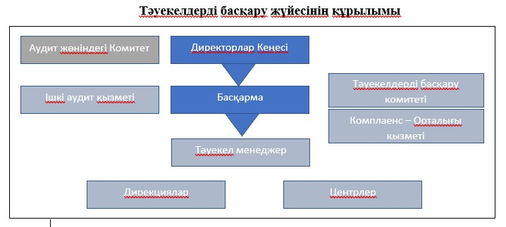
Қоғамдағы ТБКЖ негізгі принциптері тәуекелдерді басқару саясатында және Қоғамның Директорлар кеңесінің шешімімен бекітілген.
Қоғамда тән тәуекелдерді тұтас және анық түсіну үшін жыл сайынғы негізде тәуекелдер тізілімінде, тәуекелдер картасында, тәуекелдерді басқару жөніндегі іс-шаралар жоспарында (процестерді жақсарту, азайту стратегиялары) көрсетілетін тәуекелдерді сәйкестендіру және бағалау жүргізіледі.
Сәйкестендіруді (тәуекелді анықтау, болжау және сипаттау) және тәуекелдерді бағалауды жүргізу тәртібі мен әдістемесі (тәуекелді талдау нәтижелерін және/немесе оның шамасының қолайлылығын немесе жол берілуін айқындау үшін тәуекел өлшемшарттарын салыстыру) тәуекелдерді сәйкестендіру және бағалау қағидаларымен регламенттеледі.
Қоғамның Жалғыз акционері бекіткен жылдық қаржылық есептілігінің негізінде Директорлар кеңесі жыл сайын қоғамның стратегиялық жоспарлауының ажырамас бөлігі болып табылатын тәуекел-төзімділік және тәуекел-тәбет деңгейлерін айқындайды.
Оқиғаларды анықтау кезінде бүкіл қоғамда тәуекелдер мен мүмкіндіктер тудыруы мүмкін әртүрлі ішкі және сыртқы факторлар қарастырылады.
Сонымен қатар, шарттық міндеттемелерді уақтылы және сапалы орындауға, индустриялық-инновациялық қызмет субъектілеріне мемлекеттік ынталандыру шараларын ұсынуға ықпал ететін тәуекелдерді басқару (азайту) бойынша шаралар қабылданды.
Қоғамның тәуекелдер тізілімінде көзделген тәуекелдерді басқару (азайту) жөніндегі іс-шаралар толық көлемде орындалады. Қоғам тәуекелдерді іске асыру ықтималдығын азайту және қоғам үшін ықтимал жағымсыз салдарларды (қаржылық шығындар, беделдің нашарлауы) азайту/болдырмау үшін тиісті ден қою шараларын уақтылы қабылдайды. Қаржы-шаруашылық қызмет саласындағы тәуекелдерді басқару кезінде қаржы қаражатының жеткіліксіздігі фактілеріне жол бермеу мақсатында Қоғамның кірістері мен шығыстарының мониторингі тұрақты негізде жүзеге асырылады
2022 жылы Қоғамның Директорлар кеңесінің шешімдерімен:
1) тәуекелдерді басқару жөніндегі жоспарларды, тәуекелдер картасын, сондай-ақ 2022 жылға арналған тәуекелдер тізіліміне өзгерістерді қамтитын 2022 жылға арналған тәуекелдер тізілімі;
2) қоғамның 2021 жылғы және 2022 жылғы бірінші жартыжылдықтағы тәуекелдерді басқару жөніндегі есептері;
3) тәуекел-төзімділік деңгейі 38 063 700 теңге (меншікті капиталдың 10%) және тәуекел-тәбет деңгейі 19 031 850 теңге (тәуекел-төзімділік деңгейінен 50%) мөлшерінде.
Тәуекелге бағдарланған мәдениетті арттыру мақсатында Қоғам қызметкерлерінің білімін кейіннен тестілеумен тәуекелдерді басқару бойынша оқыту жүргізілді. Тестілеу нәтижелері қызметкерлердің тәуекелдерді басқару бойынша білімге ие болуының жоғары деңгейін көрсетті.

VII. Корпоративтік басқару

7.1. Корпоративтік басқару құрылымы, Директорлар кеңесінің құрамы, Директорлар кеңесі мен оның комитеттерінің қызметі туралы есеп
Қоғам Корпоративтік басқаруды өз қызметінің тиімділігін арттыру, беделін нығайту және капитал тарту шығындарын азайту құралы ретінде қарастырады. QazIndustry корпоративтік басқарудың тиісті жүйесі - Қазақстан Республикасындағы заңнаманың үстемдігін қамтамасыз етуге қосқан үлесі және Қоғамның қазіргі экономикадағы және жалпы қоғамдағы орнын айқындайтын фактор.
Қоғам жоғары орган – Жалғыз акционер, басқару органы – Директорлар кеңесі және атқарушы орган – Қоғам басқармасы, сондай-ақ басқа да мүдделі тұлғалар мүдделерінің оңтайлы теңгеріміне қол жеткізу арқылы әрекет етеді.

КОРПОРАТИВТІК БАСҚАРУ ЖҮЙЕСІ
Жалғыз акционер (жоғары орган)
Қазақстан Республикасы Индустрия және инфрақұрылымдық даму министрлігі

ДИРЕКТОРЛАР КЕҢЕСІ
(басқару органы)

Аудит жөніндегі комитет
Стратегиялық жоспарлау комитеті

Кадрлар, сыйақы және әлеуметтік мәселелер жөніндегі комитет

Корпоративтік хатшы
Ішкі аудит қызметі
Сәйкестік қызметі

Басқарма (атқарушы орган)

Тәуекелдерді басқару комитеті

Қоғамның Директорлар кеңесінің құрамы тепе-тең негізде Жалғыз акционердің, мемлекеттік мүлікті басқару жөніндегі мемлекеттік органның және тәуелсіз директорлардың өкілдері қатарынан ұсынылған.
Қоғамның Директорлар кеңесінің құрамына мүшелерді, оның ішінде Тәуелсіз директорларды іріктеу процесі Қазақстан Республикасының қолданыстағы заңнамасымен айқындалады.
Тәуелсіз директорлар - Қоғамның Директорлар кеңесінің мүшелері-өнеркәсіп, қаржы және экономика, кәсіпкерлік, бизнесті дамыту, компанияларды стратегиялық және операциялық басқару сияқты қоғам қызметінің бағыттары мен салаларында барлық қажетті сараптамалық құзыреттерге ие, мінсіз беделі мен елеулі жұмыс тәжірибесі бар, өздерінің кәсіби қызметі саласындағы танылған мамандар болып табылады. Тәуелсіз директорлар қоғамды басқаруға белсенді қатысады және компанияның тиімділігін арттыруға және оның қоғамның ұзақ мерзімді бағытын анықтауға бағытталған стратегиялық шешімдерді уақтылы әзірлеуге ықпал етеді.
ҚР ИИДМ-нің 2020 жылғы 10 қазандағы № 522 бұйрығына сәйкес, өкілеттік мерзімі 2022 жылғы 19 маусымға дейінгі 9 адамнан тұратын Қоғамның Директорлар кеңесінің құрамы айқындалды. Қоғамның Директорлар кеңесінің құрамында 5 (бес) тәуелсіз директор ұсынылған.

Қоғамның Директорлар кеңесінің құрамы
(2022 жылғы 1 қаңтардағы жағдай бойынша)
Директорлар кеңесінің төрағасы | Скляр Роман Васильевич | Қазақстан Республикасы Премьер-Министрінің Орынбасары
Директорлар кеңесінің мүшелері | Қарабаев Марат Кәрімжанұлы | ҚР Индустрия және инфрақұрылымдық даму Вице-министрі
 | Ташенев  Бақытбек Хакимұлы | ҚР Қаржы министрлігі Мемлекеттік мүлік және жекешелендіру комитетінің төрағасы
 | Жандосов Ораз Әлиұлы | «Қазақстан экономистер қауымдастығы» қоғамдық қорының Қамқоршылық кеңесінің төрағасы, Тәуелсіз директор
 | Байғарин  Қанат Әбдуәлиұлы | «Назарбаев Университеті» дербес білім беру ұйымы Президентінің кеңесшісі, тәуелсіз директор
 | Дәукей Серікбек Жүсіпбекұлы | тәуелсіз директор
 | Жәкенов  Серікжан Әміржанұлы | тәуелсіз директор
 | Ізбасханов Қылышбек Сатылғанұлы | тәуелсіз директор
 | Бекенов Берік Темірғалиұлы | Қоғамның Басқарма төрағасы

ҚР ИИДМ 2022 жылғы 31 қаңтардағы №44 бұйрығына сәйкес 8 адамнан тұратын Қоғамның Директорлар кеңесінің құрамы және Директорлар кеңесінің төрағасы Р.В. Склярдың өкілеттіктері мерзімінен бұрын тоқтатылды.
ҚР ИИДМ 2022 жылғы 1 сәуірдегі №177 бұйрығымен:
- Директорлар кеңесінің мүшелері, тәуелсіз директорлар О.А. Жандосов, К.А. Байгарин, С.Ж. Дәукейдің өкілеттіктері мерзімінен бұрын тоқтатылды;
- Директорлар кеңесіне тәуелсіз директор болып Е.У. Бектұрғанов сайланды;
- 2022 жылғы 19 маусымға дейінгі өкілеттік мерзімімен 6 адамнан тұратын Қоғамның Директорлар кеңесінің құрамы анықталды.
ҚР ИИДМ 2022 жылғы 24 маусымдағы №363 бұйрығына сәйкес өкілеттік мерзімі 3 (үш) жыл болатын 6 адамнан тұратын Қоғамның Директорлар кеңесінің құрамы анықталды.

Қоғамның Директорлар кеңесінің құрамы
(2022 жылғы 31 желтоқсандағы жағдай бойынша)
Директорлар кеңесінің төрағасы | Қарабаев Марат Кәрімжанұлы | Қазақстан Республикасының Индустрия және инфрақұрылымдық даму Вице-министрі
Директорлар кеңесінің мүшелері | Ташенев  Бақытбек Хакимұлы | ҚР Қаржы министрлігі Мемлекеттік мүлік және жекешелендіру комитетінің төрағасы
 | Бекенов Берік Темірғалиұлы | Қоғамның Басқарма Төрағасы
 | Жәкенов  Серікжан Әміржанұлы | тәуелсіз директор
 | Ізбасханов Қылышбек Сатылғанұлы | тәуелсіз директор
 | Бектұрғанов Ерсұлтан Өтеғұлұлы | тәуелсіз директор

Есепті кезеңде Қоғамның Директорлар кеңесі 10 бетпе-бет отырыс өткізді, онда 53 мәселе қаралды және шешімдер қабылданды, оның ішінде:
- тәуекелдерге-5;
- қаржылық есептілік және аудит-4;
- бюджеттік жоспарлау және талдау-5;
- қоғамның ішкі нормативтік құжаттарын бекіту – 2;
- кадрларға (Басқарма мүшесін сайлау, ҚНК бекіту, органдар құрамына сайлауға келісім беру, ІАҚ өкілеттігін ұзарту) - 22;
– «QazIndustry» қазақстандық индустрия және экспорт орталығы» АҚ-ның 2020-2024 жылдарға арналған даму стратегиясын жаңа редакцияда бекіту-1;
- «QazIndustry» қазақстандық индустрия және экспорт орталығы» АҚ Жарғысын жаңа редакцияда мақұлдау-1;
- QazIndustry кейбір шарттар (мәмілелер) жасасу-2;
- Директорлар кеңесіне есеп беретін қызметкерлердің жұмыс жоспарларын және Қоғамның Директорлар кеңесінің жұмыс жоспарын бекіту-5;
- Қоғамның, Директорлар кеңесі комитеттерінің қызметі туралы есептерді бекіту-3;
- Директорлар кеңесінің қызметін бағалау-1;
- Қоғамның корпоративтік басқаруын жетілдіру жоспары-2.
«Акционерлік қоғамдар туралы» Қазақстан Республикасының Заңына сәйкес (53-1-баптың 1, 2-тармағы) қоғамда Директорлар кеңесінің функцияларын тиімді орындауға жәрдемдесу мақсатында мынадай комитеттер құрылды:
- Аудит жөніндегі комитет;
- Кадрлар, сыйақы және әлеуметтік мәселелер жөніндегі комитет;
- Стратегиялық жоспарлау комитеті.
Директорлар кеңесіне шығарылатын мәселелер комитеттердің отырыстарында алдын ала қаралады.
QazIndustry Директорлар кеңесі комитеттерінің дербес және сан құрамы Директорлар кеңесінің 2022 жылғы 06 сәуірдегі шешімімен бекітілген (№02/22 хаттама). Сонымен қатар, Директорлар кеңесінің 2022 жылғы 29 маусымдағы шешімімен (№05/22 хаттама) Қоғамның Директорлар кеңесі комитеттерінің жаңа құрамы бекітілді. Б.Х. Тәшенев кадрлар, сыйақы және әлеуметтік мәселелер жөніндегі комитет құрамынан шығарылды.

2022 жылғы 31 желтоқсандағы Директорлар кеңесі комитеттерінің құрамы:

Директорлар кеңесінің Стратегиялық жоспарлау комитеті
Комитет төрағасы | Жакенов Серікжан Әміржанұлы | Қоғамның Директорлар кеңесінің тәуелсіз директоры
Комитет мүшелері | Бекенов Берік Темірғалиұлы | Қоғамның Басқарма төрағасы
 | Ізбасханов Қылышбек Сатылғанұлы | Қоғамның Директорлар кеңесінің тәуелсіз директоры
 | Бектұрғанов Ерсұлтан Өтеғұлұлы | Қоғамның Директорлар кеңесінің тәуелсіз директоры
 | Кенжебаева  Айгүл Қаржаубайқызы | сарапшы, ҚР Индустрия және инфрақұрылымдық даму министрлігінің Стратегиялық жоспарлау департаментінің директоры

Директорлар кеңесінің Кадрлар, сыйақы және әлеуметтік мәселелері бойынша комитет
Комитет төрағасы | Бектұрғанов Ерсұлтан Өтеғұлұлы | Қоғамның Директорлар кеңесінің тәуелсіз директоры
Комитет мүшелері | Ізбасханов Қылышбек Сатылғанұлы | Қоғамның Директорлар кеңесінің тәуелсіз директоры
 | Жакенов Серікжан Әміржанұлы | Қоғамның Директорлар кеңесінің тәуелсіз директоры

Директорлар кеңесінің Аудит жөніндегі комитеті
Комитет төрағасы | Ізбасханов Қылышбек Сатылғанұлы | Қоғамның Директорлар кеңесінің тәуелсіз директоры
Комитет мүшелері | Бектұрғанов Ерсұлтан Өтеғұлұлы | Қоғамның Директорлар кеңесінің тәуелсіз директоры
 | Жакенов Серікжан Әміржанұлы | Қоғамның Директорлар кеңесінің тәуелсіз директоры
Есепті кезеңде Директорлар кеңесі комитеттерінің 26 отырысы өтті, онда 52 мәселе алдын ала қаралды, оның ішінде:
1) стратегиялық жоспарлау-6 отырыста 13 сұрақ;
2) кадрларға, сыйақыға және әлеуметтік мәселелерге-9 отырыста 16 сұрақ;
3) аудитке-11 отырыста 23 сұрақ.

7.2. Корпоративтік басқару практикасының Қоғамның корпоративтік басқару кодексінің қағидаттарына сәйкестігі туралы ақпарат, ал ол сәйкес келмеген жағдайда-қағидаттардың әрқайсысының сақталмау себептері туралы түсініктемелер

Қоғамның корпоративтік басқару кодексін ұстану туралы есеп
(2022 жылғы 31 желтоқсандағы жағдай бойынша)

№ р/с | Корпоративтік басқару қағидаттары | Сәйкестік дәрежесі | Орындау немесе орындамау фактісі және орындау бойынша қабылданатын шаралар туралы ақпарат
1. | Жалғыз акционердің (ЕА)құқықтары мен мүдделерін қорғау қағидаты | Орындалды | 1) қоғам Жалғыз акционерге Қазақстан Республикасының заңнамасына сәйкес, сондай-ақ Жалғыз акционердің сұрау салулары мен тапсырмалары бойынша қоғам мәселелері бойынша шешімдер қабылдау кезінде тиісті ақпараттандыруды қамтамасыз ету үшін Қоғамның қызметі және оның нәтижелері туралы ақпаратты ұдайы ұсынады.  2) «Акционерлік қоғамдар туралы» ҚР Заңына сәйкес дивидендтердің мөлшері мен төленуі туралы мәселе қоғамның жылдық қаржылық есептілігін бекіту кезінде ЕА-ның қарауына жатады.  3) 2022 жылы ЕА бекітуді қоса алғанда, қоғам қызметіне байланысты 5 шешім қабылдады; Директорлар кеңесі мүшелерін сайлау/өкілеттіктерін тоқтату-2; 2021 жылға аудиттелген жылдық қаржылық есептілікті және 2021 жылдың қорытындылары бойынша таза табысты бөлу және дивидендтер мөлшерін айқындау тәртібін бекіту-1, ірі мәмілелерді бекіту-1, жылдық аудитті жүзеге асыратын аудиторлық ұйымды айқындау қоғамның 2021 жылғы қаржылық есептілігі-1.
2. | Директорлар кеңесі мен Басқарманың Қоғамды тиімді басқару қағидаты | Орындалды | 1) Директорлар кеңесінің құзыреті, Директорлар кеңесі мүшелерінің, оның төрағасын қоса алғанда, жауапкершілігі мен өкілеттіктері Жарғыда, корпоративтік басқару кодексінде және Қоғамның Директорлар кеңесі туралы ережеде айқындалған. Басқарманың құзыреті, Басқарма мүшелерінің, оның төрағасын қоса алғанда, жауапкершілігі мен өкілеттіктері Жарғыда және Қоғам Басқармасы туралы ережеде бекітілген.  Басқарма Директорлар кеңесінің қарауына шығарылатын мәселелерді алдын ала қарайды және мақұлдайды.  Директорлар кеңесі жалғыз қатысушының қарауына шығарылатын мәселелерді алдын ала қарайды.  Директорлар кеңесі жекелеген мәселелерді тиімді қарау мақсатында стратегиялық жоспарлау жөніндегі Комитет, кадрлар, сыйақы және әлеуметтік мәселелер жөніндегі Комитет, Директорлар кеңесі бекітетін ережелер негізінде әрекет ететін аудит жөніндегі Комитет құрылды.  Комитеттер белгіленген құзыреттер мен өкілеттіктер шеңберінде мәселелерді алдын ала қарайды және Директорлар кеңесінің отырысында мәселелерді қарау алдында оларды шешу жөнінде ұсынымдар әзірлейді  2) 2022 жылы Директорлар кеңесі 10 бетпе-бет отырыс өткізді, 53 мәселе қаралды; басқарманың 42 отырысы өтті, онда 109 мәселе қаралды.  3) есепті кезеңнің соңында Қоғамның Директорлар кеңесінің 6 мүшесінің 3-і (немесе 50%) Қоғамның Директорлар кеңесі мүшелерінің міндеттерін орындау үшін қажетті кәсіби және басқарушылық құзыреттерге ие тәуелсіз директорлар болып табылады.  4) қоғамда тәуекелдерді басқару саласында Құжаттамалық база қалыптастырылды, тәуекелдерді басқаруды кәсіби ұйымдастыруға және үйлестіруге жауапты лауазымды тұлға (тәуекел-менеджер) айқындалды. Бұл тәуекелдерді толық бағалауға мүмкіндік береді және қоғамдағы тәуекелдерді басқару жүйесінің тиімділігін төмендетеді. Қоғамда тәуекелдер бойынша тиісті құжаттар (тәуекелдер тіркелімі және кадры, іс-шаралар жоспары)бекітілді
3. | Қоғамның дербес қызметінің қағидаты | Орындалды | 1) Қоғам өз қызметінде «Акционерлік қоғамдар туралы» ҚР Заңын, Қазақстан Республикасының басқа да нормативтік құқықтық актілерін, Жарғыны және белгіленген тәртіппен қабылданған өзге де ішкі құжаттарды басшылыққа алады.  2) қоғамның барлық органдары ҚР заңнамасында және ішкі құжаттарда белгіленген құзыреттер мен корпоративтік басқару қағидаттары шеңберінде қатаң әрекет етеді.  Жалғыз акционер өз құзыретіне жатқызылған барлық мәселелер бойынша, шешімі мемлекеттік мүлік жөніндегі уәкілетті органның келісімі бойынша қабылданатын мынадай мәселелерді қоспағанда, дербес шешім қабылдайды:  - қоғамның жарғысына өзгерістер және (немесе) толықтырулар енгізу немесе оны жаңа редакцияда бекіту;  - жарғылық капиталдың мөлшерін өзгерту;  - жылдық қаржылық есептілікті бекіту және есепті қаржы жылындағы Қоғамның таза табысын бөлу, жай акциялар бойынша дивидендтер төлеу туралы шешім қабылдау және қоғамның бір жай акциясына есептегенде жыл қорытындысы бойынша дивиденд мөлшерін бекіту;  - қоғамға тиесілі барлық активтердің жиырма бес және одан да көп пайызын құрайтын сомадағы активтердің бір бөлігін немесе бірнеше бөлігін беру арқылы Қоғамның өзге заңды тұлғаларды құруға немесе олардың қызметіне қатысуы туралы шешім қабылдау;  - Директорлар кеңесінің сандық құрамын, өкілеттік мерзімін айқындау, оның мүшелерін сайлау және олардың өкілеттіктерін мерзімінен бұрын тоқтату, сондай-ақ тәуелсіз директорларға сыйақы мөлшерін айқындау және тәуелсіз директорларға сыйақылар төлеу және шығыстарды өтеу шарттарын көздейтін қағидаларды бекіту;  - «алтын акцияны» енгізу және жою;  - қоғамның ішкі қызметіне қатысты мәселелер бойынша Директорлар Кеңесі қабылдаған шешімдердің күшін жою.  3) Қоғам операциялық қызметті ДК бекітетін даму стратегиясына және ЕА белгілейтін қызметтің негізгі көрсеткіштері негізінде ДК бекітетін даму жоспарына сәйкес дербес жүзеге асырады.  4) индустрияны дамыту саласындағы даму институты ретінде қоғамның индустрияны дамыту саласындағы уәкілетті мемлекеттік орган ретінде ҚР ИИДМ-мен қаржылық-шаруашылық қатынастары ҚР заңнамасына сәйкес қатаң түрде жасалатын шарттар негізінде жүзеге асырылады.
4. | Қоғамның қызметі туралы ақпаратты ашудың ашықтығы, уақтылығы және объективтілігі қағидаты | Орындалды | Қоғам ЕА және мүдделі тұлғалар алдында қоғам туралы, оның ішінде оның қаржылық жағдайы, экономикалық көрсеткіштері, қызметінің нәтижелері, меншік және басқару құрылымы туралы: 2022 жылы ақпаратты тиісінше ашу шеңберінде сенімді ақпаратты уақтылы ашуды қамтамасыз етеді:  1) Жалғыз акционерге: 2021 жылға аудиттелген жылдық қаржылық есептілік берілді (ҚР ИИДМ 01.07.2022 жылғы № 383 бұйрығымен бекітілген);  2) Директорлар кеңесінің отырыстарында Қоғамның қызметі туралы ақпарат қаралды: 2021 ж. нақты мәндері бар басшы қызметкерлердің ҚНК карталары (ДК 15.07.2022 ж. № 06/22 шешімі), қоғамның 2021 жылғы қызметінің қорытындылары туралы есеп (ДК 15.07.2022 ж. №06/22 шешімі) және 2022 ж. 1 жартыжылдығы (ДК 28.09.2022 ж. №08/22 шешімі)  3) корпоративтік веб-сайтты жаңғырту бойынша жұмыстар үнемі жүргізіледі. Сайтта қоғам туралы ақпаратты қоса алғанда, қоғам қызметі туралы ақпарат (оның ішінде жылдық қаржылық есептілік, жылдық есептер, басшылық туралы мәліметтер, ішкі құжаттар және т.б.), қоғам көрсететін мемлекеттік қолдау шаралары, мүдделі тұлғалар үшін жаңалықтар, аналитикалық материалдар мен дайджесттер және т. б. орналастырылады.  4) БАҚ-та (баспа, электрондық, TV) және қоғамның сайтында Қоғамның қызметін және өнеркәсіптік-инновациялық даму мәселелерін жария ете отырып, 360 материал жарияланды.  5) ақпаратты ашу кезінде ҚР Коммерциялық және заңнамамен қорғалатын өзге де құпия туралы заңнамасының нормалары, сондай-ақ қоғамда қызметтік және коммерциялық құпияның сақталуын қамтамасыз ету жөніндегі нұсқаулықтар ескеріледі (жаңа редакцияда ДК-нің 23.12.2020 жылғы № 10 шешімімен, 28.02.2020 жылғы № 03 ақпаратты ашу және сақтау тәртібі туралы ережемен бекітілген). Қызметкерлер бекітілген құжаттармен танысты.  Құпия ақпаратты қорғау және жария етпеу, қоғамда бар және жұмыс кезеңінде белгілі болған қызметтік, коммерциялық және өзге де заңмен қорғалатын құпияны құрайтын ақпаратты белгілі бір мерзім ішінде құпияда сақтау және жария етпеу туралы талап қоғамның қызметкерлерімен және лауазымды адамдарымен қызметтік және коммерциялық құпияны жария етпеу туралы міндеттемеге қол қою арқылы қамтамасыз етіледі. Талап еңбек шарттарында және Қоғам қызметкерлерінің лауазымдық нұсқаулықтарында қамтылған.  ДК және Басқарма мүшелеріне қатысты құпия ақпаратты сақтау туралы талап Директорлар кеңесі туралы ережеде, Басқарма туралы ережеде және қоғамның жарғысында бекітілген. Бұдан басқа, құпия ақпаратты жария етпеу туралы талап пен міндеттемелер Басқарма мүшелерімен және тәуелсіз директорлармен жасалатын еңбек шарттарында қамтылады. Құпия ақпаратты жария етпеу туралы келісімге / міндеттемеге қол қойылады
5. | Заңдылық және этика қағидаты | Орындалды | 1) Директорлар кеңесі Қоғамның Іскерлік әдеп кодексін жаңа редакцияда бекітті (14.10.2020 ж. шешімі., № 08 Хаттама), оның мақсаты - Қоғам қызметкерлерінің мінез-құлқының этикалық жағын, барлық мүдделі тұлғалармен өзара іс-қимылды, корпоративтік қатынастардың этикалық нормаларын және этикалық нормалардың қоғамның және оның қызметкерлерінің күнделікті қызметіне әсер ету тетіктерін регламенттеу.  Жыл сайын Қоғам қызметкерлерін жаңа іскерлік әдеп кодексінің нормаларын білуге таныстыру және тестілеу жүргізіледі, Қоғам қызметкерлерінің іскерлік әдеп кодексін бұзу фактілері анықталған жоқ.  2) Сыбайлас жемқорлықтың алдын алу және қоғамдағы сыбайлас жемқорлық көріністерінің алдын алу мақсатында барлық қызметкерлер мен лауазымды тұлғалардың алаяқтық пен сыбайлас жемқорлыққа қарсы іс-қимыл саясатын сақтауы үшін қабылданған (Директорлар кеңесінің 30.10.2020 ж. №09 хаттама шешімімен бекітілген), Сыбайлас жемқорлыққа қарсы стандарт (Басқарманың 09.12.19 ж. шешімімен бекітілген, №43 хаттама).  3) 2022 жылы Қоғам қызметкерлері тарапынан сыбайлас жемқорлық пен алаяқтықтың анықталған жағдайлары, еңбек даулары мен талап-арыздар болған жоқ.  4) ұйымдық құрылымда Қоғамның Директорлар кеңесіне (Орталық-Комплаенс қызметі) Есеп беретін сыбайлас жемқорлыққа қарсы іс-қимыл жөніндегі құрылымдық бөлімше көзделген, Орталық-комплаенс қызметі туралы Ереже бекітілген, оның сандық құрамы айқындалған.
6. | Тиімді дивидендтік саясат қағидаты | Орындалды | Қоғамның дивидендтік саясаты активтерді ұлғайту, ЖА мен қоғамның мүдделерінің тепе-теңдігін қамтамасыз ете отырып, қоғамды капиталдандырудың өсуін қамтамасыз ету мақсатында қалыптастырылған.  Дивидендтік саясаттың тиімділігі ЕО-ның қысқа мерзімді (кіріс алу) және ұзақ мерзімді (қоғамның дамуы) мүдделерінің теңгерімділігі қағидатына негізделген:  1) қоғам алған таза табыстың нақты мөлшері;  2) қоғамның төлем қабілеттілігі және қаржылық орнықтылығы көрсеткіштері;  3) Қоғамның ағымдағы жағдайы, оның қысқа, орта және ұзақ мерзімді жоспарлары;  4) стратегиялық даму мақсаттарын қамтамасыз ету.  Қоғамның дивидендтік саясатымен (30.03.2020 ж. ДК шешімімен бекітілген, № 04 хаттама) дивидендтер төлеуге жұмсалатын қаражат сомасы ХҚЕС сәйкес есептелген Қоғамның таза табысының кемінде 70% құрауы тиіс деген ереже белгіленді және іс жүзінде іске асырылады.
7. | Тиімді кадр саясаты қағидаты | Орындалды | Қызметкерлерді жұмысқа қабылдау және кадр резервін қалыптастыру қызметкерлерді қабылдау шарттары және қоғамның еңбек тәртібі туралы Ережеге сәйкес жүзеге асырылады. (Басқарманың 11.12.2020 жылғы шешімімен бекітілді, №35 хаттама).  Қоғам қызметкерлеріне еңбекақы төлеу, материалдық ынталандыру және әлеуметтік қолдау туралы ережемен (ДК-нің 15.04.15 ж. № 03 шешімімен бекітілген) тиімді қызметке ынталандыру мақсатында көзделген:  - қызметкерлерге олардың қызметін бағалау нәтижелері бойынша сыйақы беру,  - күрделілігі жоғары жұмыстарды орындағаны және қоғамның қызмет көрсетуіне коммерциялық тапсырыстарды тартқаны үшін қосымша материалдық ынталандыру,  - материалдық көмек көрсету.  Қоғамдағы қызметкерлердің құзыреттілік деңгейін арттыру мақсатында жыл сайын қызметкерлерді даярлау және олардың біліктілігін арттыру жөніндегі іс-шаралардың жоспар-кестесі әзірленеді.  2022 жылы қоғамның 61 қызметкері Microsoft Power BI, талдаушыға арналған Power BI, деректерді талдау негіздері, ақпараттық қауіпсіздікті басқару жүйесі (ИСО/МЭК 27001) және сыбайлас жемқорлыққа қарсы іс-қимыл менеджменті жүйесі (ISO 37001:2016), салықтық есептеулер және даму жоспарын қалыптастыру мәселелері бойынша оқыту мен қайта даярлаудан өтті Вариациялық шешімдер мен оның орындалуы туралы есеп, корпоративтік құқық және корпоративтік басқару, материалдық және материалдық емес ынталандыру технологиялары, компанияны бағалау және қызметкерлерді ынталандыру үшін KPI негізінде сыйлықақы.
8. | Қоршаған ортаны қорғау қағидаттары | Орындалды | Қоғам өз қызметінде қоршаған ортаға әсерді азайтуға және қоршаған ортаға ұқыпты қарау принциптерін ұстануға тырысады. Қоғамда қағазды тұтыну деңгейін төмендету мақсатында электрондық құжат айналымы, жекелеген процестерді автоматтандыру жүйелері енгізілді.
9. | Корпоративтік жанжалдарды әділ реттеу қағидаты  және мүдделер қақтығысы | Орындалды | Корпоративтік жанжалдар мен мүдделер қақтығысының алдын алу, реттеу, уақтылы анықтау және алдын алу рәсімдерін айқындау, сондай-ақ барлық органдар мен лауазымды тұлғалардың іс-қимылдарын үйлестіру мақсатында Директорлар кеңесінің 27.11.19 ж. №11 хаттамасымен жаңа редакциядағы корпоративтік жанжалдар мен қоғам мүдделерінің қақтығысын реттеу Қағидалары бекітілді.  Қазақстан Республикасы заңнамасының талаптарына сәйкес және қоғамдағы мүдделер қақтығысын реттеуді қамтамасыз ету мақсатында үлестес тұлғалардың тізбесі жүргізіледі.  Корпоративтік жанжал туындаған жағдайда ЖА құқықтарын және қоғамның іскерлік беделін тиімді қорғауды қамтамасыз ету мақсатында оның алдын алуға бағытталған рәсімдер мен шаралар қолданылады.  2022 жылы қоғамда корпоративтік қақтығыстар мен Қоғамның лауазымды тұлғалары мен қызметкерлерінің мүдделері қақтығысы тіркелмеген
10. | Жауапкершілік қағидаты | Орындалды | Қоғам ұлттық даму институты ретінде мемлекеттік өнеркәсіптік саясат жүйесіндегі рөлі мен жауапкершілігін мойындай отырып, барлық мүдделі тараптармен тиімді және теңгерімді қарым-қатынас орнатуға тырысады:  1) Қоғамның Жалғыз акционермен өзара қарым-қатынасы Жарғымен, корпоративтік басқару кодексімен, Іскерлік әдеп кодексімен және қоғамның басқа да ішкі құжаттарымен реттеледі.  2) Қоғам, оның лауазымды адамдары мен қызметкерлері уәкілетті мемлекеттік органдар мен ведомстволық бағынысты ұйымдардың іс-әрекеттері ел экономикасының өнеркәсіптік-инновациялық дамуына бағытталуы тиіс екенін түсіне отырып, ҚР мемлекеттік органдарымен және даму институттарымен әріптестік және құрмет қағидаттарында қарым-қатынас орнатады.  3) Қоғам өз клиенттерімен, соның ішінде аналитикалық және консультациялық қызметтерге Тапсырыс берушілермен, мемлекеттік ынталандыру шараларын алуға өтініш білдірген өнеркәсіптік-инновациялық қызмет субъектілерімен, АЭА-ны дамыту мен ілгерілетуді үйлестіру шеңберінде Қоғам қызметтерін тұтынушылармен (басқарушы компаниялар, АЭА қатысушылары, әлеуетті инвесторлар) заңдылық қағидаттарында (заңнама нормаларын және белгіленген нормаларды толық сақтау) қарым-қатынас орнатады іскерлік этика, шарттық қатынастарды сақтау, ашықтық, сыйластық. Қоғам сервис сапасына қанағаттану деңгейін бағалау мақсатында мемлекеттік ынталандыру шараларын ұсыну бойынша қызмет тұтынушыларына мерзімді сауалнама жүргізеді.  4) тауарларды/жұмыстарды/қызметтерді жеткізушілермен қарым-қатынас орната отырып, Қоғам іскерлік әдеп қағидаттарын басшылыққа алады, шарттық қатынастардың барлық талаптарын сақтайды және қызметтің тұрақтылығы мен ашықтығын қамтамасыз етеді.  5) қоғам жоғары кәсіби, білікті және уәжді персоналды қалыптастыруға бағытталған сараланған ашық кадр саясатын жүргізеді. Қоғам барлық қызметкерлерге еңбек қызметі процесінде олардың әлеуетін іске асыру үшін тең мүмкіндіктер беруге, нәтижелерді бейтарап және әділ бағалауға және олардың қызметін ынталандыруға, қызметкерлерді тек кәсіби қабілеттері, білімі мен дағдылары негізінде іріктеуге және мансаптық өсуге ұмтылады.

7.3. Қоғам Басқармасының құрамы, Қоғам Басқармасының қызметі туралы есеп
Қоғам Басқармасының қызмет тәртібі (Басқарма мүшелерінің құқықтары, міндеттері мен жауапкершілігі), басқарма отырыстарын шақыру және өткізу, оның шешімдерін қабылдау және ресімдеу, сондай-ақ олардың орындалуына бақылауды жүзеге асыру тәртібі Қоғамның Директорлар кеңесінің 2019 жылғы 27 желтоқсандағы шешімімен бекітілген «QazIndustry» қазақстандық индустрия және экспорт орталығы» АҚ Басқармасы туралы ережеде айқындалған (№12 хаттама).
Басқарма мүшелерін тағайындау Директорлар кеңесінің шешімі бойынша «Акционерлік қоғамдар туралы» Қазақстан Республикасының Заңына, қоғамның жарғысына және қоғамды басқару туралы Ережеге сәйкес жүзеге асырылады (Директорлар кеңесі 2019 жылғы 27 желтоқсанда бекіткен, № 12 хаттама).
2022 жылғы 1 қаңтардағы жағдай бойынша Қоғамның Басқармасы 4 адамнан тұрды:
Басқарма Төрағасы | Бекенов Берік Темірғалиұлы
Басқарма төрағасының орынбасарлары | Бопазов Марат Дәрібекұлы
 | Кәкімжанов Айдар Әулияханұлы
 | Мұқанов Талғат Асқарұлы
 | бос орын

Қоғамның Директорлар кеңесі 2022 жылғы 25 ақпанда (№01/22 хаттама) Басқарма құрамына Басқарма төрағасының орынбасары М.Е. Дауешов сайланды.
Директорлар кеңесінің 2022 жылғы 3 мамырдағы шешімімен (№03/22 хаттама) Басқарма мүшесі - Қоғам Басқармасы төрағасының орынбасары А.А. Кәкімжановтың өкілеттігі мерзімінен бұрын тоқтатылды.
Директорлар кеңесінің 2022 жылғы 15 маусымдағы шешімімен (№04/22 хаттама) Қоғам Басқармасының сан құрамы 5-тен 6 адамға дейін ұлғайтылды, оның құрамына қоғам аппаратының басшысы Б. Т. Алдабергенова сайланды.
Директорлар кеңесінің 2022 жылғы 12 тамыздағы шешімімен (№07/22 хаттама) Басқарма құрамына Басқарма төрағасының орынбасары – Басқарма мүшесі А.С. Адахаев сайланды.
2022 жылғы 31 желтоқсандағы жағдай бойынша Қоғамның Басқармасы 6 адамнан тұрды:
Басқарма төрағасы | Бекенов Берік Темірғалиұлы
Басқарма төрағасының орынбасарлары | Бопазов Марат Дәрібекұлы
 | Мұқанов Талғат Асқарұлы
 | Дауешов Марат Еркінұлы
 | Адахаев Әсет Садықұлы
Аппарат басшысы-Басқарма мүшесі | Алдабергенова Баян Тыныштықбайқызы

Қоғам басқармасымен 2022 жылы 41 отырыс өткізілді, онда тауарларды, жұмыстар мен көрсетілетін қызметтерді мемлекеттік сатып алу жоспарына, қаржы-шаруашылық қызмет көрсеткіштерінің есептерін түзетуге, 2022 жылғы Басқарма қызметінің есептері мен жұмыс жоспарына қатысты 120 мәселесі, сондай-ақ Қазақстан Республикасының заңнамасымен және жарғымен басқа органдардың құзыретіне жатқызылмаған өзге де мәселелер қаралды. Қоғамның лауазымды тұлғалары.
Бұдан басқа, есепті кезеңде Қоғам Басқармасы жанындағы Тәуекелдерді басқару комитетінің 4 отырысы өтті, онда QazIndustry-дің 2021 жылғы, 2022 жылғы 1 жартыжылдықтағы, 2022 жылғы тәуекелдерді басқару жөніндегі есептерді, тәуекел-төзімділік және тәуекел-тәбет деңгейлерін, қоғамның тәуекелдер тізіліміне 2022 жылға арналған өзгерістер мен толықтыруларды алдын ала мақұлдау туралы 6 мәселе қаралды.

7.4. Лауазымды тұлғаларды марапаттау саясаты
Басқарма Төрағасы мен мүшелеріне сыйақы беру қағидаттары Қоғамның Директорлар кеңесінің 2021 жылғы 23 ақпандағы шешімімен (№02/21 хаттама) бекітілген «QazIndustry» қазақстандық индустрия және экспорт орталығы» АҚ Директорлар кеңесіне есеп беретін басшы қызметкерлер мен қызметкерлерге сыйақы төлеу қызметі мен шарттарын бағалау туралы ережеде айқындалған және реттеледі.
Қоғам төрағасы мен Басқарма мүшелеріне сыйақы берудің негізгі қағидаттары сыйақының қоғамның және Жалғыз акционердің мүдделеріне сай келетін міндеттерді орындаумен өзара байланысы, сыйақы мөлшерін айқындаудың қарапайымдылығы мен ашықтығы, сыйақы мөлшерінің Қоғам қызметінің нәтижелеріне және қызметкерлердің өз нәтижелеріне тәуелділігі болып табылады.
Басқарма төрағасы мен мүшелерінің сыйақы мөлшері басшы қызметкерлер қызметінің корпоративтік және дербес түйінді көрсеткіштерінің орындалуын бағалау нәтижелері негізінде Қоғамның Директорлар кеңесінің шешімімен айқындалады.
Сыйақыларды төлеу Қоғамның Директорлар кеңесінің тәуелсіз мүшелеріне ғана жүзеге асырылады. Мемлекеттік қызметші болып табылатын Директорлар кеңесінің мүшесіне сыйақы көзделмеген және төленбейді.
Қоғамның Директорлар кеңесінің тәуелсіз мүшелеріне олардың өз міндеттерін атқарғаны үшін сыйақылар мен шығыстарды өтеу тәртібі, мөлшері мен шарттары ҚР инфрақұрылымдық даму министрінің 2021 жылғы 27 мамырдағы № 267 бұйрығымен бекітілген Қоғамның тәуелсіз директорлар кеңесінің сыйақыларын төлеу және шығыстарын өтеу қағидаларында белгіленген.
Есепті жылы төленген тәуелсіз директорларға тіркелген сыйақының жалпы сомасы 5 585,0 мың теңгені (бес миллион бес жүз сексен бес мың теңге) құрады. Басқа шығындар, соның ішінде іссапар шығындары 2022 жылы болған жоқ.

VIII. Тұрақты даму туралы
Қоғамның тұрақты дамуы келесі үш компонентті қамтиды:
1. Қоғамның орнықты дамуының экономикалық құрамдас бөлігі қоғамның операциялық қызметтің залалсыздығын қамтамасыз ету, Жалғыз акционердің мүдделерін сақтау, процестердің тиімділігі мен еңбек өнімділігін арттыру бойынша міндетті талаптарды орындауын көрсетеді.
2010 жылы құрылған сәттен бастап қоғамның залалсыз қызметі және мемлекеттік акциялар пакетіне дивидендтерді уақтылы аудару қамтамасыз етіледі.
2022 жылдың қорытындысы бойынша Қоғамның кірісі 1 306,3 млн. теңгені құрады, оның ішінде негізгі қызметтен – 1 303,8 млн.теңге. Өндірістік персоналдың бір қызметкеріне орташа өндіру 10,2 млн. теңге/адамды құрады. Таза пайда 15 861 мың теңгені құрады, бұл жоспарланған көрсеткіштен 25% - ға жоғары. Жалғыз акционердің пайдасына 2022 жылға 11,1 млн. теңге сомасында дивидендтер есептелді.
Қоғам қызметінің тиімділігін арттыру мақсатында 2022 жылы мынадай іс-шаралар өткізілді:
1) «Мемлекеттік органдар мен квазимемлекеттік сектор субъектілерінің штат санының лимиттерін оңтайландырудың кейбір мәселелері туралы» Қазақстан Республикасы Президентінің 2021 жылғы 28 шілдедегі № 633 Жарлығын іске асыру шеңберінде қоғамның әкімшілік персоналының штат бірліктері санын 10% - ға қысқарту нәтижесінде еңбекақы төлеу қоры бойынша шығыстарды оңтайландыру мақсатында қоғамның ұйымдық құрылымы мен штат санын оңтайландыру (3 бірлік);
2) электрондық құжат айналымы, кіріс шарттары бойынша қызметтерді орындауды жоспарлау және мониторингілеу, кадрлық құжат айналымы, басқарма жұмысының құралдарын қоса алғанда, қоғам қызметінің тиімділігін арттыру үшін бизнес-процестерде цифрлық технологияларды пайдалану;
3) қазақстандық өнеркәсіптің цифрлық трансформациясын дамыту және отандық АТ шешімдерін ілгерілету мақсатында өнеркәсіптік кәсіпорындар мен мүдделі тараптардың (АТ-компаниялар, ҒЗИ, білім беру ұйымдары және басқалар) өзара іс-қимылын қамтамасыз ету үшін qazindustry.gov.kz сайтында цифрлық трансформация алаңын құру;
4) қоғамның qazindustry.gov.kz сайтында өнеркәсіптік-инновациялық қызмет субъектілеріне мемлекеттік ынталандыру шараларын ұсыну бойынша өтінімдерді қабылдау және өңдеу жөніндегі ақпараттық жүйені жетілдіру үшін:
- өтінімдерді беру және өңдеу процестерін оңайлату және оңтайландыру (нысандарды оңтайландыру, қарау маршруттарының кезеңдерін қысқарту, пайдаланушыларға техникалық қолдау көрсету);
- мемлекеттік ынталандыру шаралары бойынша деректерді талдау мүмкіндіктерін кеңейту және т. б.
ҚР Қаржы министрлігінің мемлекеттік қолдау шараларын ұсынуға қоғам өтеген өтінімдер бойынша деректерді ұсыну бойынша mgp.ecc.kz сервисімен интеграция бойынша жұмыс жалғасты.
Бірыңғай үйлестіру орталығының интернет-порталы арқылы АЭА қатысушыларының бірыңғай тізілімінде тіркеу бойынша бизнес-процестер автоматтандырылды. Бұдан басқа, есепті жылы оны АЭА қызметі туралы деректермен толықтыру бойынша жұмыс жүргізілді.
2. Қоғамның тұрақты дамуының экологиялық құрамдас бөлігі қоршаған ортаға әсерді азайтумен, ресурстарды оңтайлы пайдаланумен, материалды үнемдейтін технологияларды қолданумен байланысты.
Қоғам қоршаған ортаны қорғау саласындағы Қазақстан Республикасының заңнамасын сақтай отырып, өз қызметін жүзеге асыра отырып, еңбек қызметінің экологияға әсерін төмендету мәселелерінің айрықша маңыздылығын түсінеді.
Жалпы алғанда, Қоғамның операциялық қызметінің әсері кез келген кеңсе қызметінің экологиялық аспектілеріне тән қоршаған ортаға әсерден аспайды.
Электрондық құжат айналымын енгізуді және корпоративтік басқаруда (Басқарма отырысында), операциялық міндеттерді басқаруда (жобалау кеңсесінде), фронт-офисте (өтінімдерді қабылдауды және өңдеуді автоматтандыру) жекелеген процестерді автоматтандыруды қоса алғанда, Қоғамның қағазсыз технологияларға көшуі жөніндегі іс-шаралар қағаз шығынын қысқартуға мүмкіндік берді.
3. Қоғамның орнықты дамуының әлеуметтік құрамдас бөлігі корпоративтік әлеуметтік жауапкершілік қағидаттарын сақтауға, оның ішінде еңбек қауіпсіздігі мен қызметкерлердің денсаулығын сақтау жағдайларын, әділ сыйақы мен қызметкерлердің құқықтарын сақтауды, қызметкерлердің жеке дамуын қамтамасыз етуге бағытталған.
Қоғамның бос лауазымдарына іздеу, қабылдау және тағайындау Қоғам Басқармасының 2018 жылғы 25 сәуірдегі шешімімен (№11 хаттама) бекітілген Қызметкерлерді қабылдау шарттары және қоғамның еңбек тәртібі туралы Ережеге сәйкес жүзеге асырылады. Белгіленген талаптарға сәйкес қызметкерлерді іздеу https://qazindustry.gov.kz ресми сайтта бос лауазымдарға орналасуға конкурстар туралы хабарландырулар орналастыру арқылы жүргізіледі.
Қоғамда қағидаттар, құндылықтар жүйесін, компанияның кадрлық әлеуетін дамытудың негізгі бағыттарын, сондай-ақ қоғамның адами ресурстарын басқарудың негізгі процестері мен әдістерін айқындайтын кадрлық саясат бекітілді. Қоғамның кадр резервінен қалыптасқан бос лауазымға орналасуға кандидаттарды іздеуді жүзеге асыруға мүмкіндік беретін кадр резерві жүйесі енгізілді. Есепті кезеңде қоғамның кадр резервіне 24 кандидат енгізілді.
Қоғам басшылығы қоғам қызметкерлері үшін ҚР заңнамасында көзделген барлық әлеуметтік кепілдіктерді (еңбекті қорғауды қамтамасыз ету, материалдық-техникалық қамтамасыз ету, еңбек заңнамасын сақтау, біліктілікті арттыру және т.б.) қамтамасыз етеді.
Қызметкерлерді тиімді қызметке ынталандыру мақсатында Қоғам қызметкерлерін еңбекақы төлеу, материалдық ынталандыру және әлеуметтік қолдау туралы Ережеде көзделген:
- қоғамның бір жылға арналған жұмыс жоспарының орындалуына қанағаттанушылықты бағалау нәтижелері бойынша қызметкерлерге сыйақы беру;
- күрделілігі жоғары жұмыстарды орындағаны және қоғамның қызмет көрсетуіне коммерциялық тапсырыстарды тартқаны үшін қосымша материалдық ынталандыру;
- материалдық көмек көрсету (некеге тұру, бала туу, қызметкер немесе оның отбасы мүшелері қайтыс болған кезде);
- әлеуметтік қолдау көрсету (сауықтыруға, ерікті медициналық сақтандыруға, дене шынықтыру-сауықтыру іс-шараларына жәрдемақы төлеу).
Жүргізілген сауалнаманы талдау нәтижелері бойынша 2022 жылдың қорытындысы бойынша Қоғам қызметкерлерінің қанағаттану деңгейі 85% құрады.

№ 1 қосымша қоғамның 2022 жылғы Даму стратегиясы көрсеткіштерінің орындалуы (мониторингі) бойынша есеп
Қоғамның 2022 жылғы Даму стратегиясы көрсеткіштерінің орындалуы (мониторингі) бойынша есеп

Стратегиялық бағыттар / міндеттер | Көрсеткіштер | Өлш.бірл. | Жоспар | Факт | Жоспарға қол жеткізу, % / п. п | Мәртебесі
1 | 2 | 3 | 4 | 5 | 6 | 7
1 стратегиялық бағыт. QazIndustry-дің Қазақстанның өнеркәсіптері мен аралас салаларын дамытудың «Бас орталығы» ретіндегі сараптамалық-аналитикалық қызметі
1. Өнеркәсіптік-инновациялық дамуды ақпараттық-аналитикалық сүйемелдеу | Өнеркәсіпті дамыту саласындағы уәкілетті мемлекеттік органға көрсетілген қызметтер саны | бірлік | 14 | 15 | 107,1% | Артық орындалды
 | Уәкілетті мемлекеттік органға одан әрі өнеркәсіптік-инновациялық даму мәселелері бойынша жіберілген ұсыныстар мен ұсынымдардың саны | бірлік | 110 | 275 | 250,0% | Артық орындалды
2 стратегиялық бағыт. Өңдеу өнеркәсібінде мемлекеттік ынталандырудың жүйелі және тікелей шараларын ұсыну
1. Өңдеуші өнеркәсіпті дамытуды қолдаудың жүйелі шараларын іске асыруға қатысу | Басым тауарлардың тізбесін қалыптастыру | бірлік | 1 | 1 | 100% | Орындалды
 | Қоғамның жәрдемімен жасалған отандық өндірушілердің тауарларын сатып алу жөніндегі ұзақ мерзімді шарттардың саны | бірлік | 35 | 35 | 100% | Орындалды
 | Қоғамның жәрдемімен жасалған отандық өндірушілердің тауарларын сатып алу жөніндегі офтейк келісімшарттардың саны | бірлік | 10 | 10 | 100% | Орындалды
 | Кластерлік бастамалар тізілімін қалыптастыру/өзектендіру | бірлік | 1 | 1 | 100% | Орындалды
 | Диагностикаланған кластерлік бастамалардың саны және олардың даму деңгейі | бірлік | 5 | 29 | 580% | Артық орындалды
 | Жеткізушілерді дамыту қызметі бағдарламасы бойынша аккредиттелген кәсіпорындардың саны | бірлік | 40 | 40 | 100% | Орындалды
 | ЕАЭО аумағында отандық өнеркәсіптік өнімнің еркін қозғалысына кедергі келтіретін анықталған кедергілер мен шектеулердің саны | бірлік | 3 | 3 | 100% | Орындалды
 | Бірыңғай Индустрияландыру картасы шеңберінде мониторинг жүргізілетін енгізілетін жобалардың саны | бірлік | 85 | 108 | 127,1% | Артық орындалды
 | Өнеркәсіптік әлеуетке кешенді талдау жүргізілетін өңірлер саны | бірлік | 4 | 4 | 100% | Орындалды
 | Ілеспе ақпараттық жүйелердің саны: | бірлік | 2 | 2 | 100% | Орындалды
 | - Жер қойнауын пайдалану жөніндегі операцияларды жүргізу кезінде пайдаланылатын тауарлардың, жұмыстар мен көрсетілетін қызметтердің және оларды өндірушілердің тізілімі | бірлік | 1 | 1 | 100%
 | - «Қазақстандық қамту» Интернет-порталы | бірлік | 1 | 1 | 100%
 | Басым тауарлар бойынша инвестициялық паспорттардың саны | бірлік | 8 | 10 | 125% | Артық орындалды
2. Өңдеу өнеркәсібі кәсіпорындарына мемлекеттік ынталандырудың тікелей шараларын ұсыну | Еңбек өнімділігін арттыруға бағытталған мемлекеттік ынталандыру шараларын алған өнеркәсіптік-инновациялық қызмет субъектілерінің саны | бірлік | 46 | 49 | 106,5% | Артық орындалды
 | Еңбек өнімділігін арттыруға мемлекеттік ынталандыру шараларын алған және қарсы міндеттемелерді орындаған өнеркәсіптік-инновациялық қызмет субъектілерінің саны | бірлік | 39 | 45 | 115,4% | Артық орындалды
3 стратегиялық бағыт. Өңдеуші өнеркәсіп үшін аралас салалар мен экономика салаларын дамытуға жәрдемдесу
Экономиканың жекелеген салалары мен салаларын дамытуды ақпараттық-аналитикалық және сараптамалық сүйемелдеу | Өңдеу өнеркәсібімен сабақтас экономика салалары мен салаларын талдау және/немесе дамыту мәселелері бойынша уәкілетті мемлекеттік органдарға қоғам көрсеткен қызметтер саны | бірлік | ≥ 1 | 1 | 100% | Орындалды
4 стратегиялық бағыт. Қазақстан Республикасының арнайы экономикалық және индустриялық аймақтарын дамытуды үйлестіру
АЭА және ИА ілгерілету және басқару сапасын арттыру | Арнайы экономикалық аймақтар аумағында шығарылатын өнім көлемі | млрд. теңге | 1 935,1 | 1 600,8 | 82,7% | Жобалардың уақтылы іске қосылмауына байланысты орындалмады
 | АЭА қатысушылары ретінде тіркелген инвесторлардың саны (әкімшілік және тұрғын үй кешендерінің құрылысын есепке алмағанда) | бірлік | 21 | 85 | 404,8% | Артық орындалды
5 стратегиялық бағыт. Өндірістік процестерге цифрлық технологияларды енгізу бойынша өнеркәсіптік кәсіпорындарды ынталандыру
Өнеркәсіпті трансформациялау және 4.0 Индустрияны енгізу саласындағы сараптамалық қызмет | Цифрлық технологияларды пайдаланатын өңдеуші өнеркәсіптің ірі және орта кәсіпорындарының үлесі | % | 11 | 12,9 | +1,9 б. т. | Артық орындалды
 | 4.0 Индустрия тақырыптарында оқытылған ұйымдар мамандарының саны | бірлік | 50 | 523 | 1 046% | Артық орындалды
 | Өңдеу өнеркәсібі салалары үшін 4.0 Индустрия саласында білім базасын қалыптастыру және дамыту (салалар саны) | бірлік | 2 | 3 | 150% | Артық орындалды
 | Кәсіпорындардың технологиялық процестерін цифрландыру стратегиялары үшін әзірленген ұсынымдар саны | бірлік | 40 | 22 | 55% | Орындалған жоқ
6 стратегиялық бағыт. QazIndustry институционалдық дамуы
Корпоративтік басқаруды жетілдіру | Корпоративтік басқаруды жетілдіру жоспарының орындалу дәрежесі | % | 100 | 100 | 100% | Орындалды
Құзыреттерді дамыту | Қоғамның негізгі қызметінен түсетін табыс | млн. теңге | 1 437 | 1 303,8 | 90,7% | Орындалған жоқ
Операциялық тиімділікті арттыру | Өндірістік персоналдың бір қызметкеріне орташа өндіру | млн. теңге / адам | 10,2 | 10,2 | 100% | Орындалды
 | Тұтынушылардың операторлық қызметтердің сапасына қанағаттану дәрежесі | % | 65 | 82 | +17 б. т. | Артық орындалды
 | Қоғамды цифрлық трансформациялау стратегиясын әзірлеу | бірлік | 1 | - | 0,0 | Орындалған жоқ
Адами капиталды дамыту | Айналым (қайта құруға немесе қысқартуға байланысты іс-шараларды қоспағанда) | % | 17 | 16,7 | +0,3 б. т. | Артық орындалды
 | Қызметкерлердің қанағаттану дәрежесі | % | 85 | 85 | 100% | Орындалды
 | Атқарушы орган құрамындағы әйелдердің үлесі | % | 16 | 16,7 | +0,7 б. т. | Артық орындалды
 | Әйелдер атқаратын басшы лауазымдар санының басшы лауазымдардың жалпы санына қатынасы | % | 23 | 40,9 | +17,9 б. т. | Артық орындалды
Қызметтегі ашықтықты арттыру | БАҚ-тағы және қоғам сайтындағы жарияланымдар саны (мақалалар, сұхбаттар, сюжеттер және телешоулар) | бірлік | 80 | 360 | 450% | Артық орындалды.

№ 2 қосымша қоғамның 2022 жылғы даму жоспары көрсеткіштерінің орындалуы (мониторингі) бойынша есеп
Қоғамның 2022 жылғы даму жоспарының көрсеткіштерін орындау бойынша есеп

№ р/с | Көрсеткіштер | Бірлік. | Жоспар | Факт | Жетістік % / п.т. | Мәртебесі
 | 1 | 2 | 3 | 4 | 5 | 6
1 | Өнеркәсіпті дамыту саласындағы қызметтер саны | бірлік | 15 | 16 | 106,7% | Артық орындалды.  Қосымша қаржыландыруды ескере отырып, РБ-дан 16-шы Ұлттық өндіріске келісім жасалды.2020-2021 жылдарға арналған ҚР өндіруші салалар қызметінің ашықтығы бастамасын іске асыру жөніндегі есеп
2 | ЕАЭО аумағында отандық өнеркәсіптік өнімнің еркін қозғалысына кедергі келтіретін анықталған кедергілер мен шектеулердің саны | бірлік | 3 | 3 | 100,0% | Орындалды.
3 | Бірыңғай индустрияландыру картасы шеңберінде мониторинг жүргізілетін енгізілетін жобалардың саны | бірлік | 85 | 108 | 127,1% | Артық орындалды
4 | Өнеркәсіптік әлеуетке кешенді талдау жүргізілетін өңірлер саны | бірлік | 4 | 4 | 100,0% | Орындалды.
5 | Қайта бөлу деңгейлері бойынша өңдеуші өнеркәсіптің басым тауарларының тізбесін қалыптастыру әдістемесін әзірлеу | бірлік | 1 | 1 | 100,0% | Орындалды.
6 | Басым тауарлар бойынша инвестициялық паспорттардың саны | бірлік | 10 | 10 | 100,0% | Орындалды.
7 | «Жер қойнауын пайдалану жөніндегі операцияларды жүргізу кезінде пайдаланылатын тауарлардың, жұмыстар мен көрсетілетін қызметтердің тізілімі» АЖ және оларды өндірушілердің кешенді ақпараттық-технологиялық, техникалық сүйемелденетін саны | бірлік | 1 | 1 | 100,0% | Орындалды.
8 | «Қазақстандық қамту» Интернет-порталы АЖ-мен кешенді ақпараттық-технологиялық, техникалық сүйемелденетін саны | бірлік | 1 | 1 | 100,0% | Орындалды.
9 | Жеткізушілерді дамыту қызметі бағдарламасы бойынша аккредиттелген кәсіпорындардың саны | бірлік | 40 | 40 | 100,0% | Орындалды.
10 | Жасалған ұзақ мерзімді кепілдендірілген шарттардың саны | бірлік | 35 | 35 | 100,0% | Орындалды.
11 | Еңбек өнімділігін арттыруға мемлекеттік қолдау шараларын алған кәсіпорындар саны | бірлік | 46 | 49 | 106,5% | Артық орындалды.
12 | Өнеркәсіпті еңбек өнімділігін арттыруға мемлекеттік ынталандыру шараларын алған және қарсы міндеттемелерді орындаған өнеркәсіптік-инновациялық қызмет субъектілерінің саны | бірлік | 39 | 45 | 115,4% | Артық орындалды.
13 | АЭА аумақтарында тауарлар мен қызметтер (жұмыстар) өндіру көлемінің өсуі («НИНТ», «Тараз Химпаркі», «Қорғас-Шығыс қақпасы» АЭА-ны есептемегенде) | өткен жылға % | 127 | 127,2 | +0,2 б. т. | Орындалды.
14 | АЭА қатысушылары ретінде тіркелген инвесторлардың саны (әкімшілік және тұрғын үй кешендерінің құрылысын есепке алмағанда) | бірлік | 21 | 85 | 404,8% | Артық орындалды.
15 | Цифрлық технологияларды пайдаланатын өңдеу өнеркәсібіндегі ірі және орта кәсіпорындардың үлесі* | % | 11 | 12,9 | +1,9 б. т. | Артық орындалды
16 | 4.0 Индустрия тақырыптарында оқытылған ұйымдар мамандарының саны | бірлік | 50 | 523 | 1046,0% | Артық орындалды.
17 | Өңдеу өнеркәсібі салалары үшін 4.0 Индустрия саласындағы білім базасын дамыту және сүйемелдеу (салалар саны) | бірлік | 2 | 3 | 150,0% | Артық орындалды.
18 | Кәсіпорындардың технологиялық процестерін цифрландыру стратегиялары үшін әзірленген ұсынымдар саны | бірлік | 20 | 22 | 110,0% | Артық орындалды.
19 | Атқарушы орган құрамындағы әйелдердің үлесі | % | 16 | 16,7 | +0,7 б. т. | Артық орындалды.
20 | Әйелдер атқаратын басшы лауазымдар санының басшы лауазымдардың жалпы санына қатынасы | % | 23 | 40,9 | +17,9 б. т. | Артық орындалды.
21 | Директорлар кеңесі құрамындағы әйелдердің үлесі | % | 11 | 0 | -11,0 б. т. | Қоғамның жарғысына сәйкес (31-тармақтың 5) тармақшасы) Директорлар кеңесінің мүшелерін сайлау Жалғыз акционердің құзыретіне жатады. ҚР ИИДМ 2022 жылғы 24 маусымдағы №363 бұйрығымен 6 адамнан тұратын Қоғамның Директорлар кеңесінің құрамы бекітілді (барлығы - ер адамдар)

№ 3 қосымша аудитордың қорытындысы және 2022 жылғы қаржылық есептіліктің негізгі нысандары
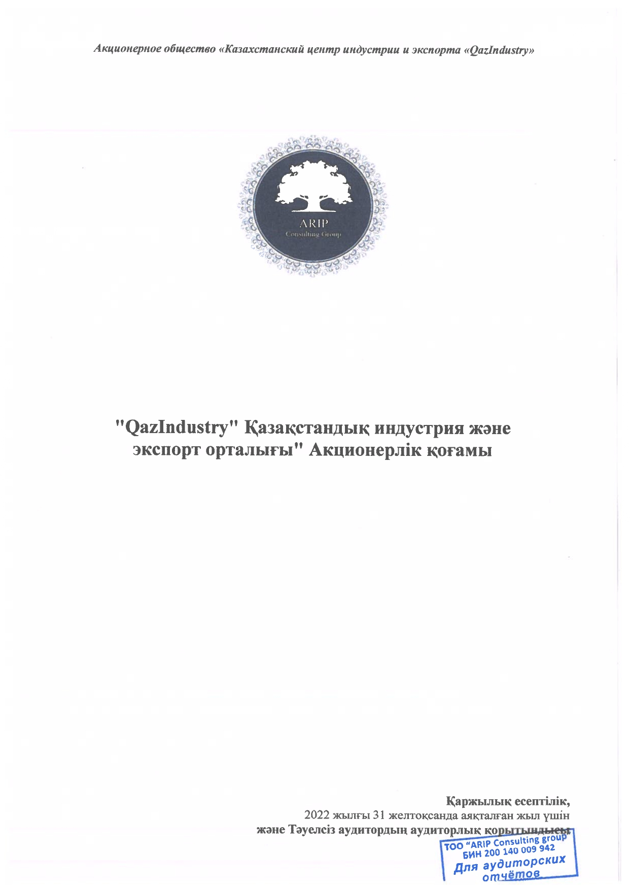
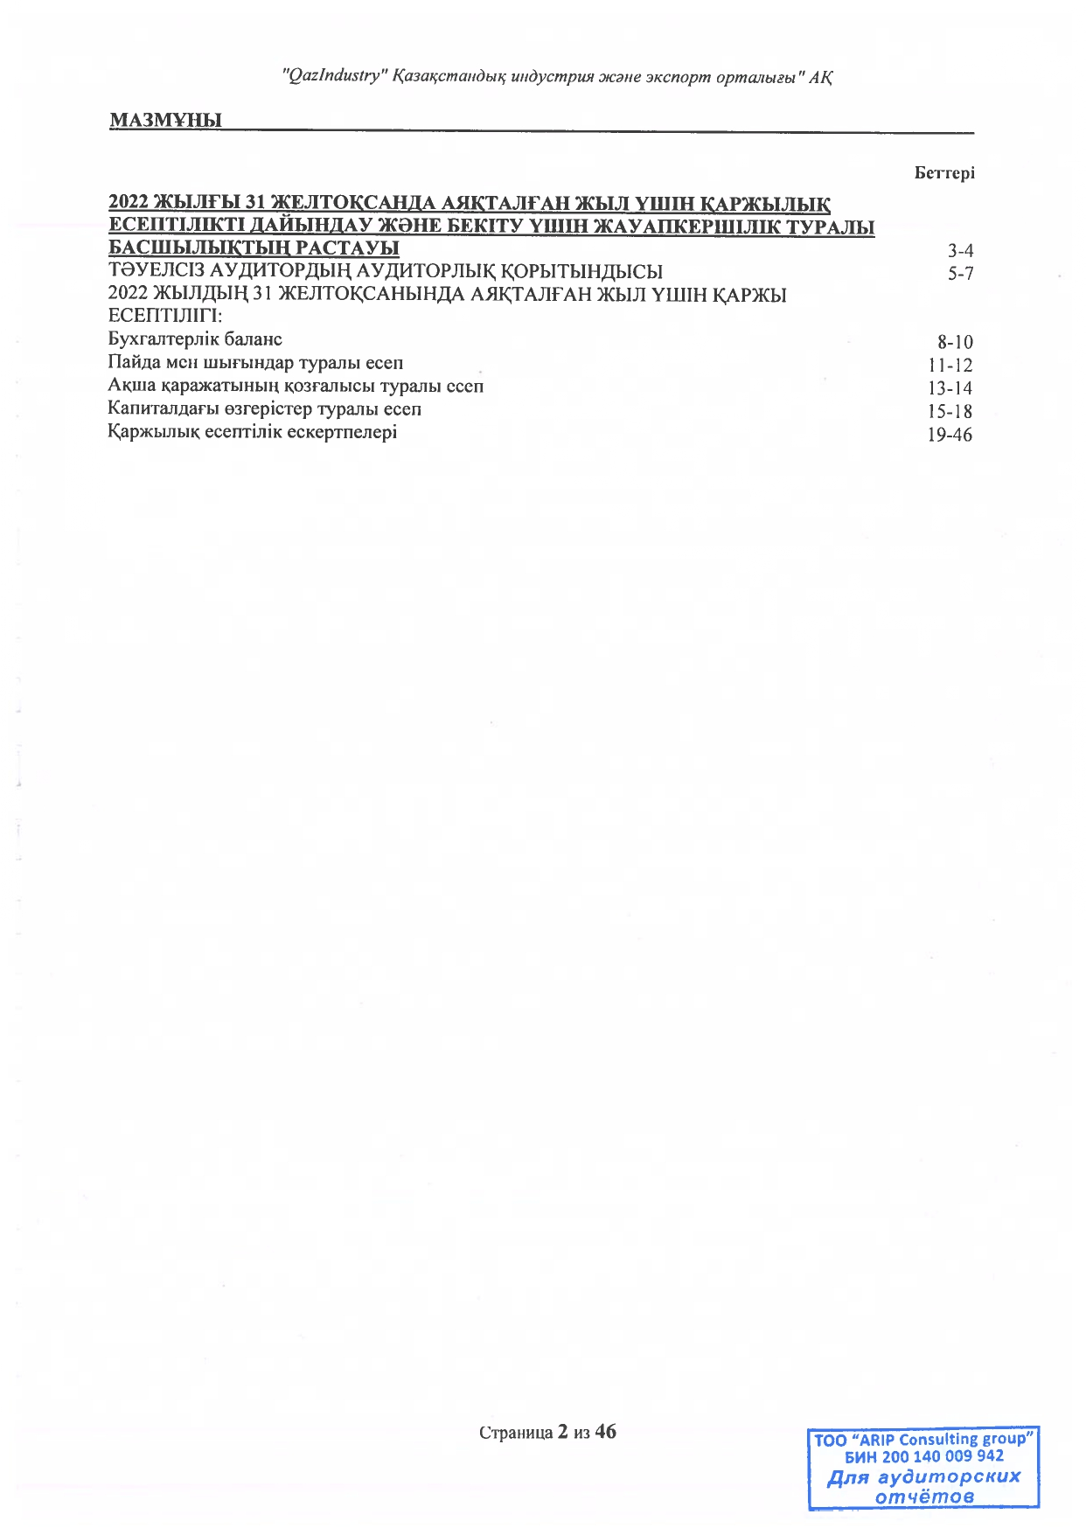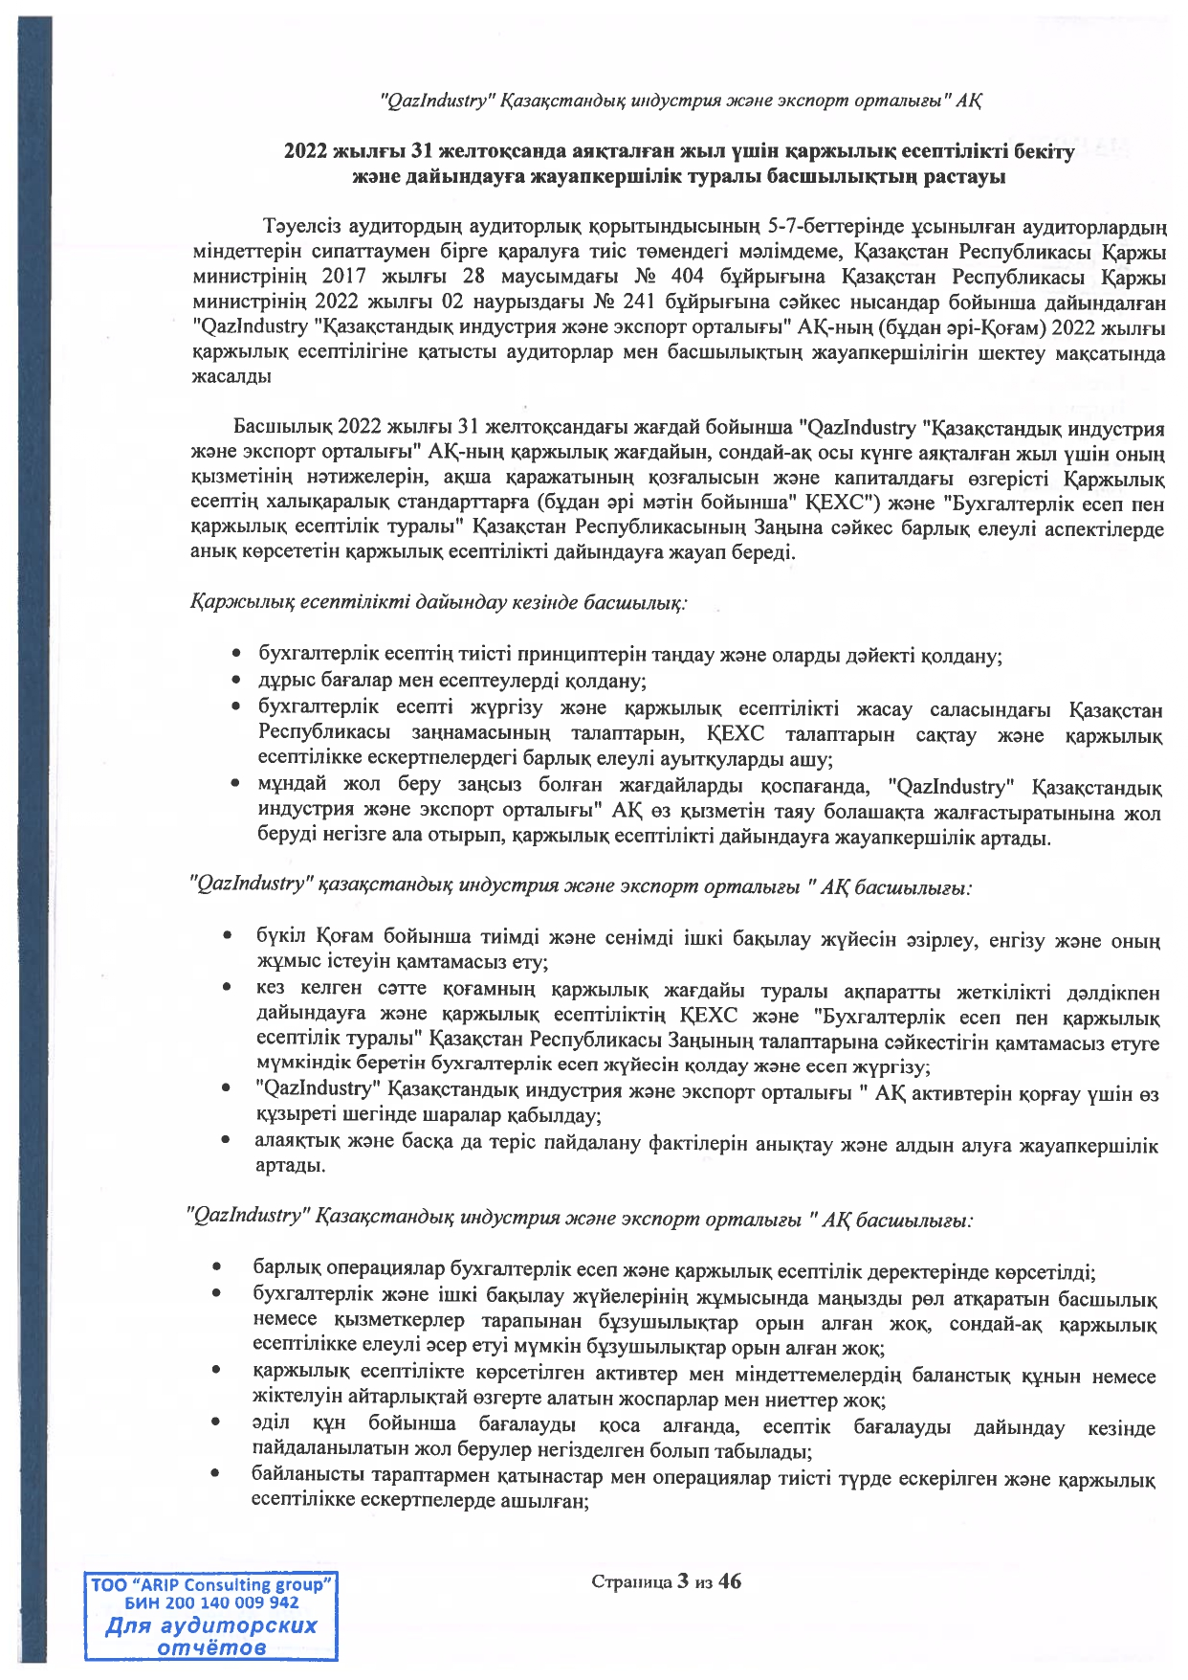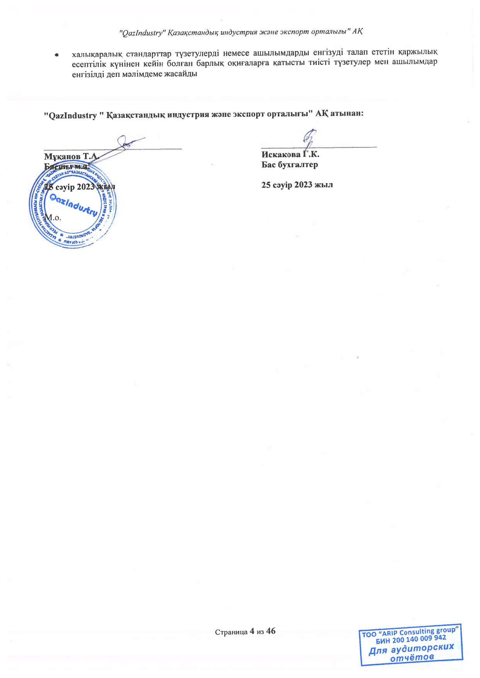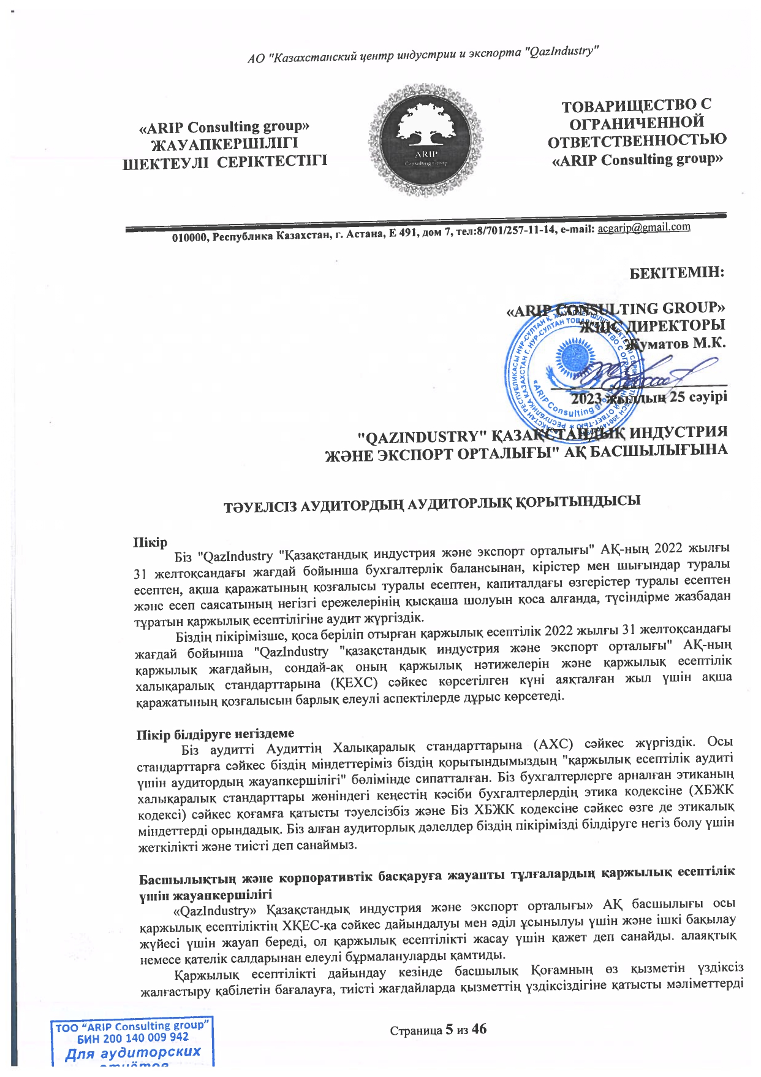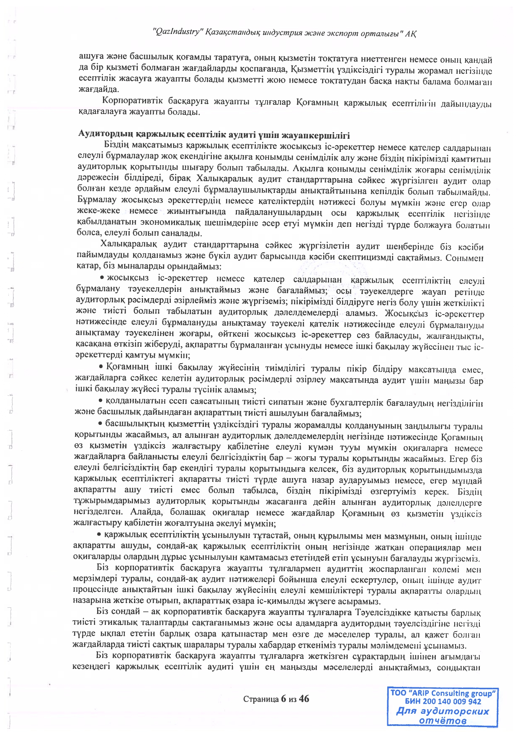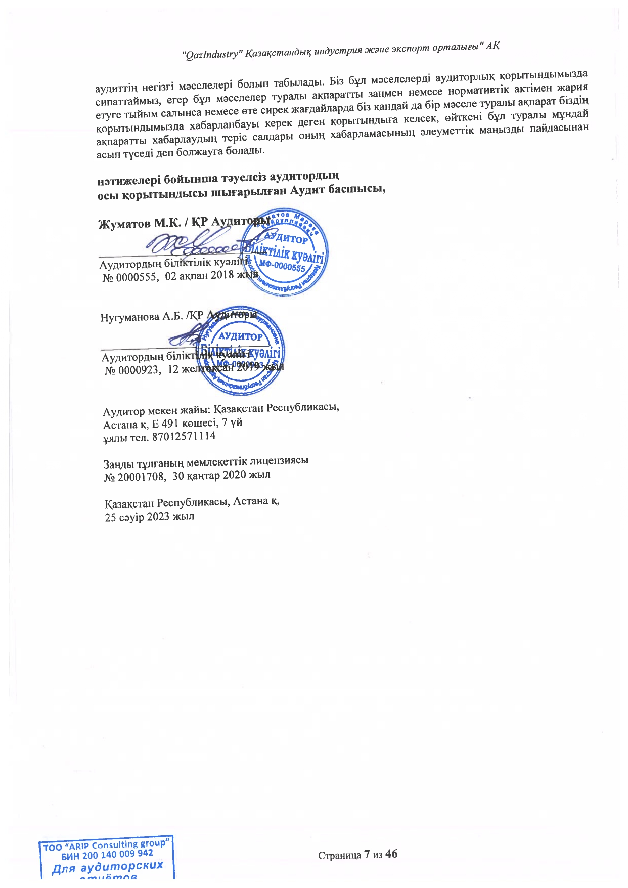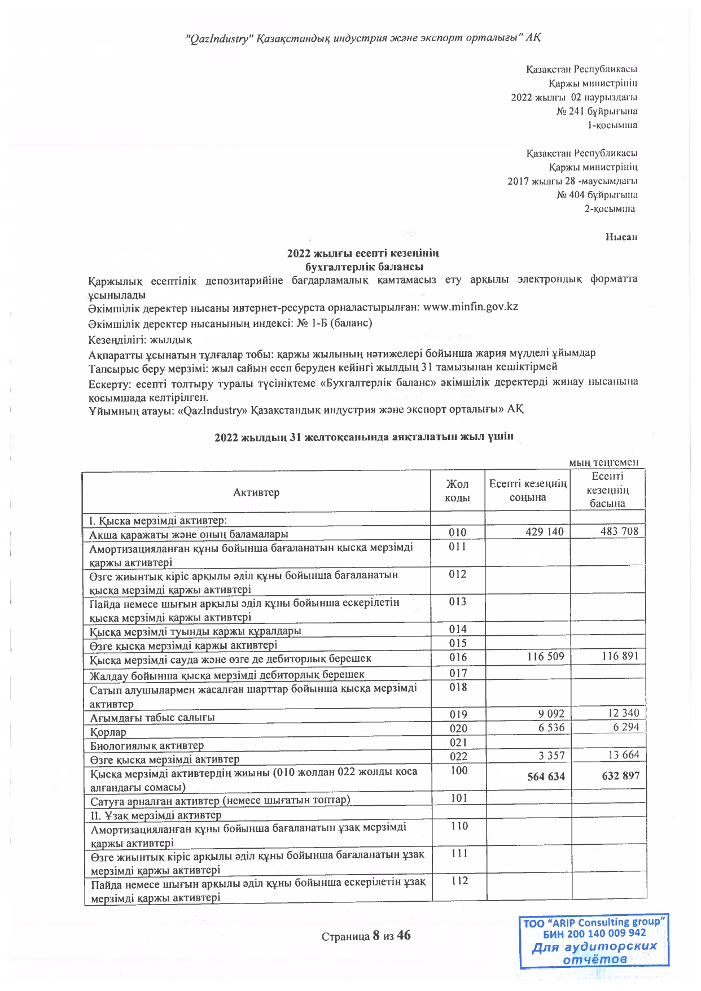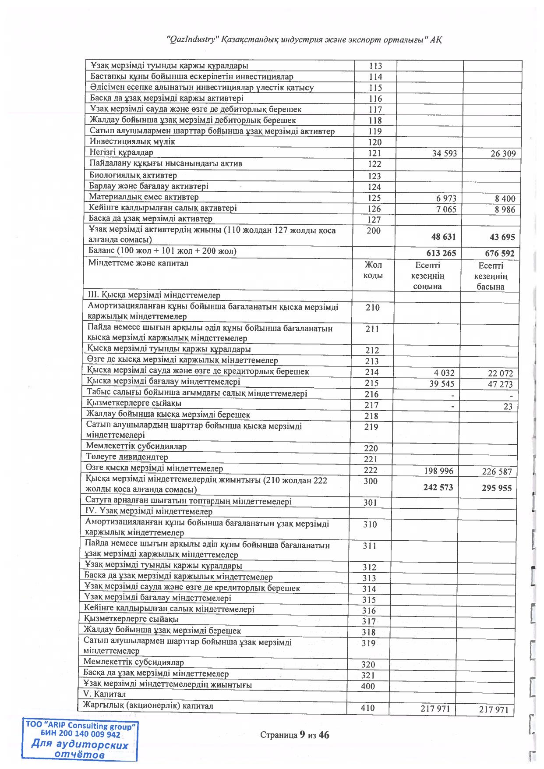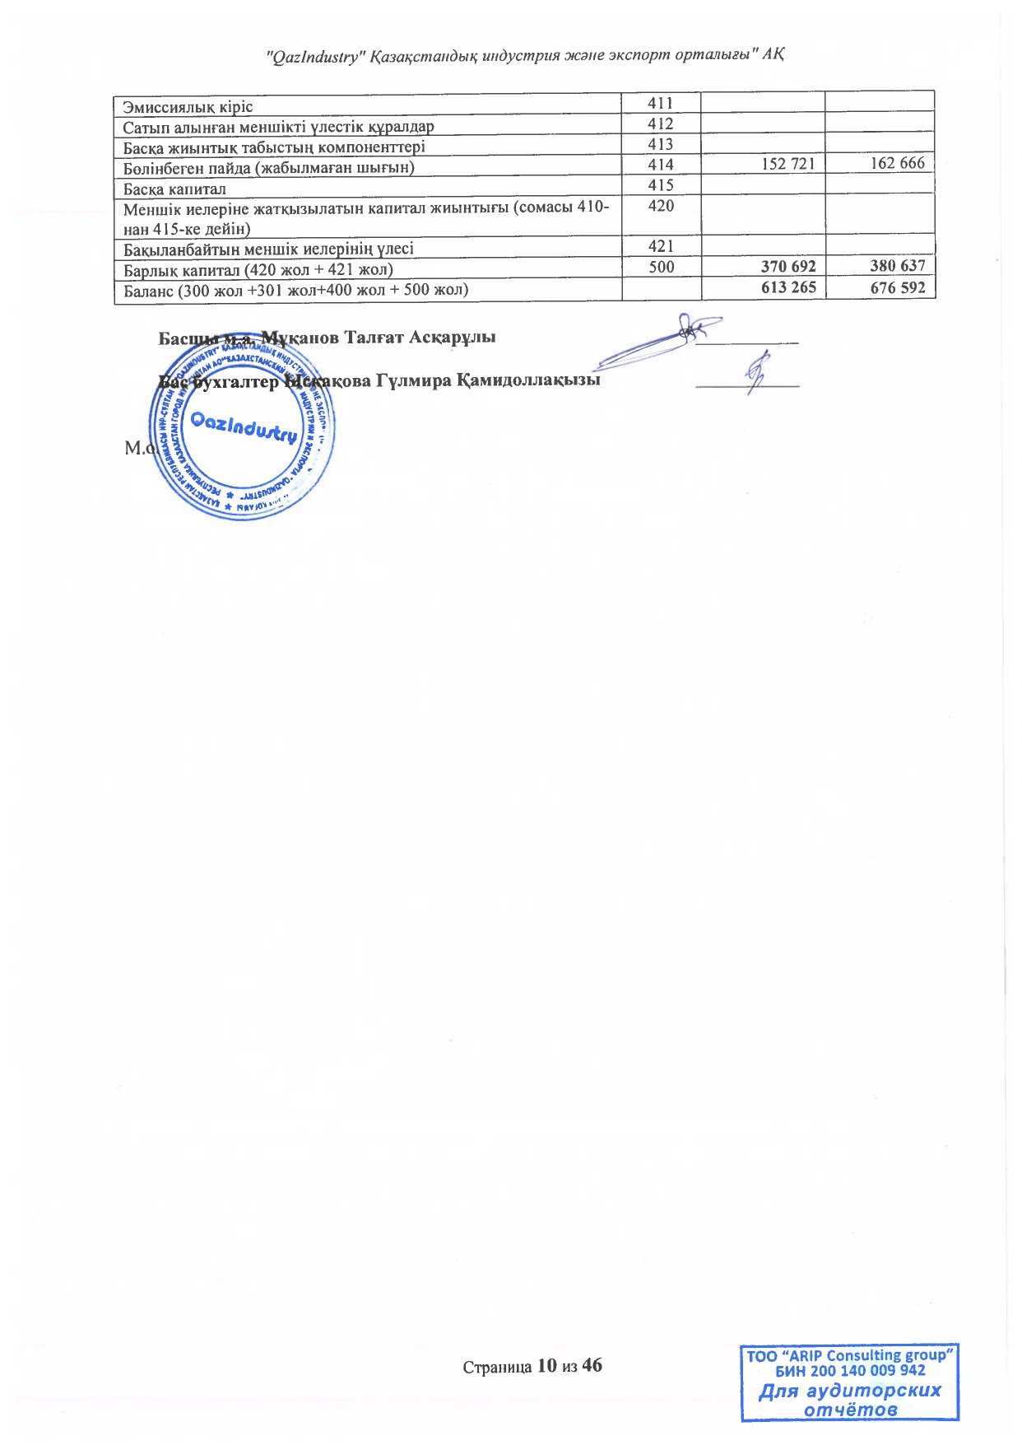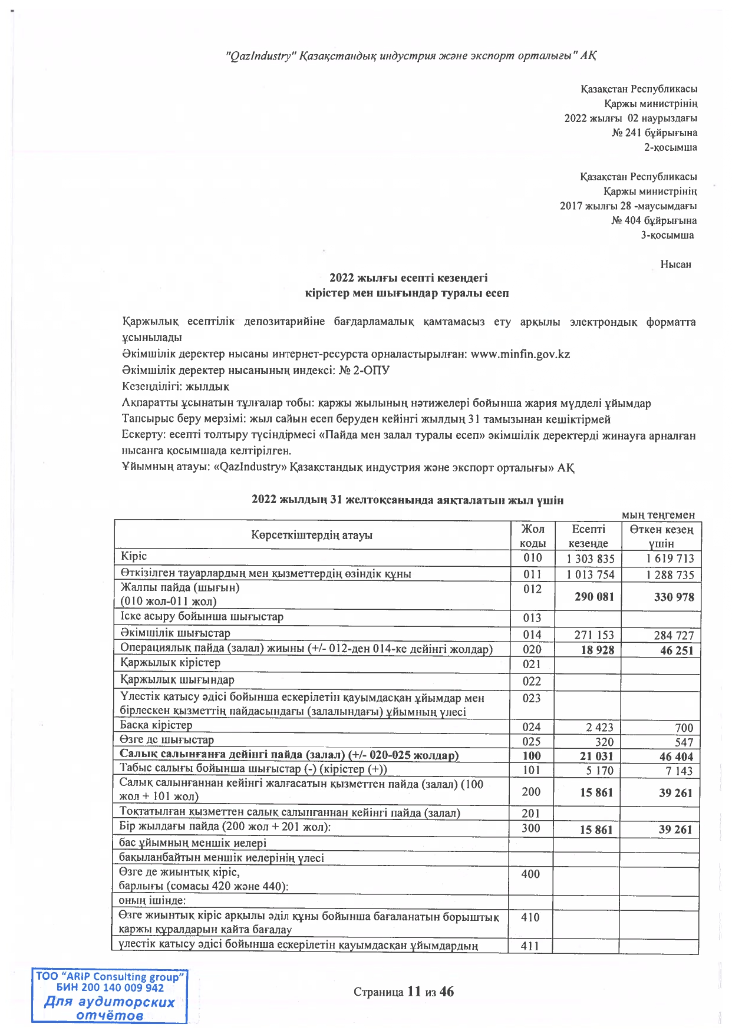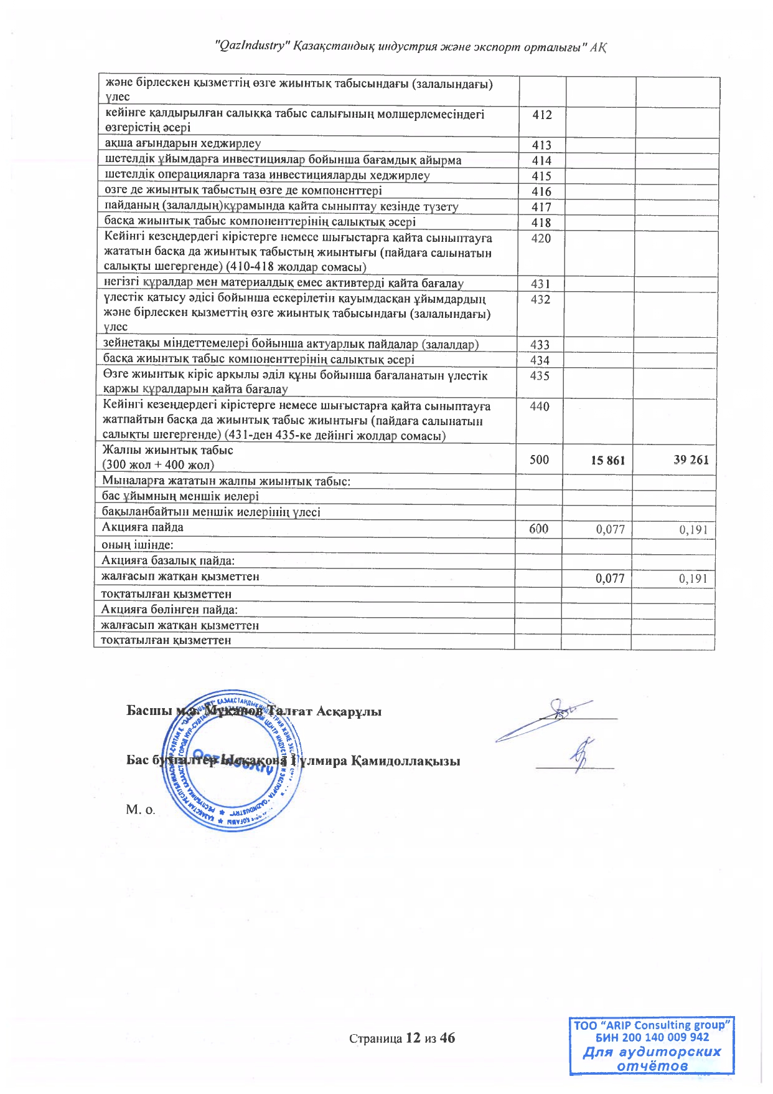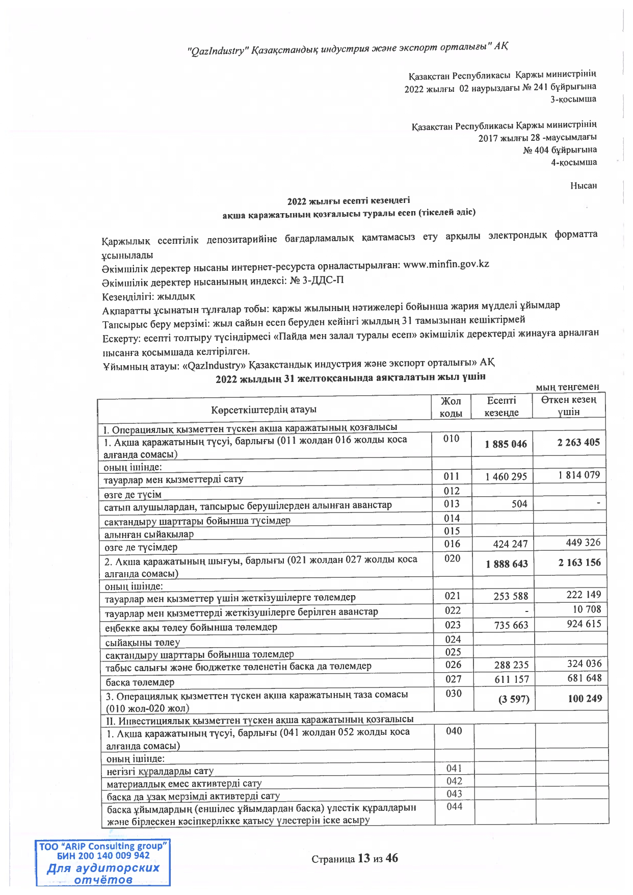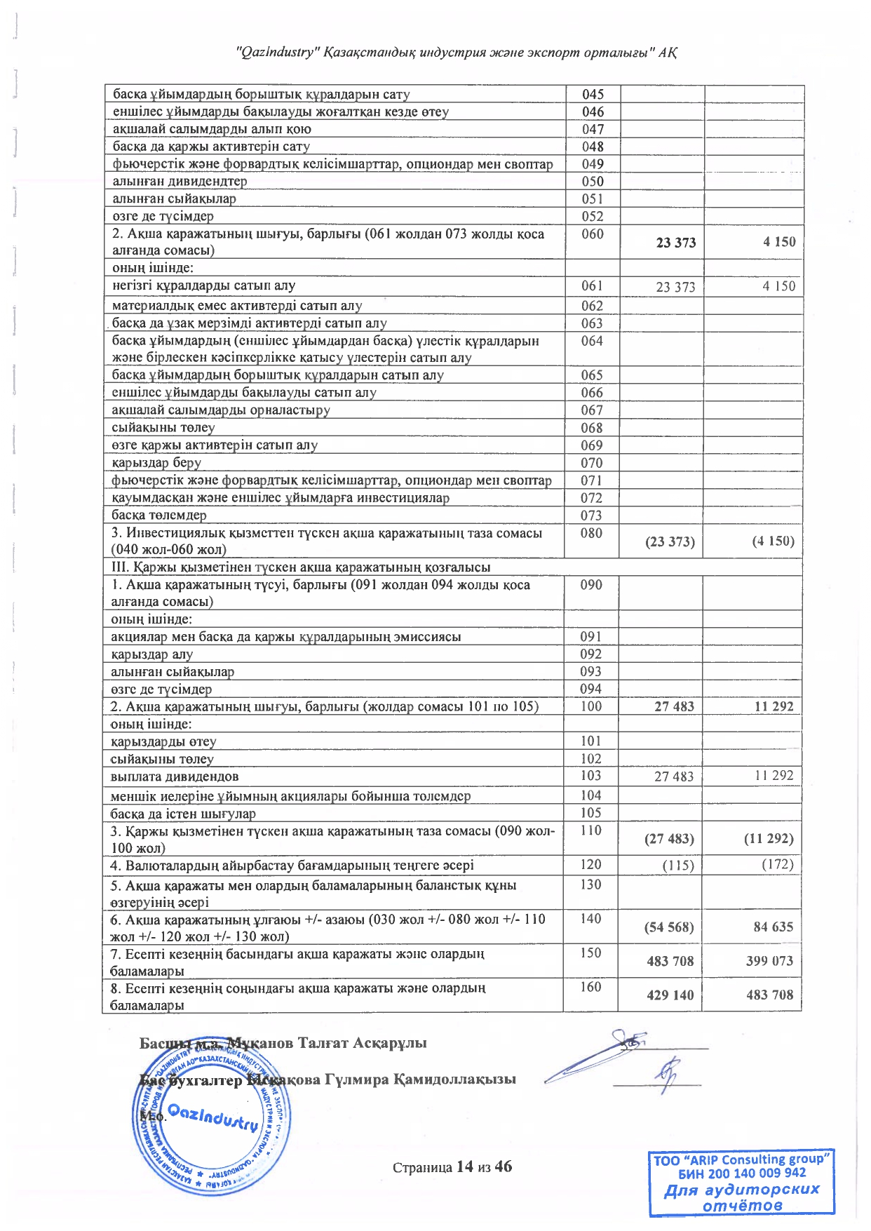

2022 жылғы 14 қарашада «Азаматтарға арналған үкімет» КЕАҚ-да қайта тіркелді
2021 жылы бекітілген «Өнеркәсіптік саясат туралы» ҚР Заңына және «Қазақстандықтардың әл-ауқатын арттыруға бағытталған тұрақты экономикалық өсу» ұлттық жобасына сәйкес келтірілді
ҚР ИИДМ интернет-ресурсының деректеріне сәйкес
2019 жылға дейін бұл мемлекеттік қолдау шарасы «ҚИДИ» АҚ-мен бірігу жолымен қайта ұйымдастырылған «NADLoC» ЖҚДҰА» АҚ-мен көрсетілді
оның ішінде жалақы, сыйлықақылар, демалыс, жәрдемақы және бонустар

